TẬP ĐOÀN CÔNG NGHIỆP VIỄN THÔNG QUÂN ĐỘI VIETTEL
TỔNG CÔNG TY VIỄN THÔNG VIETTEL


HÓA ĐƠN ĐIỆN TỬ 2.0
TÀI LIỆU HƯỚNG DẪN SỬ DỤNG

Mã hiệu dự án: VTT_PMVT_QT06_20008_HDDT
Mã hiệu tài liệu: VTT_PMVT_QT06_20008_HDDT_HDSD

Hà Nội, 04/2025

BẢNG GHI NHẬN THAY ĐỔI

*A – Tạo mới, M – Sửa đổi, D – Xóa bỏ
Ngày thay đổi | Vị trí thay đổi | A*  M, D | Nguồn gốc | Phiên  bản cũ | Mô tả thay đổi | Phiên bản
07/08/2023 |  | A |  |  | - Thêm mới module tem vé – mục 3.1, 3.2, 3.3, 3.4, 3.5 và 3.6 | V1.0
26/09/2023 |  | M |  |  | - Nâng cấp thêm Giảm 20% mức tỷ lệ % tính thuế theo doanh thu – mục 3.2.1.1, 3.2.1.2  - Thêm tính năng import, export và sao chép loại vé – mục 3.2.1.6, 3.2.1.7, 3.2.1.8  - Thêm tính năng import, export thông tin bổ sung – mục 3.3.6, 3.3.7  - Nâng cấp lịch sử vé hiển thị Giá sau giảm – mục 3.6.1  - Thêm tính năng export lịch sử vé – mục 3.6.2  - Cập nhật phân quyền Nhóm người dùng – mục 3.8  - Thêm mới báo cáo tem vé – mục 3.7.1, 3.7.2 | V1.1
22/03/2024 |  | A |  |  | - Thêm QR Code tra cứu khi thêm mới/cập nhật/import loại vé – mục 3.2.2, 3.2.6 | V1.2
21/05/2024 |  | A |  |  | - Nâng cấp Thêm mới/sửa loại vé, xem chi tiết loại vé – mục 3.2.2,3.2.3,3.2.5 | V1.3
13/06/2024 |  | A |  |  | - Thêm mới màn Bán vé nhanh – mục 3.5 | V1.4
20/06/2024 |  | A |  |  | - Thêm mới báo cáo vé Vịnh – mục 3.7.3 gồm các báo cáo:  + 3.7.1.1 Thông tin chung chức năng  + 3.7.1.2 Báo cáo tổng hợp bán vé theo người bán  + 3.7.1.3 Báo cáo tổng hợp bán vé theo phân loại – phân loại vé  + 3.7.1.4 Báo cáo tổng hợp vé bán, tiền thu theo người bán  + 3.7.3.1.5 Bảng thanh quyết toán vé | V1.5
07/2024 | 3.6.1 |  |  |  | + 3.6.1 Thêm tìm kiếm theo Số đăng ký thuyền | V1.6
02/08/2024 |  | A |  |  | Thêm mới chức năng in nhiều vé tại mục 3.6.3  Thêm mới báo cáo vé Vịnh “Sổ theo dõi bán hàng theo ngày” tại mục 3.7.3.1.6 | V1.7
14/11/2024 | 3.4.1.2 | A |  |  | 3.4.1.2 Bán vé – Dạng lưới | V1.8
05/03/2025 | 3.6.3; 3.6.4 | A, M |  |  | 3.6.3 Thêm cột đếm số lần in tại màn Lịch sử vé khi nhấn nút In đơn lẻ hoặc In nhiều lần  3.6.4 Thêm mới cấu hình watermark “Vé in lại” khi in tại Lịch sử vé | V1.9
02/04/2025 | 3.7.2.2 | M |  |  | 3.7.2.2 Bổ sung chức năng Xem báo cáo | V1.10

TRANG KÝ

Người lập: <Ngày>
<Chức danh>

Người xem xét: <Ngày>
<Chức danh>

Người xem xét: <Ngày>
<Chức danh>

Người phê duyệt: <Ngày>
<Chức danh>

MỤC LỤC
1 TỔNG QUAN VỀ SẢN PHẨM 1
1.1 Tổng quan về sản phẩm 1
1.2 Đầu mối hỗ trợ, hướng dẫn sử dụng 1
2 QUY TRÌNH ĐĂNG KÝ 2
3 HƯỚNG DẪN SỬ DỤNG CÁC CHỨC NĂNG HỆ THỐNG 5
3.1 Danh mục dịch vụ 5
3.2 Danh mục loại vé 8
3.3 Danh mục thông tin bổ sung 22
3.4 Bán vé 28
3.5 Bán vé nhanh 36
3.6 Lịch sử vé 70

TỔNG QUAN VỀ SẢN PHẨM

Tổng quan về sản phẩm
- Dịch vụ hóa đơn điện tử Sinvoice của Viettel cung cấp giải pháp quản lý hóa đơn trên nền điện tử cho doanh nghiệp. Hóa đơn được khởi tạo, lập, gửi, nhận, lưu trữ và quản lý bằng phương tiện điện tử; được ký bằng chữ ký điện tử (ký số), có giá trị về mặt pháp lý như hóa đơn giấy thông thường; có thể chuyển đổi thành hóa đơn giấy khi có nhu cầu.

Đầu mối hỗ trợ, hướng dẫn sử dụng
- Trong quá trình thực hiện, các vấn đề về thao tác liên quan đến sản phẩm/ứng dụng, người dùng liên hệ đến đầu mối sau:
Trung tâm CSKH – Viettel
Điện thoại: 18008000 - nhánh 1

QUY TRÌNH ĐĂNG KÝ 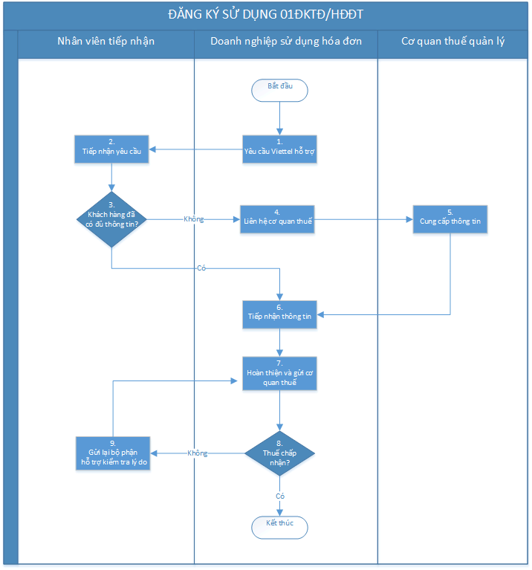
Bước | Mô tả
1 | Người sử dụng (NSD) gửi yêu cầu hỗ trợ khởi tạo Đăng ký sử dụng Hóa đơn điện tử mẫu 01ĐKTĐ/HĐĐT
2 | Viettel tiếp nhận yêu cầu, kiểm tra các thông tin khách hàng cung cấp.  Các thông tin đặc thù doanh nghiệp cần có:  - Đăng ký mới/Thay đổi thông tin (Lưu ý: chỉ đăng ký mới 1 lần, các lần sau sẽ là thay đổi thông tin)  - Hình thức hóa đơn (có mã/không mã).  - Hình thức gửi dữ liệu hóa đơn điện tử.  - Phương thức chuyển dữ liệu hóa đơn điện tử (chuyển từng hóa đơn/chuyển theo bảng tổng hợp).  - Loại hóa đơn sử dụng.
3 | 3.1. Trường hợp NSD đã có đầy đủ các thông tin cần thiết để đăng ký sử dụng, tuy nhiên chưa nắm được cách thực hiện trên hệ thống:  Viettel tư vấn hỗ trợ NSD nhập thông tin (chuyển sang Bước 6)  3.2. Trường hợp NSD chưa có đủ các thông tin cần thiết để đăng ký sử dụng:  Viettel tư vấn NSD liên hệ cơ quan thuế (CQT) để làm rõ các thông tin (chuyển sang Bước 4)
4 | NSD liên hệ cơ quan thuế quản lý để làm rõ các thông tin về doanh nghiệp mình.  Ví dụ:  Doanh nghiệp sử dụng hình thức hóa đơn có mã của CQT hay hình thức hóa đơn không có mã của CQT?  Doanh nghiệp sử dụng phương thức gửi từng hóa đơn hay theo bảng tổng hợp?  …
5 | Cơ quan thuế quản lý cung cấp thông tin cho doanh nghiệp
6 | NSD tiếp nhận thông tin, nhận hỗ trợ từ Viettel
7 | NSD (phối hợp cùng Viettel) hoàn thiện dữ liệu và gửi đăng ký sử dụng chính thức lên CQT
8 | 8.1. CQT tiếp nhận/chấp nhận đăng ký sử dụng của doanh nghiệp  Kết thúc luồng.  8.2 CQT không tiếp nhận/chấp nhận đăng ký sử dụng của doanh nghiệp  Chuyển tiếp sang bước 9.
9 | NSD gửi yêu cầu hỗ trợ sang Viettel, Viettel hỗ trợ tra cứu thông tin lý do bị từ chối trên thông điệp CQT gửi về.  Sau đó, phối hợp cùng NSD sửa lại đăng ký và gửi lại cơ quan thuế.
10 | Kết thúc.

HƯỚNG DẪN SỬ DỤNG CÁC CHỨC NĂNG HỆ THỐNG
Tài liệu chỉ mô tả các nội dung thay đổi theo Thông tư 78/2021 – Nghị định 123/2020

Danh mục dịch vụ

Quản lý dịch vụ
- Tại màn hình quản lý dịch vụ, người dùng có thể Tìm kiếm, Thêm mới, Xem chi tiết, Cập nhật, Xóa, Xem danh sách dịch vụ.
- Người dùng có thể tìm kiếm theo thời gian, từ gần nhất đến xa nhất.
Màn hình chung chức năng:
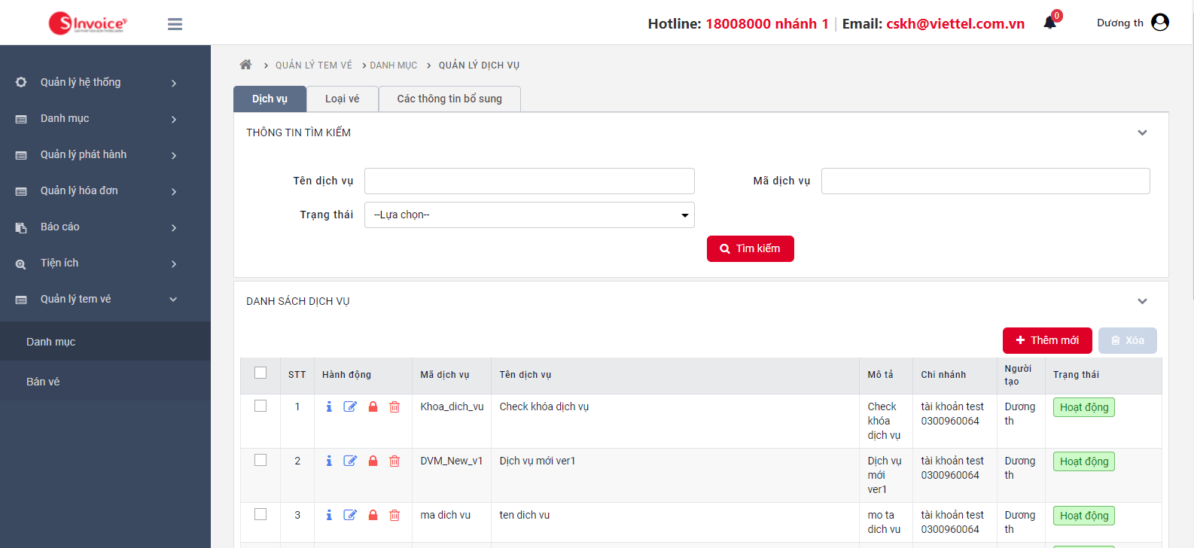
- Các bước tìm kiếm dịch vụ:
+ Bước 1: người dùng thực hiện nhập thông tin tìm kiếm vào các trường: Tên dịch vụ, Mã dịch vụ và lựa chọn Trạng thái
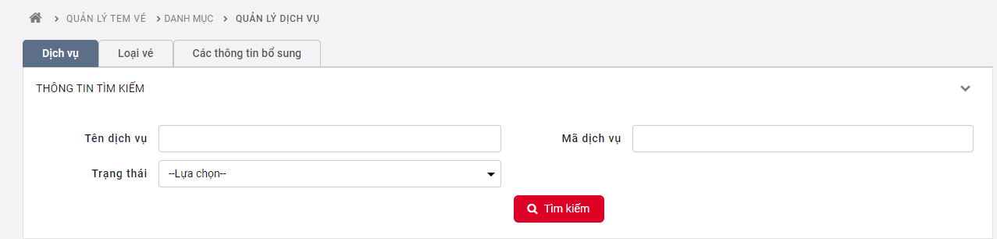
+ Bước 2: người dùng nhấn nút tìm kiếm
- Kết quả tìm kiếm sẽ hiển thị tại phần Danh sách dịch vụ
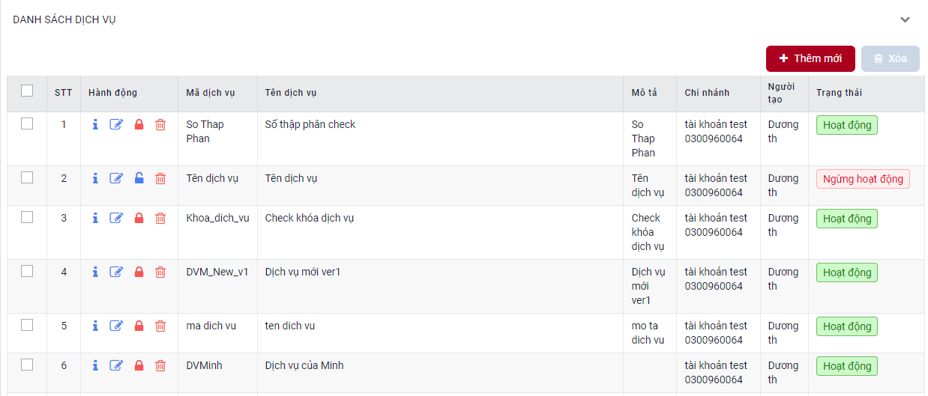

Thêm mới dịch vụ
- Cho phép người dùng thêm mới dịch vụ
- Các bước thực hiện thêm mới dịch vụ:
+ Bước 1: người dùng nhấn nút Thêm mới, hệ thống sẽ hiển thị pop-up Thêm mới dịch vụ
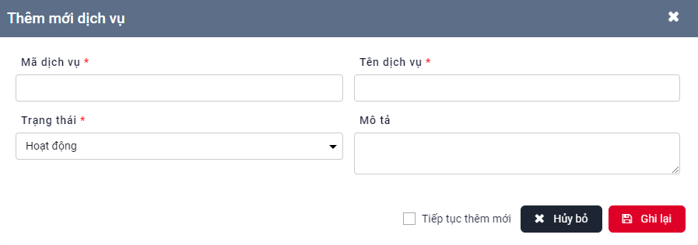
+ Bước 2: người dùng điền các thông tin bắt buộc Mã dịch vụ, Tên dịch vụ, Trạng thái
+ Bước 3:
Nếu người dùng tích chọn Tiếp tục thêm mới và nhấn nút Ghi lại, sau khi thêm mới dịch vụ thành công, hệ thống sẽ giữ nguyên popup thêm mới và xóa dữ liệu đã nhập, cho phép người dùng tiếp tục thêm mới.
Nếu người dùng không tích chọn Tiếp tục thêm mới và nhấn nút Ghi lại, khi thực hiện thêm mới thành công, hệ thống sẽ đóng popup thêm mới dịch vụ đồng thời tải lại danh sách dịch vụ theo điều kiện tìm kiếm đã tìm trước khi thêm mới dịch vụ.

Cập nhật dịch vụ
- Cho phép người dùng cập nhật lại dịch vụ
- Các bước thực hiện Cập nhật dịch vụ:
+ Bước 1: người dùng nhấn vào Biểu tượng Cập nhật tại màn hình Quản lý dịch vụ, hệ thống sẽ mở ra pop-up Cập nhật dịch vụ với thông tin hiển thị là thông tin của dịch vụ tương ứng với biểu tượng Cập nhật đó.
+ Bước 2: người dùng chỉnh sửa lại thông tin dịch vụ cần chỉnh sửa
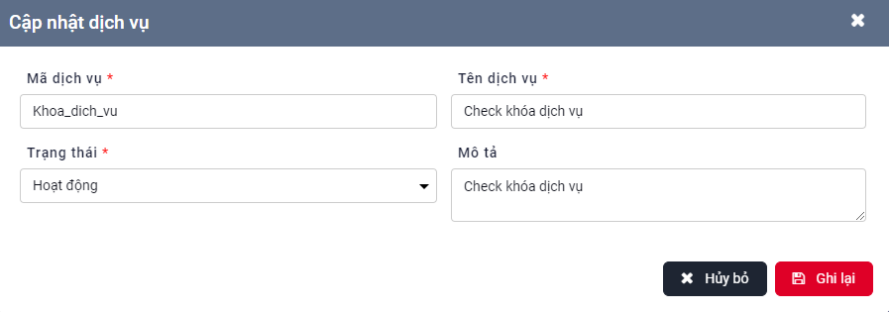
+ Bước 3: người dùng nhấn nút Ghi lại để hoàn tất Cập nhật dịch vụ hoặc ấn Hủy bỏ để thoát chỉnh sửa.

Xóa dịch vụ
- Cho phép người dùng xóa dịch vụ
- Các bước thực hiện Xóa dịch vụ:
- Cách 1: Xóa từng dịch vụ bằng cách nhấn vào biểu tượng Xóa trên cột hành động tại Danh sách dịch vụ
- Cách 2: Xóa 1 hoặc nhiều cột bằng cách tích vào checkbox lựa chọn những bản ghi cần xóa tại Danh sách dịch vụ kết quả tìm kiếm và nhấn nút Xóa
- Khi người dùng click vào nút/biểu tượng “Xóa”, hệ thống hiển thị popup cảnh báo với nội dung “Tất cả loại vé và thông tin bổ sung đã thiết lập theo dịch vụ [Tên dịch vụ] sẽ bị xóa khỏi hệ thống. Bạn có chắc chắn xóa dịch vụ không?”
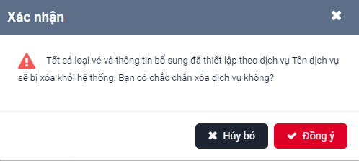
- Khi người dùng xóa nhiều bản ghi (>1) thì hiển thị popup cảnh báo với nội dung “Tất cả loại vé và thông tin bổ sung đã thiết lập theo x dịch vụ sẽ bị xóa khỏi hệ thống. Bạn có chắc chắn xóa x dịch vụ không?” (x là số bản ghi đã chọn)
- TH1: Người dùng chọn Hủy bỏ, hoặc click vào biểu tượng , hệ thống đóng popup
- TH2: Người dùng chọn Đồng ý, hệ thống sẽ đóng popup xác nhận xóa đồng thời xử lý xóa dịch vụ vừa chọn, loại vé tương ứng với dịch vụ đó, thông tin bổ sung tương ứng với loại vé đó và hiển thị thông báo nhanh góc bên phải màn hình “Xóa bản ghi thành công” đồng thời tải lại danh sách các cột theo điều kiện tìm kiếm. Hệ thống thực hiện chuyển trạng thái bản ghi sang “Đã xóa” và không hiển thị lên danh sách của người dùng.

Xem chi tiết dịch vụ
- Cho phép người dùng xem thông tin dịch vụ
- Khi người dùng nhấn vào Biểu tượng xem chi tiết tại màn hình quản lý dịch vụ, hệ thống sẽ mở Popup Xem thông tin dịch vụ với thông tin hiển thị là thông tin của dịch vụ tương ứng với biểu tượng Xem chi tiết đó.
- Tại màn hình xem thông tin chi tiết, nội dung thông tin được hiển thị như màn hình cập nhật dịch vụ, không cho phép sửa các trường thông tin, trường nào không có dữ liệu để trắng tại dòng đó.
Màn hình
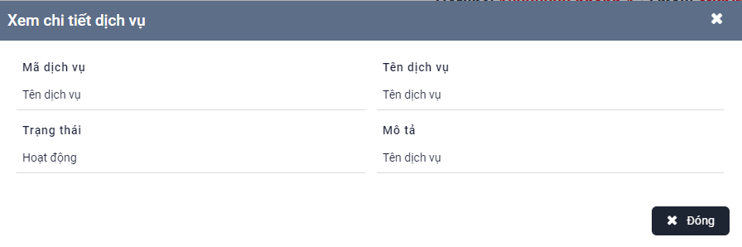
- Nhấn Đóng để đóng popup Xem chi tiết

Danh mục loại vé

Quản lý loại vé
- Chức năng này cho phép người dùng Tìm kiếm, Thêm mới, Xem chi tiết, Cập nhật, Xóa, Khóa/Mở Khóa, Xem danh sách loại vé
- Để vào chức năng: Menu trái -> Quản lý tem vé -> Danh mục -> Loại vé
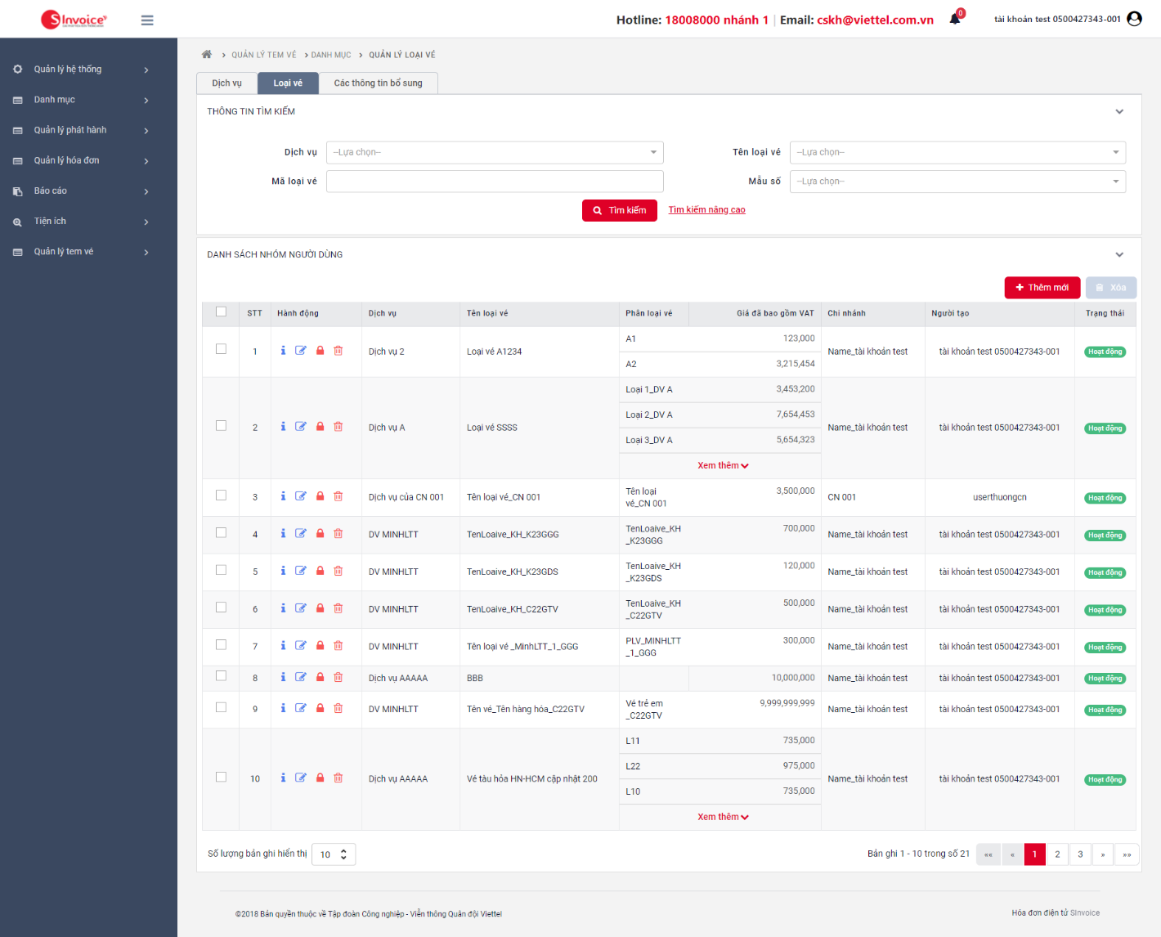
- Người dùng có thể tìm kiếm loại vé theo điều kiện: Tên loại vé, Mã loại vé, Mẫu số, Giá đã bao gồm VAT, Trạng thái, Dịch vụ.
- Các bước tìm kiếm loại vé:
+ Bước 1: người dùng nhấn tìm kiếm nâng cao và thực hiện nhập thông tin cần tìm kiếm vào các trường: Dịch vụ, Tên loại vé, Mã loại vé, Mẫu số, giá đã bao gồm VAT
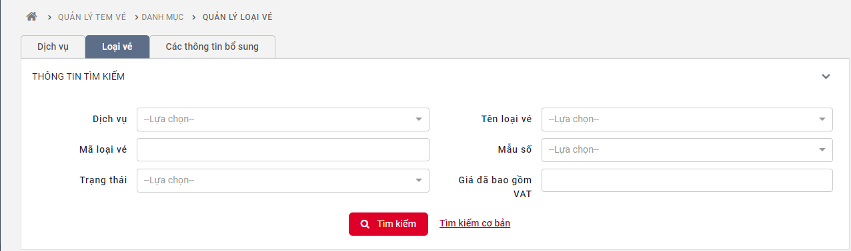
+ Bước 2: người dùng nhấn nút tìm kiếm
- Kết quả tìm kiếm sẽ hiển thị tại phần Danh sách loại vé
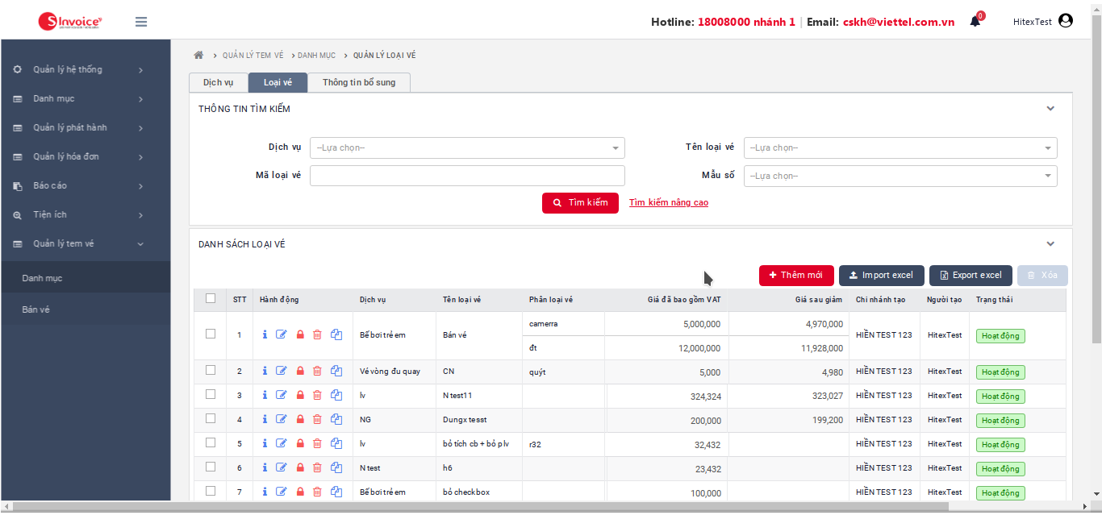

Thêm mới loại vé
- Chức năng này cho phép: người dùng thêm mới loại vé
- Các bước thực hiện:
+ Bước 1: người dùng nhấn vào nút Thêm mới tại màn hình Quản lý loại vé, hệ thống sẽ mở ra popup thêm mới loại vé.
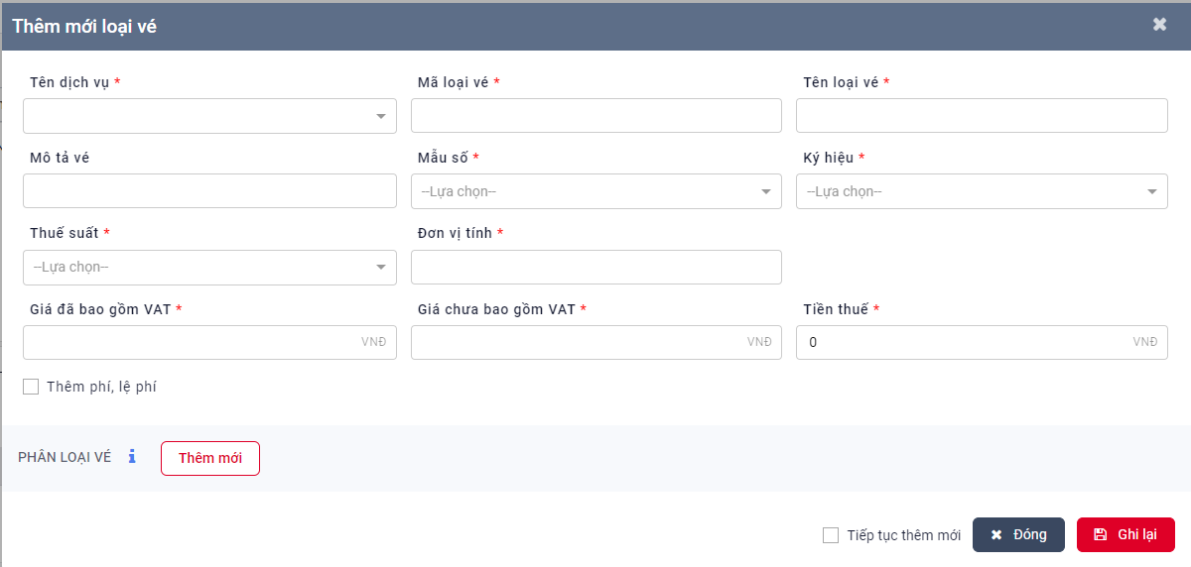
+ Bước 2: người dùng thực hiện điền các thông tin bắt buộc để thêm mới loại vé Tên dịch vụ, Mã loại vé. Tên loại vé, Mẫu số, Ký hiệu, Thuế suất, Đơn vị tính, Giá đã bao gồm VAT, Giá chưa bao gồm VAT, Tiền thuế, Thêm phí, lệ phí
+ Bước 3: Nếu mẫu số được chọn được phép “Giảm 20% mức tỷ lệ % tính thuế theo doanh thu” thì màn hình hiển thị thêm checkbox “Giảm 20% mức tỷ lệ % tính thuế theo doanh thu”
Nếu muốn Giảm 20% mức tỷ lệ % tính thuế theo doanh thu thì người dùng tích chọn 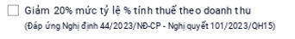như hình bên dưới -> người dùng cần chọn thêm giá trị cho trường “Tỷ lệ % theo doanh thu”
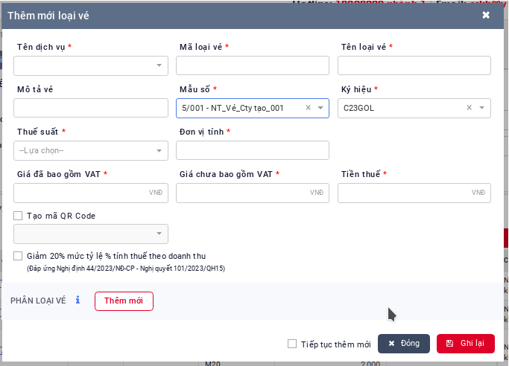
+ Bước 4: nếu muốn tạo thêm QR Code thì người dùng tích chọn như hình bên dưới
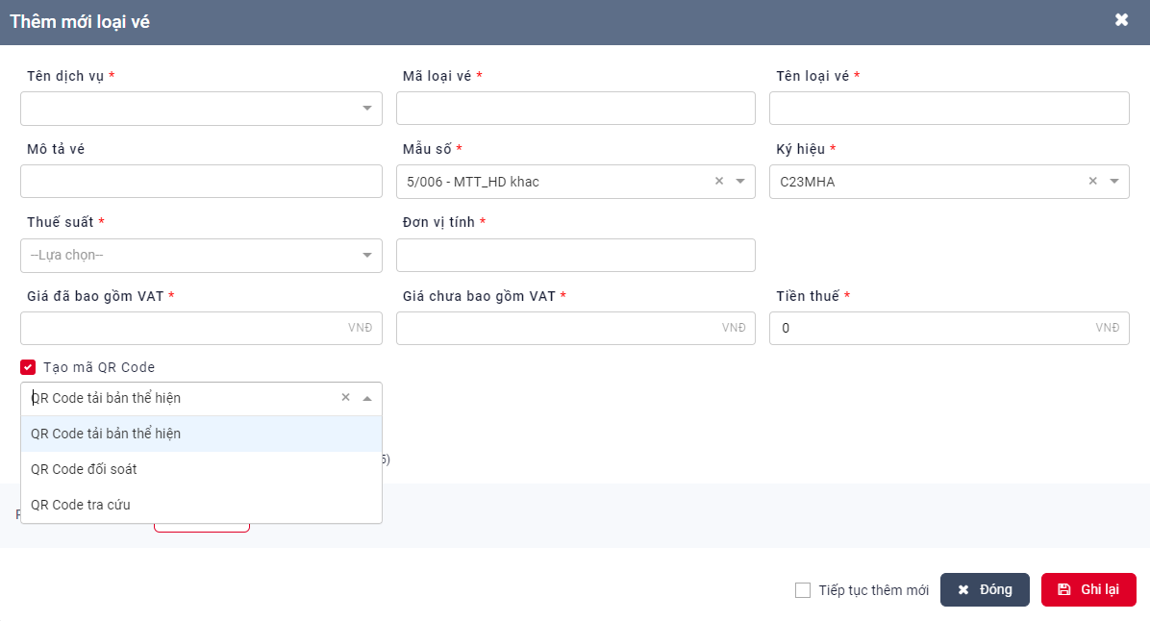
- Nếu người dùng chọn loại QR là: “QR Code tải bản thể hiện” thì loại vé sau khi được phát hành, quét Qr Code sẽ hiển thị giống màn xem chi tiết hóa đơn.
- Nếu người dùng chọn loại QR là: “QR Code đối soát” thì sẽ hiển thị thêm các trường thông tin: Số lần được phép quét, Số ngày hiệu lực, Ngày bắt đầu, Ngày kết thúc
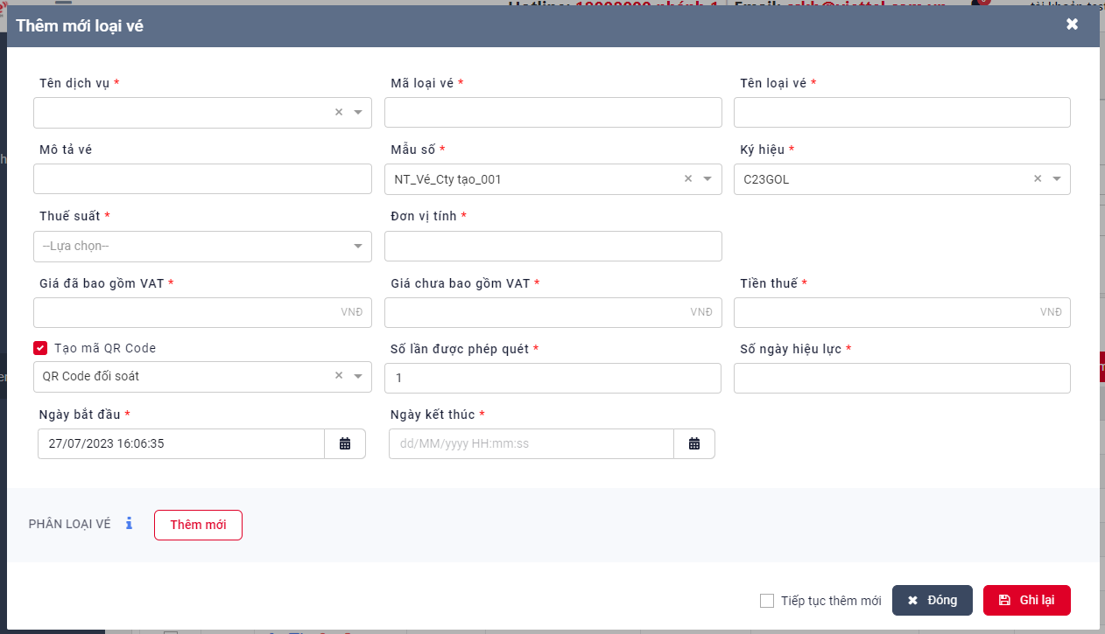
- Nếu người dùng chọn loại QR là: “QR Code tra cứu” thì loại vé sau khi được phát hành, quét Qr Code sẽ sinh chuỗi dữ liệu có định dạng:
supplierTaxCode={Mã số thuế của đơn vị xuất hóa đơn}&startDate=&endDate=&invoiceType={Mẫu số hóa đơn}&templateCode={Mã mẫu hóa đơn}&invoiceSeri={Ký hiệu hóa đơn }
Ví dụ:
supplierTaxCode=0100109106-509&invoiceNo=K24GYY1&invoiceType=5&startDate=2024-03-15&endDate=2024-03-15&templateCode=5/00166&invoiceSeri=K24GYY
+ Bước 4: nếu người dùng muốn thêm phí, lệ phí thì tick chọn vào ô check Thêm phí, lệ phí
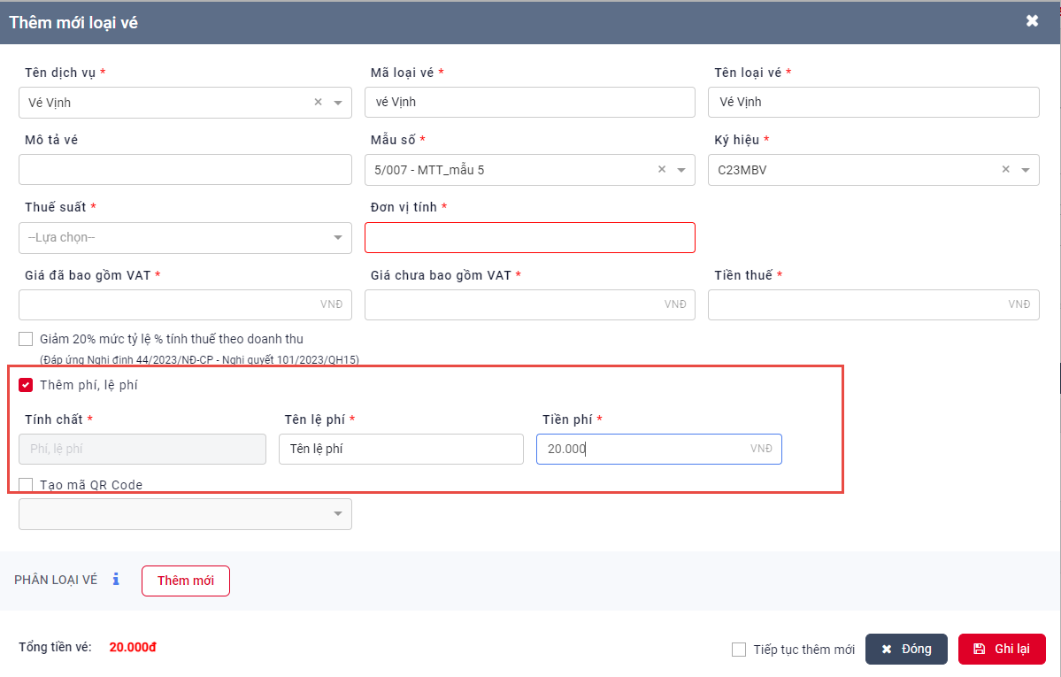
+ Bước 6: nếu người dùng muốn thêm phân loại vé thì nhấn nút Thêm mới 
Sau đó
+ Nếu không tích chọn Giảm 20% mức tỷ lệ % tính thuế theo doanh thu ở bên trên thì màn hình thêm mới hiển thị thêm 4 trường thông tin: Phân loại vé, Giá đã bao gồm VAT, Giá chưa bao gồm VAT, Tiền thuế.
+ Nếu có tích chọn Giảm 20% mức tỷ lệ % tính thuế theo doanh thu ở bên trên thì màn hình thêm mới hiển thị thêm 3 trường thông tin: Phân loại vé, Giá đã bao gồm VAT, “Giá sau giảm”
Công thức: Giá sau giảm = Giá đã bao gồm VAT – (Giá đã bao gồm VAT * 20% * (Tỷ lệ % theo doanh thu))
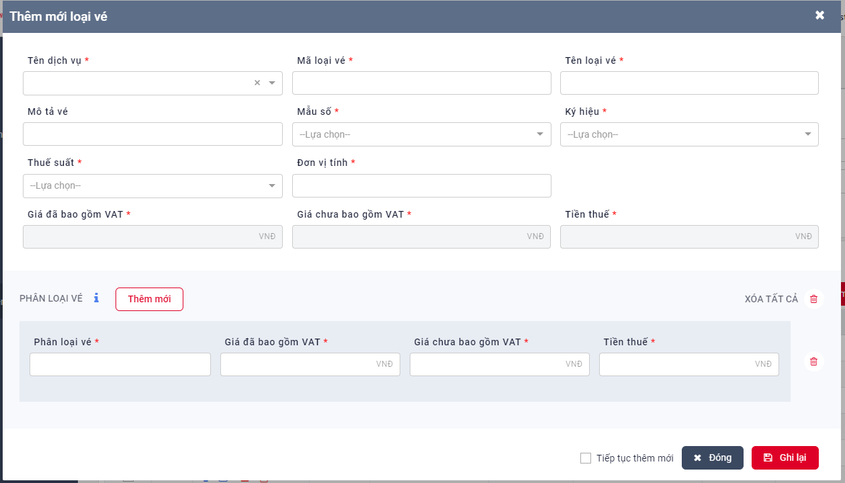

+ Nếu người dùng tick chọn Thêm phí, lệ phí thì phần Phân loại vé sẽ hiển thị thêm 1 dòng Phí có 3 thông tin sau: Tính chất, Tên lệ phí, Tiền phí
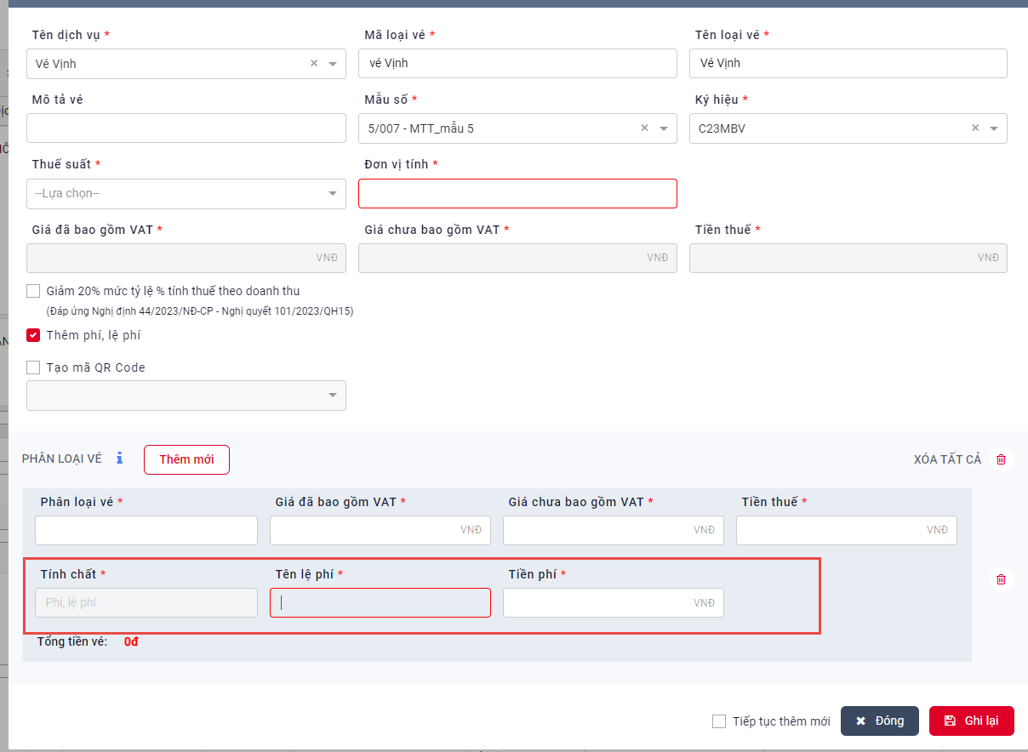
Người dùng có thể nhấn biểu tượng để xóa phân loại vé/Phí, lệ phí hoặc chọn Xóa tất cả để xóa hết các phân loại vé.
+ Bước7:
Nếu người dùng tích chọn Tiếp tục thêm mới và nhấn nút Ghi lại, sau khi thêm mới dịch vụ thành công, hệ thống sẽ giữ nguyên popup thêm mới và xóa dữ liệu đã nhập, cho phép người dùng tiếp tục thêm mới.
Nếu người dùng không tích chọn Tiếp tục thêm mới và nhấn nút Ghi lại, khi thực hiện thêm mới thành công, hệ thống sẽ đóng popup thêm mới dịch vụ đồng thời tải lại danh sách dịch vụ theo điều kiện tìm kiếm đã tìm trước khi thêm mới dịch vụ.

Cập nhật loại vé
- Chức năng này cho phép người: dùng cập nhật loại vé.
- Các bước thực hiện:
+ Bước 1: người dùng nhấn vào Biểu tượng Cập nhật tại màn hình quản lý loại vé, hệ thống sẽ mở Popup Cập nhật loại vé với thông tin hiển thị là thông tin của loại vé tương ứng
+ Bước 2: người dùng thực hiện thay đổi thông tin như mong muốn
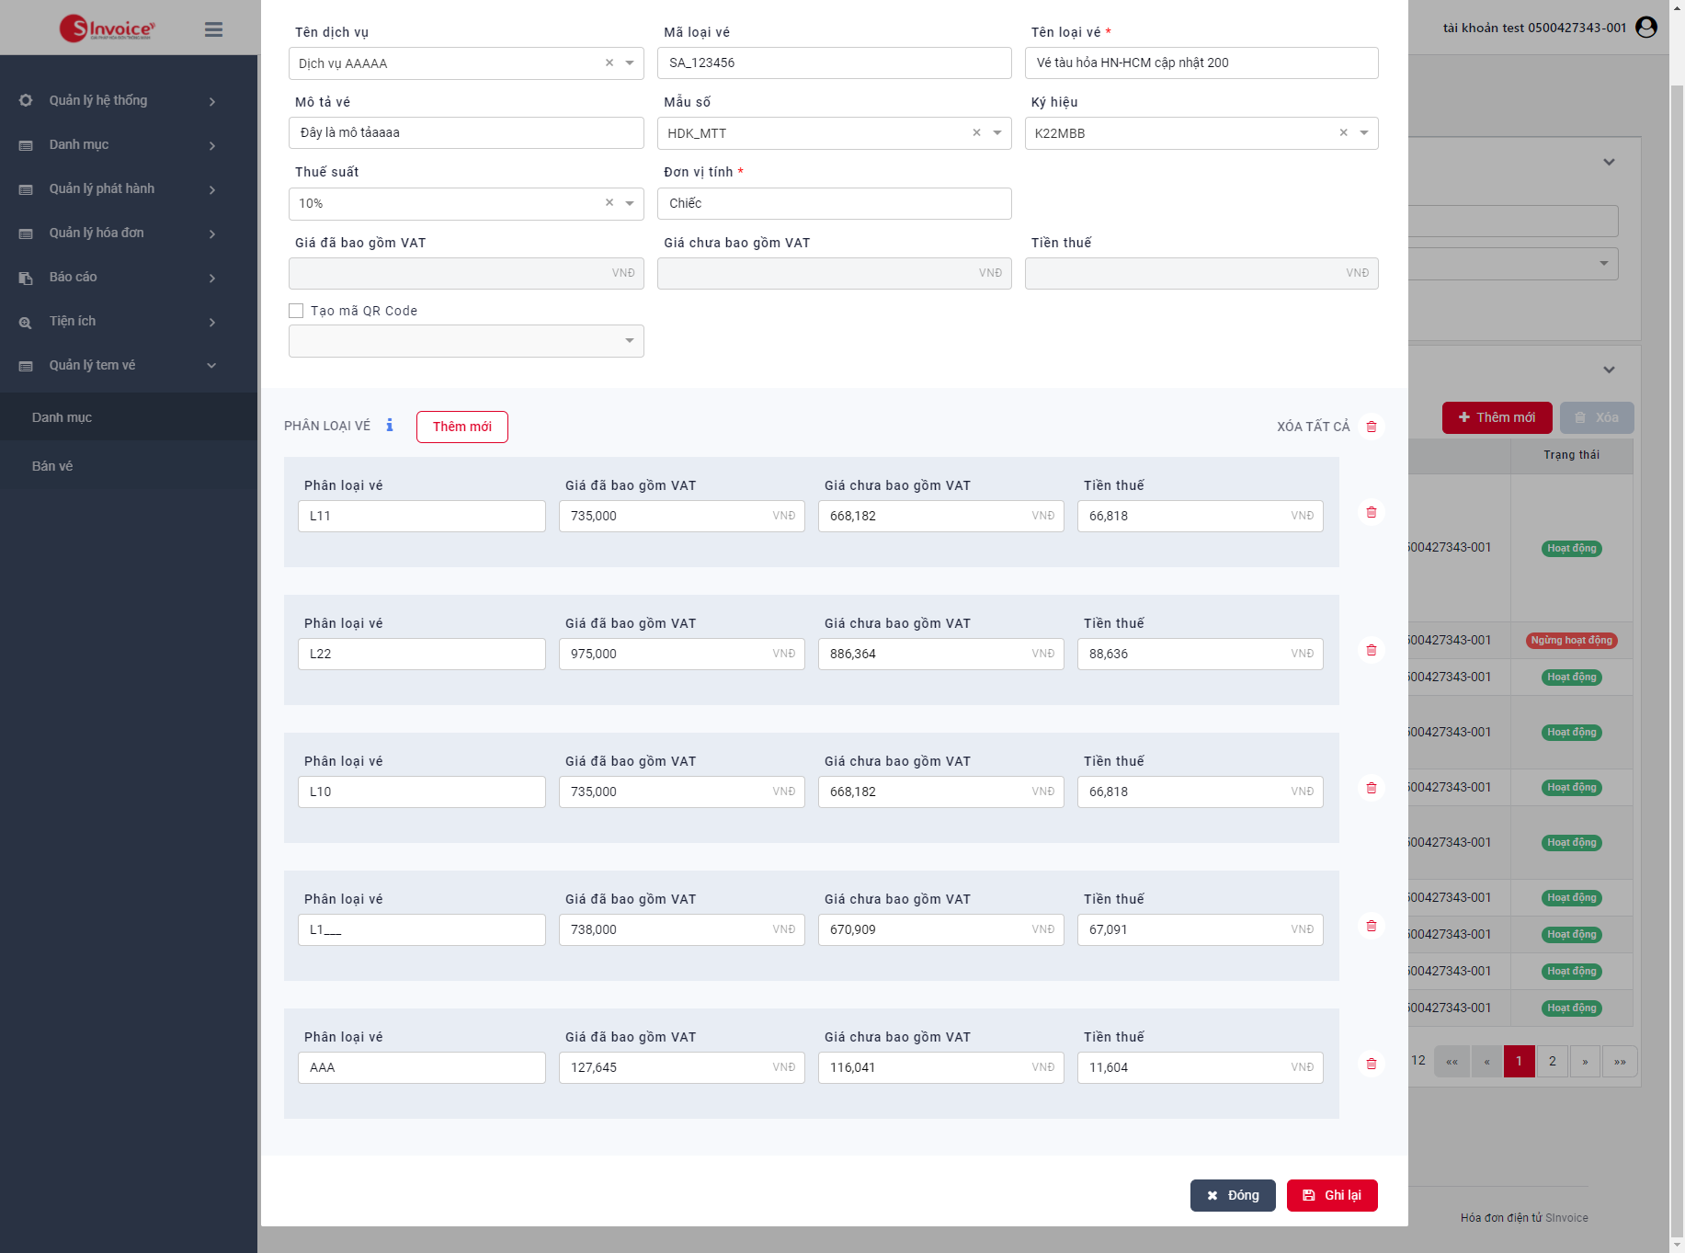
+ Bước 3: người dung nhấn nút Ghi lại để hoàn tất quá trình cật nhật hoặc ấn Đóng để hủy bỏ cập nhật

Xóa loại vé
- Chức năng này cho phép: người dùng xóa loại vé.
- Các bước thực hiện:
Bước 1:
+ Cách 1: Xóa từng loại vé bằng cách nhấn vào biểu tượng Xóa trên cột hành động tại Danh mục loại vé
+ Cách 2: Xóa 1 hoặc nhiều bản ghi bằng cách tích vào checkbox lựa chọn những bản ghi cần xóa tại Danh mục loại vé kết quả tìm kiếm và nhấn nút Xóa

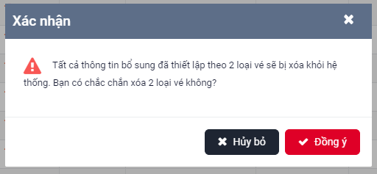
Xóa nhiều loại vé

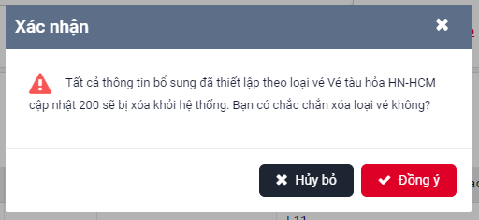
Xóa từng loại vé
Bước 2:
Hệ thống hiển thị popup cảnh báo với nội dung “Tất cả thông tin bổ sung đã thiết lập theo loại vé [Tên loại vé] sẽ bị xóa khỏi hệ thống. Bạn có chắc chắn xóa loại vé không?”
Khi người dùng xóa nhiều bản ghi (>1) thì hiển thị popup cảnh báo với nội dung “Tất cả thông tin bổ sung đã thiết lập theo x loại vé sẽ bị xóa khỏi hệ thống. Bạn có chắc chắn xóa x loại vé không?” (x là số bản ghi đã chọn)
- TH1: Người dùng chọn Hủy bỏ, hoặc click vào biểu tượng , hệ thống đóng popup
- TH2: Người dùng chọn Đồng ý, hệ thống sẽ đóng popup xác nhận xóa đồng thời xử lý xóa loại vé vừa chọn và hiển thị thông báo nhanh góc bên phải màn hình “Xóa bản ghi thành công” đồng thời tải lại danh sách các cột theo điều kiện tìm kiếm. Hệ thống thực hiện chuyển trạng thái bản ghi sang “Đã xóa” và không hiển thị lên danh sách của người dùng.

Xem chi tiết loại vé
- Chức năng này cho phép: người dùng xem chi tiết loại vé.
- Để vào chức năng: Người dùng nhấn vào Biểu tượng xem chi tiếttại màn hình quản lý loại vé, hệ thống sẽ mở Popup Xem thông tin loại vé với thông tin hiển thị là thông tin của loại vé tương ứng với biểu tượng Xem chi tiết đó.
Màn hình:
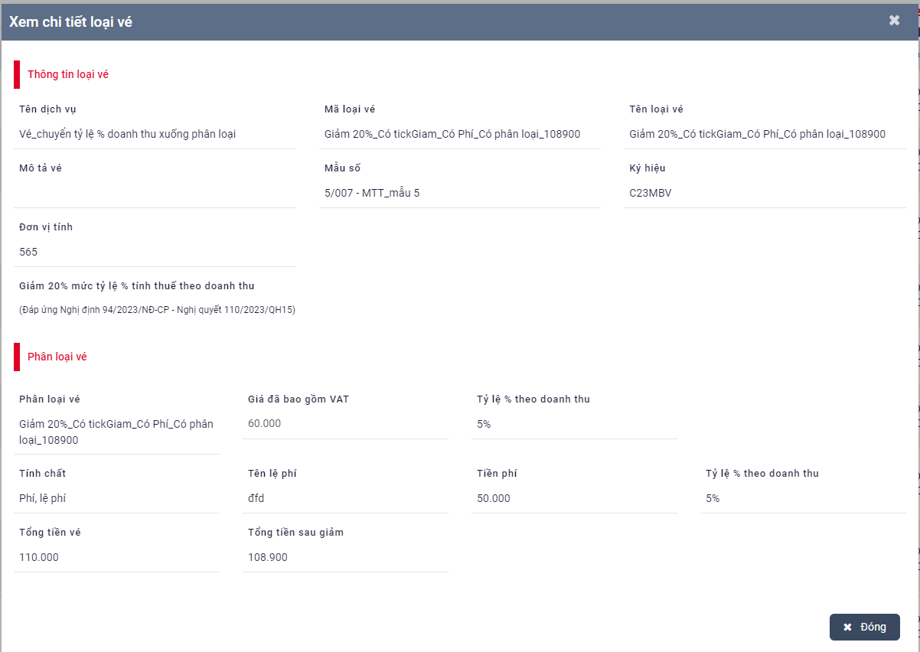
- Nhấn nút Đóng để đóng popup Xem chi tiết

Import loại vé
- Chức năng này cho phép: Người dùng import danh sách loại vé thông qua file excel
- Các bước thực hiện Import danh sách loại vé:
+ Bước 1: Người dùng nhấn vào nút Import excel tại màn hình Quản lý loại vé, hệ thống sẽ mở ra popup Import danh sách loại vé
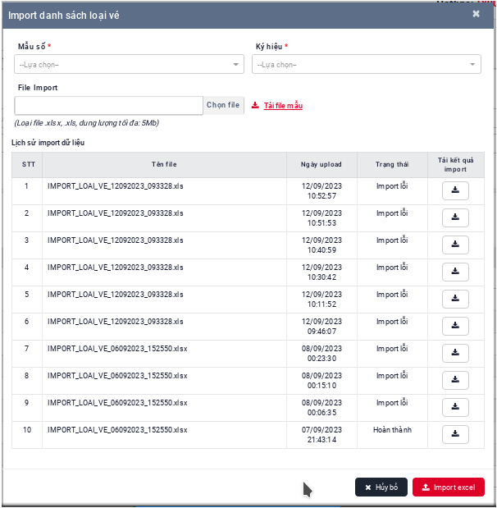
+ Bước 2: Người dùng thực hiện điền thông tin vào các trường Mẫu số, Ký hiệu (đây là các trường bắt buộc nhập)
+ Bước 3: Người dùng nhấn chọn nút 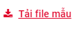để tải file mẫu về
+ Bước 4: Người dùng nhập thông tin vào file mẫu import
Hướng dẫn nhập liệu trong file import loại vé (2 sheet tương ứng với 2 template file import – Không có thuế/Có thuế): 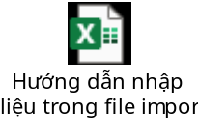
+ Bước 5: Người dùng nhấn chọn “Chọn file” ở popup Import danh sách loại vé
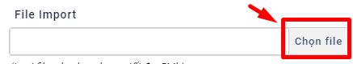
Ghi chú:
- Chỉ cho phép người dùng chọn 1 file để import
- Định dạng file được phép import: xlsx hoặc xls
- Dung lượng tối đa: 5Mb
- Người dùng được chỉnh sửa lại tên file import, điều kiện tên file thỏa mãn: ≤ 100 ký tự (tính cả đuôi .xlsx hoặc .xls)
- Hệ thống thực hiện tải file lên và xác thực thông tin file import theo thứ tự: định dạng và dung lượng tối đa
+ Nếu định dạng file không đúng hiển thị thông báo “Hệ thống chỉ hỗ trợ upload các file có định dạng: .xls hoặc .xlsx”
+ Nếu file quá dung lượng cho phép sẽ hiển thị thông báo “File upload lớn hơn dung lượng cho phép (5MB)” ngay dưới button Chọn file
- Nếu có thông báo “Upload file thành công, xin mời thực hiện import” thì người dùng tiếp tục thực hiện bước 6
+ Bước 6: Nhấn chọn nút “Import excel”
Ghi chú: Tại đây,
+ Nếu thông tin đúng và đủ -> Hiển thị trạng thái Import là “Hoàn thành”
+ Nếu thông tin sai hoặc thiếu -> Hiển thị trạng thái Import là “Import lỗi”
+ Bước 7: Nhấn nút “Tải kết quả import” để xem kết quả import

Export loại vé
- Chức năng này cho phép: Người dùng export danh sách loại vé dưới định dạng file excel
- Các bước thực hiện Export danh sách loại vé:
+ Bước 1: Người dùng nhấn vào nút Export excel tại màn hình Quản lý loại vé, hệ thống tiến hành export danh sách loại vé về dưới dạng excel
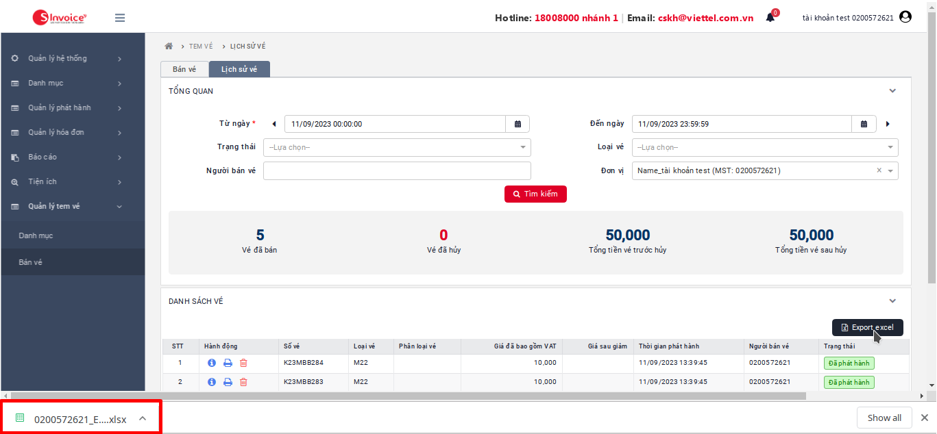
Ghi chú:
+ Nếu không có dữ liệu để export thì hiển thị thông báo: “Không có dữ liệu xuất File”
+ Nếu có dữ liệu xuất thì kết quả xuất là:
(1) Số dòng trong file export: ≤ 3000
(2) Sắp xếp kết quả export như trên màn Danh sách loại vé
(3) Đảm bảo hiển thị hết thông tin “Phân loại vé” của 1 Loại vé, nếu không đảm bảo được thì cắt và không xuất ra thông tin từ Loại vé đấy
Ví dụ: Tổng “Phân loại vé” của 5 “Loại vé” đầu là 2995 (1 dòng trong file export tương ứng với 1 “Phân loại vé”), “Loại vé” thứ 6 có 10 “Phân loại vé” => Kết quả: Hệ thống chỉ xuất ra 2995 dòng, tương ứng với 2995 “Phân loại vé” của 5 “Loại vé” đầu, và không xuất ra thông tin từ “Loại vé” thứ 6 (vì nếu xuất thông tin từ “Loại vé” thứ 6 trở đi sẽ có số lượng “Phân loại vé” > 3000 dòng)

Sao chép loại vé
- Chức năng này cho phép: Người dùng sao chép loại vé từ một loại vé có sẵn
- Các bước thực hiện Sao chép loại vé:
+ Bước 1: Tại bản ghi muốn sao chép, nhấn chọn nút sao chép  => Hệ thống mở màn hình Thêm mới loại vé với các trường đã được fill sẵn dữ liệu (nếu có)
+ Bước 2: Người dùng chỉnh sửa, nhập/chọn thông tin cho các trường trên màn hình
Các trường bắt buộc nhập: tương tự chức năng thêm mới Loại vé
Các trường không bắt buộc nhập: tương tự chức năng Thêm mới Loại vé
+ Bước 3: Tiếp tục thực hiện các bước như chức năng Thêm mới loại vé

Danh mục thông tin bổ sung

Quản lý thông tin bổ sung
- Chức năng này cho phép:
+ Tìm kiếm, Thêm mới, Xem chi tiết, Cập nhật, Xóa, Xem danh sách thông tin bổ sung
+ Người dùng có thể tìm kiếm loại vé theo điều kiện: Tên thông tin bổ sung, Loại vé, Mẫu vé
- Để vào chức năng: Menu trái -> Quản lý tem vé -> Danh mục -> Thông tin bổ sung
Màn hình:
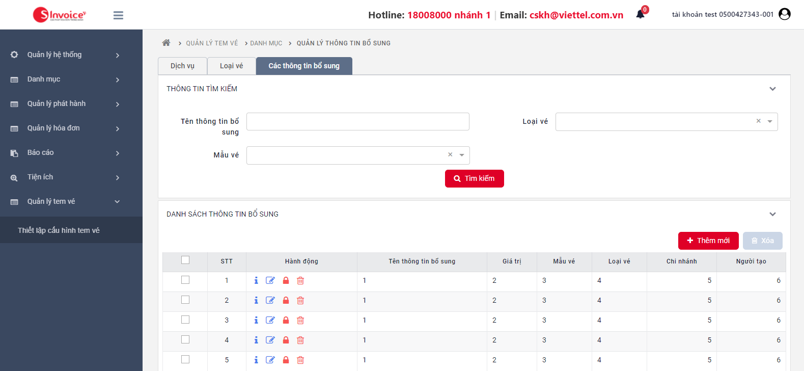
- Các bước tìm kiếm thông tin bổ sung:
+ Bước 1: người dùng thực hiện điền thông tin vào các trường Tên thông tin bổ sung, Loại vé, Mẫu vé
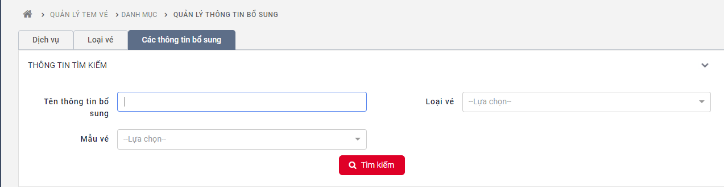
+ Bước 2: người dùng nhấn nút tìm kiếm, kết quả tìm kiếm sẽ hiển thị tại Danh sách thông tin bổ sung
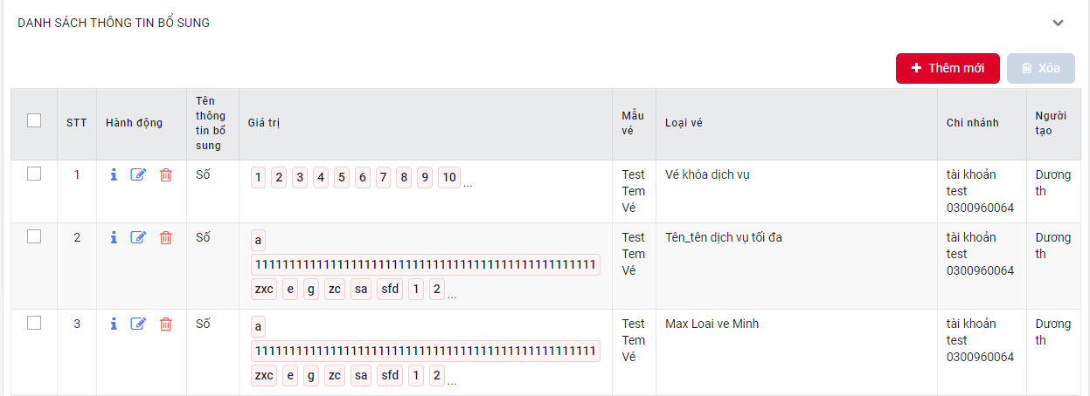

Thêm mới thông tin bổ sung
- Chức năng này cho phép: Người dùng thêm mới thông tin bổ sung.
- Các bước thực hiện thêm mới thông tin bổ sung:
+ Bước 1: người dùng nhấn vào nút Thêm mới tại màn hình Quản lý thông tin bổ sung, hệ thống sẽ mở ra popup thêm mới thông tin bổ sung.
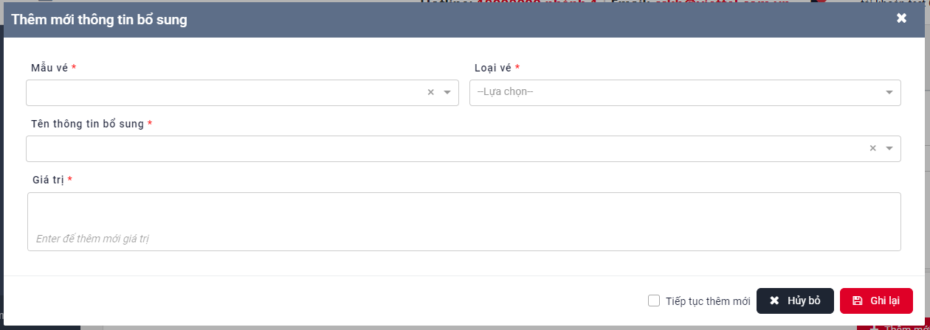
+ Bước 2: người dùng thực hiện điền thông tin vào các trường Mẫu vé, Loại vé, Tên thông tin bổ sung, Giá trị
+ Bước 3:
Nếu người dùng tích chọn Tiếp tục thêm mới và nhấn nút Ghi lại, sau khi thêm mới dịch vụ thành công, hệ thống sẽ giữ nguyên popup thêm mới và xóa dữ liệu đã nhập, cho phép người dùng tiếp tục thêm mới.
Nếu người dùng không tích chọn Tiếp tục thêm mới và nhấn nút Ghi lại, khi thực hiện thêm mới thành công, hệ thống sẽ đóng popup thêm mới thông tin bổ sung đồng thời tải lại danh sách dịch vụ theo điều kiện tìm kiếm đã tìm trước khi thêm mới thông tin bổ sung.

Cập nhật thông tin bổ sung
- Chức năng này cho phép: Người dùng cập nhật thông tin bổ sung.
- Các bước thực hiện:
+ Bước 1: người dùng nhấn vào Biểu tượng Cập nhật tại màn hình quản lý thông tin bổ sung, hệ thống sẽ mở Popup Cập nhật thông tin bổ sung với thông tin hiển thị là thông tin bổ sung tương ứng với biểu tượng Cập nhật đó.
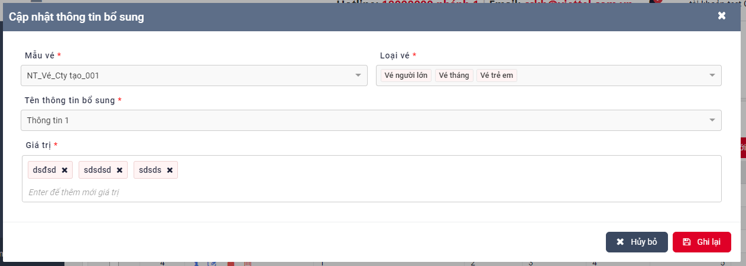
+ Bước 2: người dùng chỉnh sửa thông tin cần thiết
+ Bước 3: người dùng nhấn nút Ghi lại để hoàn tất Cập nhật dịch vụ hoặc nhấn Hủy bỏ để thoát chỉnh sửa

Xóa thông tin bổ sung
- Chức năng này cho phép: Người dùng xóa thông tin bổ sung.
- Để vào chức năng:
+ Cách 1: Xóa từng loại vé bằng cách nhấn vào biểu tượng Xóa trên cột hành động tại Danh sách thông tin bổ sung
+ Cách 2: Xóa 1 hoặc nhiều cột bằng cách tích vào checkbox lựa chọn những bản ghi cần xóa Danh sách thông tin bổ sung kết quả tìm kiếm và nhấn nút Xóa
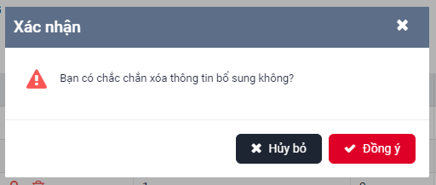
Xóa 1 bản ghi
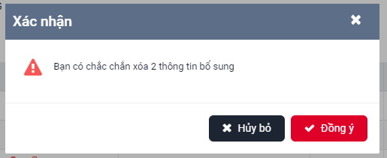
Xóa nhiều bản ghi
Các bước thực hiện:
- Bước 1:
+ Cách 1: Xóa từng loại vé bằng cách nhấn vào biểu tượng Xóa trên cột hành động tại Danh sách thông tin bổ sung
+ Cách 2: Xóa 1 hoặc nhiều bản ghi bằng cách tích vào checkbox lựa chọn những bản ghi cần xóa tại Danh sách thông tin bổ sung kết quả tìm kiếm và nhấn nút Xóa
- Bước 2:
Hệ thống hiển thị popup cảnh báo với nội dung “Bạn có chắc chắn xóa thông tin bổ sung không?”
- TH1: Người dùng chọn Hủy bỏ, hoặc click vào biểu tượng , hệ thống đóng popup
- TH2: Người dùng chọn Đồng ý, hệ thống sẽ đóng popup xác nhận xóa đồng thời xử lý xóa loại vé vừa chọn và hiển thị thông báo nhanh góc bên phải màn hình “Xóa bản ghi thành công” đồng thời tải lại danh sách các cột theo điều kiện tìm kiếm. Hệ thống thực hiện chuyển trạng thái bản ghi sang “Đã xóa” và không hiển thị lên danh sách của người dùng.

Xem chi tiết thông tin bổ sung
- Chức năng này cho phép: Người dùng xem chi tiết thông tin bổ sung.
- Để vào chức năng: Nhấn vào Biểu tượng xem chi tiếttại màn hình quản lý thông tin bổ sung, hệ thống sẽ mở Popup Xem thông tin thông tin bổ sung với thông tin hiển thị là thông tin bổ sung tương ứng với biểu tượng Xem chi tiết đó..
Màn hình:
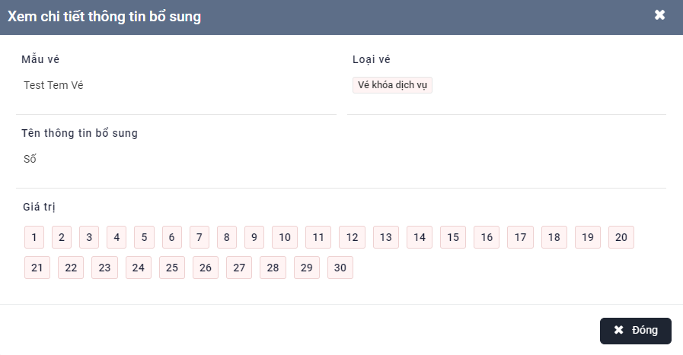
- Nhấn nút Đóng để đóng popup Xem chi tiết

Import thông tin bổ sung
- Chức năng này cho phép: Người dùng import danh sách loại vé thông qua file excel
- Các bước thực hiện Import thôn tin bổ sung:
+ Bước 1: Người dùng nhấn vào nút Import excel tại màn hình Quản lý thông tin bổ sung, hệ thống sẽ mở ra popup Import thông tin bổ sung
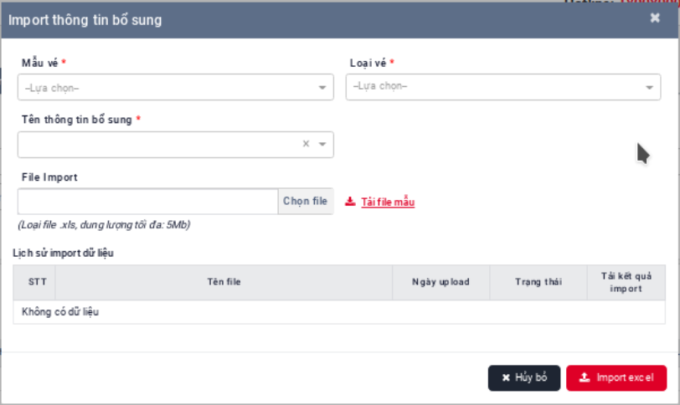
+ Bước 2: Người dùng thực hiện điền thông tin vào các trường Mẫu số, Loại vé, Tên thông tin bổ sung (đây là các trường bắt buộc nhập)
+ Bước 3: Người dùng nhấn chọn nút để tải file mẫu về
+ Bước 4: Người dùng nhập thông tin vào file mẫu import
Hướng dẫn nhập liệu trong file import Thông tin bổ sung:
+ Bước 5: Người dùng nhấn chọn “Chọn file” ở popup Import danh sách loại vé
Ghi chú:
- Chỉ cho phép người dùng chọn 1 file để import
- Định dạng file import: .xls hoặc .xlsx
- Dung lượng tối đa: 5Mb
- Người dùng được chỉnh sửa lại tên file import, điều kiện tên file thỏa mãn: ≤ 100 ký tự (tính cả đuôi .xlsx hoặc .xls)
- Hệ thống thực hiện tải file lên và xác thực thông tin file import theo thứ tự: định dạng và dung lượng tối đa
+ Nếu định dạng file không đúng hiển thị thông báo “Hệ thống chỉ hỗ trợ upload các file có định dạng: .xls hoặc .xlsx”
+ Nếu file quá dung lượng cho phép sẽ hiển thị thông báo “File upload lớn hơn dung lượng cho phép (5MB)” ngay dưới button Chọn file
- Nếu có thông báo “Upload file thành công, xin mời thực hiện import” thì người dùng tiếp tục thực hiện bước 6
+ Bước 6: Nhấn chọn nút “Import excel”
Ghi chú: Tại đây,
+ Nếu thông tin đúng và đủ -> Hiển thị trạng thái Import là “Hoàn thành”
+ Nếu thông tin sai hoặc thiếu -> Hiển thị trạng thái Import là “Import lỗi”
+ Bước 7: Nhấn nút “Tải kết quả import” để xem kết quả import

Export thông tin bổ sung
- Chức năng này cho phép: Người dùng export danh sách thông tin bổ sung dưới định dạng file excel
- Các bước thực hiện Export danh sách thông tin bổ sung:
+ Bước 1: Người dùng nhấn vào nút Export excel tại màn hình Quản lý thông tin bổ sung, hệ thống tiến hành export danh sách thông tin bổ sung về dưới dạng excel
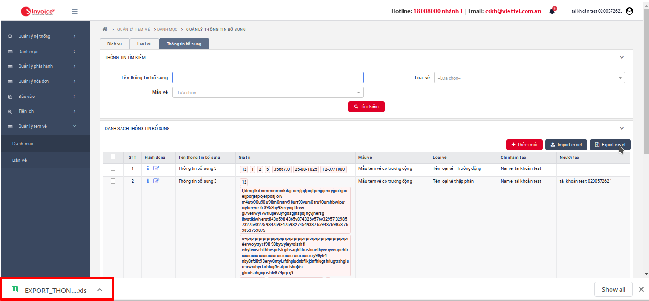
Ghi chú:
+ Nếu không có dữ liệu để export thì hiển thị thông báo: “Không có dữ liệu xuất File”
+ Nếu có dữ liệu xuất thì kết quả xuất là:
(1) Số dòng trong file export: ≤ 3000
(2) Sắp xếp kết quả export như trên màn Danh sách thông tin bổ sung
(3) Đảm bảo hiển thị hết thông tin “Giá trị” của 1 “Tên thông tin bổ sung”, nếu không đảm bảo được thì cắt và không xuất ra thông tin từ “Tên thông tin bổ sung” đấy
Ví dụ: Tổng “Giá trị” của 5 “Tên thông tin bổ sung” đầu là 2995 (1 dòng trong file export tương ứng với 1 “Giá trị”), “Tên thông tin bổ sung” thứ 6 có 10 “Giá trị” => Kết quả: Hệ thống chỉ xuất ra 2995 dòng, tương ứng với 2995 “Giá trị” của 5 “Tên thông tin bổ sung” đầu, và không xuất ra thông tin từ “Tên thông tin bổ sung” thứ 6 (vì nếu xuất thông tin của “Tên thông tin bổ sung” thứ 6 trở đi sẽ có số lượng “Giá trị” > 3000 dòng)

Bán vé

Bán vé thường

Dạng Danh sách
- Mục đích: Cho phép người dùng bán vé theo dạng Danh sách
- Đường dẫn: Quản lý tem vé -> Bán vé
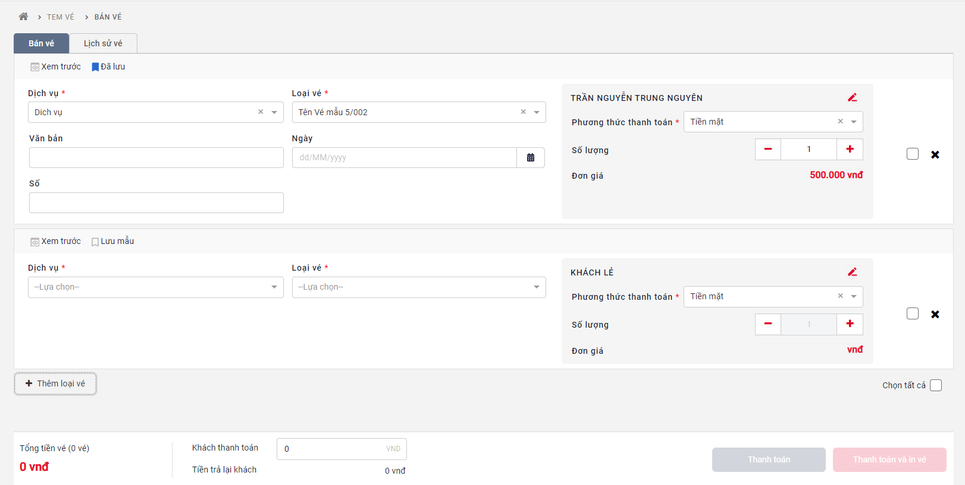
- Thực hiện khai báo thông tin mẫu như sau:
+ Dịch vụ:
- Hiển thị giá trị mặc định: ---Lựa chọn ----
- Khi người dùng click vào droplist thì hiển thị danh sách tất cả các dịch vụ ở trạng thái hoạt động, cho phép chọn 1 dịch vụ
- Nếu chưa tồn tại dịch vụ hợp lệ thì tại droplist hiển thị Không tìm thấy dữ liệu
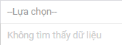
+ Loại vé:
- Hiển thị giá trị mặc định: ---Lựa chọn ----
- Khi người dùng click vào droplist thì hiển thị danh sách tất cả các loại vé ở trạng thái hoạt động, cho phép chọn 1 Loại vé
- Nếu chưa tồn tại loại vé hợp lệ thì tại droplist hiển thị Không tìm thấy dữ liệu
+ Khách lẻ:
- Mặc định là khách lẻ.
- Cho phép người dùng sửa thông tin người mua. Khi click vào button , hệ thống sẽ hiển thị màn hình cập nhật thông tin khách hàng bao gồm các trường: Tên khách hàng, mã số thuế, tên đơn vị, tỉnh/tp, quận/huyện, địa chỉ chi tiết như hình bên dưới:
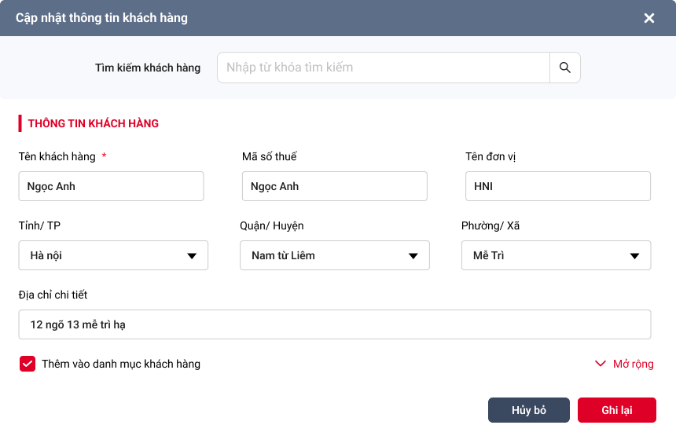
- Tại màn hình cập nhật thông tin khách hàng, người dùng có thể:
- Tìm kiếm thông tin khách hàng như chức năng tìm kiếm thông tin khách hàng trên Vinvoice V2 hiện tại. Sau khi tìm kiếm thông tin khách hàng xong, người dùng có thể sửa thông tin khách hàng như hệ thống Vinvoice V2 hiện tại.
- Thêm mới thông tin khách hàng, validate thêm mới thông tin khách hàng như hệ thống Vinvoice V2 hiện tại.
- Thêm vào danh mục khách hàng (checkbox): để thêm mới thông tin khách hàng vào danh mục khách hàng. Mặc định: uncheck.
- Khi người dùng click vào button , hệ thống hiện thị như màn hình bên dưới:
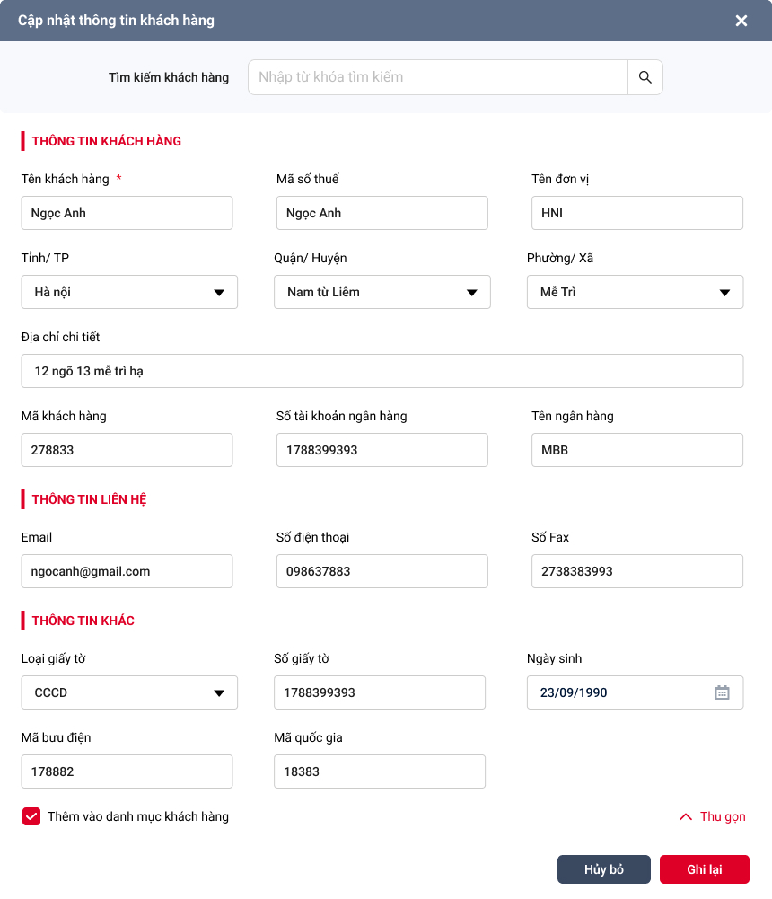
- Tại màn hình này, người dùng có thể nhập thêm thông tin của khách hàng bao gồm: Mã khách hàng, Số tài khoản ngân hàng, Tên ngân hàng, Email, Số điện thoại, Số fax, Loại giấy tờ, Số giấy tờ, Ngày sinh, Mã bưu điện, Mã quốc gia.
- Khi người dùng click vào button Ghi lại
- Nếu người dùng không tích vào Thêm vào danh mục khách hàng, hệ thống thực hiện validate như hệ thống Vinvoice V2 hiện tại. Nếu cập nhật khách hàng thành công, hệ thống đóng popup, không thêm mới thông tin khách hàng vào danh mục khách hàng, hiển thị tên khách hàng trên giao diện bán vé như hình bên dưới:
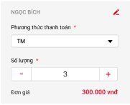
- Nếu người dùng tích vào Thêm vào danh mục khách hàng, hệ thống thực hiện validate như hệ thống Vinvoice V2 hiện tại. Nếu cập nhật khách hàng thành công, hệ thống đóng popup, tự động thêm mới thông tin khách hàng vào danh mục khách hàng, hiện thị thông báo “Thêm mới khách hàng thành công”, hiển thị thông báo dạng toast tại góc bên phải phía trên màn hình, hiển thị tên khách hàng trên giao diện bán vé như hình bên dưới:
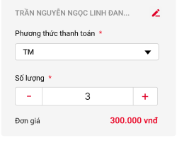
- Nếu tên khách hàng quá dài thì hiển thị dấu … ở cuối.
- Khi người dùng cập nhật thông tin khách hàng xong, click vào icon , thì vẫn hiển thị thông tin khách hàng vừa cập nhật và cho phép sửa
- Nếu người dùng click vào button Hủy bỏ thì hệ thống tự động đóng popup và quay trở lại màn hình bán vé (Mặc định vẫn là khách lẻ. Các dữ liệu đã nhập/ thiết lập vẫn giữ nguyên)
+ Phương thức thanh toán:
- Mặc định là Tiền mặt
- Cho phép người dùng chọn các giá trị có trong droplist
+ Số lượng:
- Mặc định là 1
- Khi người dùng chưa chọn dịch vụ, loại vé thì trường số lượng bị disable.
- Khi người dùng đã chọn dịch vụ, loại vé thì trường số lượng enable.
- Chỉ cho phép nhập tối đa 2 ký tự và tối thiểu 1 ký tự.
- Chỉ cho phép nhập số, nếu người dùng nhập ký tự khác thì không hiển thị
- Khi người dùng click vào , thì tăng lên 1 đơn vị. Khi người dùng click vào  thì giảm 1 đơn vị.
- Người dùng tự nhập giá trị, tối đa là 50 cho 1 loại vé.
- Hệ thống tự động validate, nếu người dùng nhập số lượng lớn hơn 50 thì thông báo lỗi ngay bên dưới trường số lượng: “Bạn chỉ được xuất tối đa 50 vé cho một loại vé”
- Hệ thống chỉ phát hành/phát hành và in đối với loại vé có số lượng >0. Nếu loại vé có số lượng = 0 thì không phát hành/phát hành và in.
+ Đơn giá:
- Hiển thị giá đã bao gồm VAT của loại vé
- Mặc định là 0 VNĐ
- Khi người dùng chọn Dịch vụ và Loại vé thì hiển thị Giá đã bao gồm VAT đã được thiết lập của loại vé đó.
+ Checkbox:
- Cho phép người dùng chọn loại vé để phát hành hoặc phát hành và in
- Mặc định là uncheck
- Nếu người dùng tích vào checkbox thì sẽ hiển thị như sau:
- Hệ thống chỉ phát hành/phát hành và in đối với loại vé đã được tích. Nếu không được tích sẽ không phát hành/ phát hành và in vé
- Nếu người dùng chưa tích chọn loại vé nào thì button Thanh toán/ Thanh toán và in vé bị disable như màn hình bên dưới:
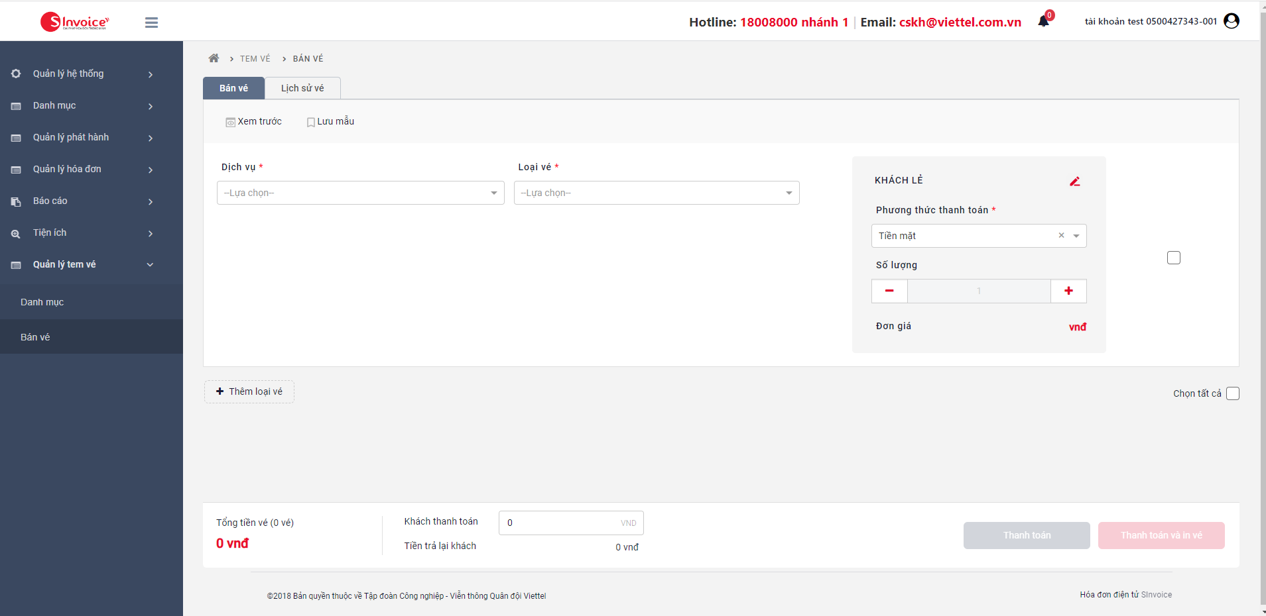
- Nếu người dùng đã tích chọn loại vé để phát hành thì button Thanh toán/ Thanh toán và in sẽ enable. 
+ Preview:
- Cho phép người dùng xem trước bản thể hiện của tem vé
- Nếu chưa chọn dịch vụ, loại vé, chưa nhập các trường thông tin bắt buộc tương ứng với dịch vụ, loại vé đó (Phân loại vé,…) thì button bị disable như hình bên dưới

- Nếu đã chọn dịch vụ, loại vé, nhập các trường thông tin bắt buộc tương ứng với dịch vụ, loại vé đó (Phân loại vé,…) thì button enable như hình bên dưới

- Khi người dùng click vào button thì hiển thị popup xem trước bản thể hiện như hình bên dưới:
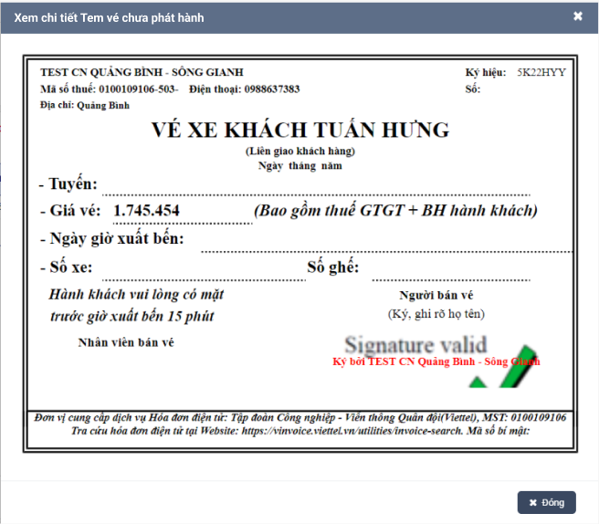
- Khi người dùng click vào button Đóng hoặc Icon thì hệ thống tự động đóng Popup (Các thông tin đã nhập vẫn giữ nguyên)
+ Lưu mẫu:
- Cho phép người dùng lưu thông tin dịch vụ, loại vé và các thông tin bổ sung của loại vé đó.
- Nếu người dùng chưa chọn dịch vụ và loại vé thì button lưu mẫu bị disable như hình bên dưới:

- Nếu người dùng đã chọn dịch vụ và loại vé thì button lưu mẫu enable như hình bên dưới:

- Khi người dùng click vào button lưu mẫu thì sẽ lưu thông tin dịch vụ, loại vé và các thông tin bổ sung. Còn các trường khác: Khách lẻ, Phương thức thanh toán, Số lượng, khách hàng thanh toán,… sẽ không lưu, trở về trạng thái mặc định ban đầu. Button sau khi click sẽ được hiển thị như hình bên dưới:

- Sau khi lưu mẫu xong, người dùng thoát đăng nhập hoặc chuyển sang màn hình khác thì khi vào lại màn hình bán vé, các thông tin, dữ liệu của loại vé được lưu sẽ không mất đi. Còn các thông tin, dữ liệu của loại vé không được lưu sẽ mất đi.
- Được ghim tối đa 6 loại vé. Các loại vé được ghim sẽ hiển thị mặc định tại giao diện bán vé khi user đó đăng nhập và vào tab bán vé.
+ Thêm loại vé:
- Khi người dùng click vào button , hệ thống sẽ hiển thị như màn hình bên dưới:
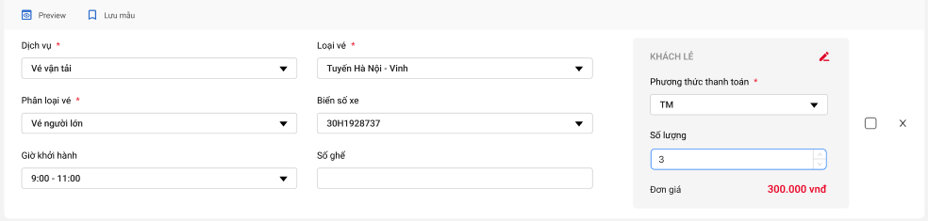
- Từ Loại vé thứ 2, hiển thị thêm icon , nếu người dùng bấm vào icon thì hệ thống sẽ xóa loại vé đó.
- Luôn mặc định hiển thị cho người dùng chọn một loại vé tương ứng với một dịch vụ để bán vé
- Cho phép thêm tối đa 6 loại vé. Nếu thêm đến loại vé thứ 6 thì không hiển thị button Thêm mới nữa.
+ Chọn tất cả:
- Cho phép người dùng chọn tất cả loại vé để phát hành hoặc phát hành và in
- Khi tích vào checkbox chọn tất cả thì tất cả checkbox của từng loại vé sẽ được tích, tuy nhiên có các trường hợp sau:
- Tổng vé được tick có số lượng <= 50 thì được phép thực hiện Thanh toán hoặc Thanh toán và in vé
- Tổng vé được tick có số lượng > 50 thì chỉ được phép thực hiện Thanh toán
+ Tổng tiền vé:
- Mặc định: 0 VNĐ
- Hệ thống tự động tính tổng tiền tất cả loại vé đã được tick vào checkbox
- Tổng tiền vé = Tổng (Số lượng * Đơn giá) của tất cả loại vé
+ Khách thanh toán:
- Mặc định bằng giá trị tổng tiền vé. Cho phép người dùng tự nhập lại giá trị
- Chỉ cho phép nhập số, nếu người dùng nhập kí tự khác thì không hiển thị
+ Tiền trả lại khách:
- Mặc định là 0 VNĐ
- Hệ thống tự tính: Tiền trả lại khách = khách thanh toán – tổng tiền vé
+ Thanh toán:
- Khi người dùng click vào button “Thanh toán”, hệ thống tự động validate theo thứ tự sau (Chỉ thực hiện validate đối với các loại vé đã được tick vào checkbox):
- Chỉ được phát hành một lần tối đa 300 vé các loại.
- Tem vé sau khi lập thành công sẽ tự động sinh số hóa đơn bằng số hóa đơn tiếp theo của số hóa đơn lớn nhất (thuộc cùng Cặp “Tên mẫu hóa đơn và ký hiệu”) đã được lập
- Tem vé sau khi được phát hành sẽ được lưu trong lịch sử bán vé, trạng thái là đã phát hành.
+ Thanh toán và in vé
- Khi người dùng click vào button “Thanh toán và in”, hệ thống tự động validate theo thứ tự sau (Chỉ thực hiện validate đối với các loại vé đã được tick vào checkbox):
- Chỉ được phát hành một lần tối đa 50 vé các loại. Sau khi phát hành xong, người dùng đợi khoảng 30s sau hệ thống sẽ trả ra 1 list danh sách các hóa đơn đã được phát hành để người dùng thực hiện in hóa đơn.
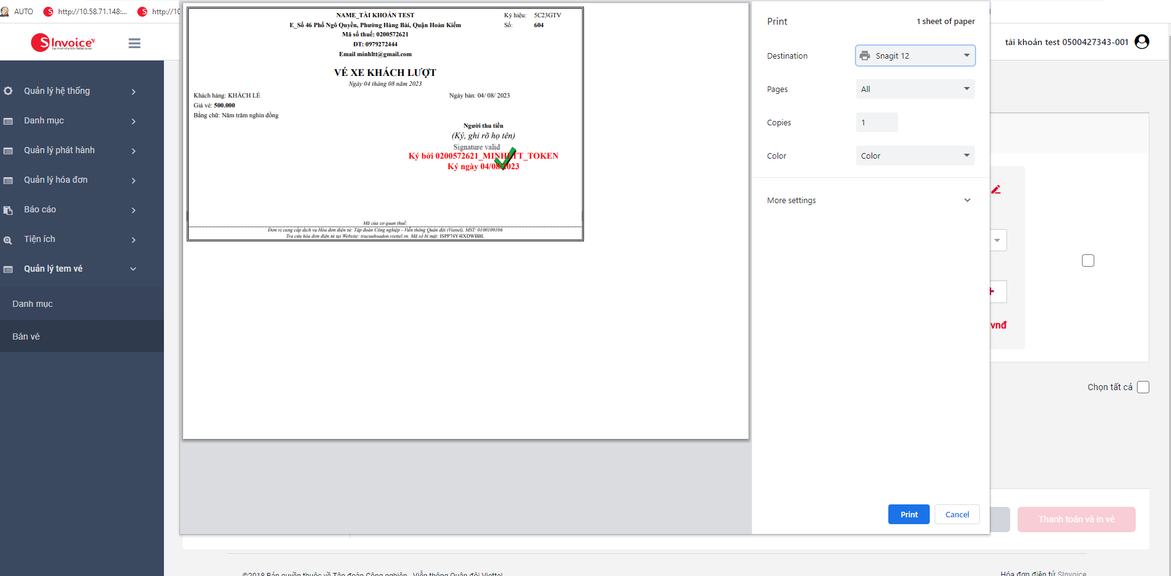
- Tem vé sau khi lập thành công sẽ tự động sinh số hóa đơn bằng số hóa đơn tiếp theo của số hóa đơn lớn nhất (thuộc cùng Cặp “Tên mẫu hóa đơn và ký hiệu”) đã được lập
- Tem vé sau khi được phát hành sẽ được lưu trong lịch sử bán vé, trạng thái là đã phát hành.

3.4.1.2 Dạng lưới
- Mục đích: Cho phép người dùng bán vé theo dạng lưới
- Đường dẫn: Quản lý tem vé -> Bán vé-> chọn Dạng lưới
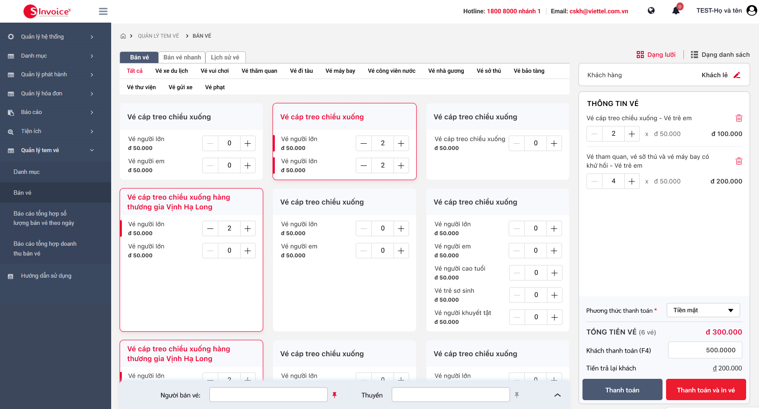
- Ở tab “Bán vé”, thêm 2 button icon “Dạng lưới” + “Dạng danh sách” 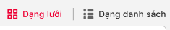 để chuyển giao diện bán vé
- Mặc định: Dạng danh sách.
- Lưu thiết lập của người dùng nếu chuyển tab/ thoát và đăng nhập lại vẫn giữ nguyên lựa chọn cũ. VD: Nếu chọn “Dạng lưới” thì giữ nguyên dạng lưới và ngược lại.
* Chọn Dịch vụ:
- Cho phép người dùng chọn dịch vụ để hiển thị vé và bán vé theo dịch vụ đó.
- Nếu chọn dịch vụ nào thì hiển thị loại vé ở trạng thái “Hoạt động” theo dịch vụ đó.
- Hiển thị tất cả tên dịch vụ ở trạng thái “Hoạt động. Khi hover vào Tên dịch vụ thì chuyển sang màu đỏ
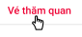
- Dịch vụ nào có Loại vé ở trạng thái “Đang hoạt động” thì mới hiển thị.
- Hiển thị tên dịch vụ tối đa 20 kí tự. Nếu >20 kí tự thì hiển thị dấu ba chấm “…”. Khi hover vào Tên dịch vụ thì hiển thị tooltip đầy đủ tên dịch vụ đó.
- Sắp xếp theo dịch vụ được tạo xa nhất đến gần nhất.
- Chỉ được chọn 1 trong các giá trị. Không được chọn nhiều.
- Mặc định: Tất cả
- Nếu người dùng chọn “Tất cả”, thì hiển thị tất cả loại vé ở trạng thái “Hoạt động” của tất cả dịch vụ. Sắp xếp theo dịch vụ được tạo gần nhất đến xa nhất => Loại vé được tạo xa nhất đến gần nhất.
- Nếu dịch vụ > 2 dòng thì hiển thị icon 
- Khi hover vào icon thì hiển thị tất cả dịch vụ
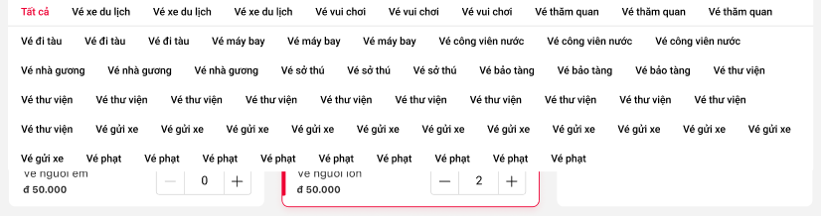
- Nếu di chuột ra khỏ vùng chứa “Tên dịch vụ” thì trở về màn hình ban đầu.
- Hệ thống lưu dịch vụ mà người dùng đã chọn. Nếu chuyển sang tab khác hoặc đăng xuất thì vẫn giữ nguyên dịch vụ đã chọn.
* Thông tin loại vé
- Hiển thị các loại vé ở trạng thái “Hoạt động” theo dịch vụ đã chọn.
- Chỉ hiển thị các loại vé có ký hiệu thuộc phân quyền của user.
- Sắp xếp loại vé theo thứ tự được tạo gần nhất đến xa nhất.
- Nếu loại vé có phân loại vé thì hiển thị như hình bên dưới:
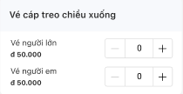
- Nếu loại vé không có phân loại vé thì hiển thị Tên loại vé tại vị trí của Phân loại vé như hình bên dưới:
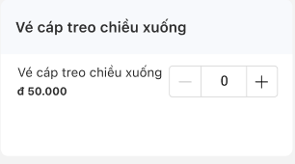
- Nếu nhiều loại vé thì cho phép scroll xuống dưới.
* Chọn số lượng
- Cho phép người dùng nhập Số lượng
- Mặc định: 0
- Maxlength: 2. Chỉ cho phép nhập số lượng <=50.
- Chỉ cho phép nhập kí tự số. Nếu nhập kí tự khác thì không hiển thị.
- Cho phép người dùng tăng/ giảm số lượng
- : Nhấn vào icon thì -1 số lượng. Nếu số lượng = 0 thì disable icon.
- : Nhấn vào icon thì +1 số lượng.
- Nếu số lượng = null (người dùng xóa số lượng) => tab ra ngoài thì trở về giá trị mặc định = 0
- Nếu số lượng > 0 thì hiển thị như hình bên dưới và hiển thị thông tin loại vé ở phần “Thông tin vé” như hình:
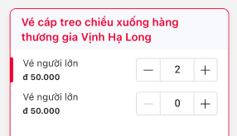
- Khi số lượng của loại vé đã chọn > 0, nếu người dùng xóa số lượng của loại vé nào và outfocus thì xóa luôn loại vé đó ở phần “Thông tin vé” và reset số lượng về 0.
Khi nhập số lượng = 0 thì xóa luôn loại vé đó ở phần “Thông tin vé”.
* Thông tin bổ sung:
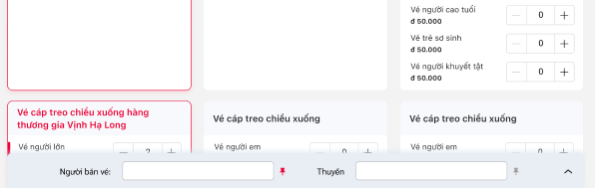
- Hiển thị thông tin bổ sung của các loại vé có số lượng > 0.
- Ghim thông tin bổ sung trên màn hình.
- Hệ thống kiểm tra:
- Chỉ có 1 loại vé có số lượng > 0 => Hiển thị tất cả thông tin bổ sung của loại vé đó như hình bên dưới. Ưu tiên sắp xếp trường bắt buộc trước xong mới đến trường không bắt buộc.
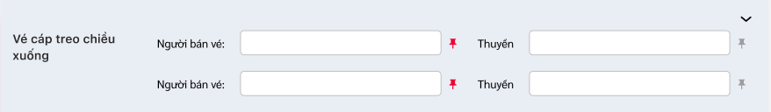
- Có >1 loại vé có số lượng > 0 => Thì hiển thị tất cả các TTBS cả riêng + chung của các loại vé. Hệ thống kiểm tra:
- Nếu các trường thông tin bổ sung của các Loại vé có cùng Tên và cùng Từ khóa thì gộp hiển thị thành 1 trường thông tin.
- Nếu các trường thông tin bổ sung của các Loại vé có cùng Tên và khác Từ khóa thì hiển thị TTBS riêng của loại vé đó.
- Nếu các trường thông tin bổ sung của các Loại vé có cùng Từ khóa và khác Tên thì hiển thị TTBS riêng của loại vé đó
Ví dụ: Mẫu 5/001 Vé cáp treo, mẫu 5/002 Vé tham quan được thiết lập TTBS có cùng Tên trường bổ sung “Người bán vé” và Từ khoá “NBV” => Chỉ hiển thị 1 trường “Người bán vé”.
Hiển thị tách riêng từng vùng TTBS chung và TTBS riêng của từng loại vé. Sắp xếp TTBS theo thứ tự: TTBS chung sau đó đến TTSB riêng của từng loại vé theo thứ tự chọn.
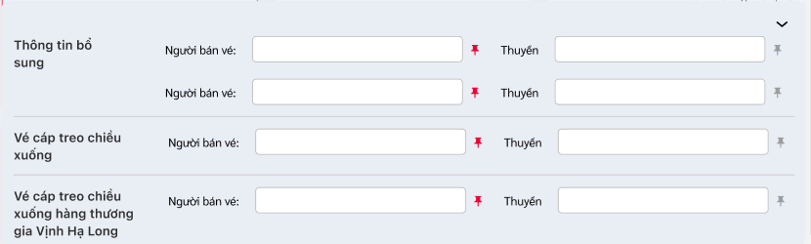
- Hiển thị tối đa 5 dòng thông tin bổ sung. Nếu > 5 dòng thông tin bổ sung thì cho phép scroll xuống để xem tất cả các trường thông tin bổ sung.
- Nếu tất cả các loại vé mà người dùng chọn không có TTBS thì không hiển thị thanh ghim này.
* Ghim thông tin bổ sung:
- Cho phép lưu dữ liệu thông tin bổ sung.
- Có thể ghim bất kỳ TTBS nào, lưu theo Từ khoá TTBS. TTBS vừa cho nhập input vừa cho chọn droplist.
- Mặc định: Uncheck
- Nếu icon Checked, hệ thống thực hiện lưu dữ liệu mà người dùng nhập gần nhất.
Nếu icon Uncheck, hệ thống không thực hiện lưu dữ liệu mà người dùng nhập. Nếu đã lưu dữ liệu trước đó thì xóa dữ liệu đã lưu.
* Khách hàng
- Mặc định: Khách lẻ
- Cho phép sửa thông tin khách hàng: giống luồng màn hình dạng Danh sách
* Thông tin vé
- Hiển thị các loại vé có số lượng > 0
- Cho phép scroll xuống nếu có nhiều loại vé.
Sắp xếp thứ tự theo loại vé mà người dùng nhập. VD: Vé C, nhập số lượng = 8, Vé D nhập số lượng = 2, Vé A nhập số lượng = 3 thì hiển thị theo thứ tự C, D, A.
- Tên loại vé:
+ TH1: Loại vé không có Phân loại vé => Hiển thị [Tên loại vé]
+ TH2: Loại vé có Phân loại vé => Hiển thị [Tên loại vé] – [Phân loại vé]
- Số lượng:
+ Cho phép người dùng sửa Số lượng
+ Maxlength: 2. Chỉ cho phép nhập số lượng <= 50
+ Chỉ cho phép nhập kí tự số. Nếu nhập kí tự khác thì không hiển thị. Nếu sửa số lượng thì trường “số lượng” ở loại vé bên trái cũng được cập nhật theo và ngược lại.
+ Cho phép người dùng tăng/ giảm số lượng.
: Nhấn vào icon thì -1 số lượng. Nếu số lượng = 0 thì xóa loại vé đó ra khỏi phần thông tin vé đồng thời số lượng loại vé ở bên trái reset về 0
: Nhấn vào icon thì +1 số lượng.
+ Nếu số lượng = null (người dùng xóa số lượng) => tab ra ngoài thì trở về gía trị ban đầu trước khi người dùng xóa số lượng.
- Đơn giá: Lấy đơn giá của Loại vé/ Phân loại vé
- Thành tiền: Thành tiền của loại vé, Thành tiền = Số lượng * Đơn giá
- Icon : Nếu người dùng click vào icon “Xóa” => Hệ thống thực hiện xóa loại vé ở phần Thông tin vé đồng thời số lượng của loại vé ở màn bên trái được reset về 0.
* Thông tin thanh toán
+ Phương thức thanh toán:
- Mặc định là Tiền mặt
- Cho phép người dùng chọn các giá trị có trong droplist
+ Đơn giá:
- Hiển thị giá đã bao gồm VAT của loại vé
- Mặc định là 0 VNĐ
- Khi người dùng chọn Dịch vụ và Loại vé thì hiển thị Giá đã bao gồm VAT đã được thiết lập của loại vé đó.
+ Tổng tiền vé:
- Mặc định: 0 VNĐ
- Hệ thống tự động tính tổng tiền tất cả loại vé đã được tick vào checkbox
- Tổng tiền vé = Tổng (Số lượng * Đơn giá) của tất cả loại vé
+ Khách thanh toán:
- Mặc định bằng giá trị tổng tiền vé. Cho phép người dùng tự nhập lại giá trị
- Chỉ cho phép nhập số, nếu người dùng nhập kí tự khác thì không hiển thị
+ Tiền trả lại khách:
- Mặc định là 0 VNĐ
- Hệ thống tự tính: Tiền trả lại khách = khách thanh toán – tổng tiền vé
+ Thanh toán:
- Khi người dùng click vào button “Thanh toán”, hệ thống tự động validate theo thứ tự sau:
- Chỉ được phát hành một lần tối đa 300 vé các loại.
- Mỗi loại vé chỉ được phát hành số lượng tối đa là 50 vé. Nếu > 50 vé thì thông báo lỗi: “Bạn chỉ được xuất tối đa 50 vé cho một loại vé”.
- Chỉ phát hành loại vé có số lượng > 0
- Cho phép phát hành loại vé có đơn giá = 0 VNĐ
- TTBS của loại vé nào thì sẽ lên XML tương ứng với loại vé đó.
- Tem vé sau khi lập thành công sẽ tự động sinh số hóa đơn bằng số hóa đơn tiếp theo của số hóa đơn lớn nhất (thuộc cùng Cặp “Tên mẫu hóa đơn và ký hiệu”) đã được lập
- Tem vé sau khi được phát hành sẽ được lưu trong lịch sử bán vé, trạng thái là đã phát hành.
+ Thanh toán và in vé
- Khi người dùng click vào button “Thanh toán và in”, hệ thống tự động validate theo thứ tự:
- Chỉ được phát hành một lần tối đa 50 vé các loại. Sau khi phát hành xong, người dùng đợi khoảng 30s sau hệ thống sẽ trả ra 1 list danh sách các hóa đơn đã được phát hành để người dùng thực hiện in hóa đơn.
- Mỗi loại vé chỉ được phát hành số lượng tối đa là 50 vé. Nếu > 50 vé thì thông báo lỗi: “Bạn chỉ được xuất tối đa 50 vé cho một loại vé”.
- Chỉ phát hành loại vé có số lượng > 0
- Cho phép phát hành loại vé có đơn giá = 0 VNĐ
- TTBS của loại vé nào thì sẽ lên XML tương ứng với loại vé đó.
- Tem vé sau khi lập thành công sẽ tự động sinh số hóa đơn bằng số hóa đơn tiếp theo của số hóa đơn lớn nhất (thuộc cùng Cặp “Tên mẫu hóa đơn và ký hiệu”) đã được lập
- Tem vé sau khi được phát hành sẽ được lưu trong lịch sử bán vé, trạng thái là đã phát hành.

Bán vé nhanh

Mẫu hóa đơn chuẩn phục vụ cho Vé Vịnh
Cần khai báo mẫu chuẩn có thêm các trường bổ sung sau:
- Tên trường: Số đăng ký trường; Từ khóa: sodangkytruong
- Tên trường: Số lượng khách nước ngoài; Từ khóa: sokhachnuocngoai
- Tên trường: Số lượng khách Việt Nam; Từ khóa: sokhachvietnam
- Tên trường: Số lượng khách trẻ em; Từ khóa: sokhachtreem
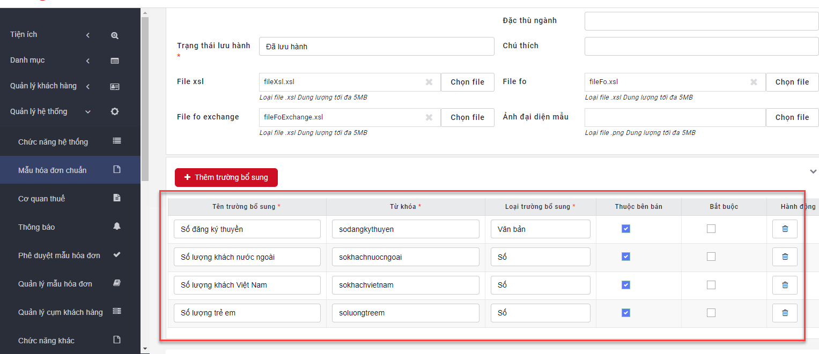

Danh mục dịch vụ
Bước 1: Vào Quản lý tem vé/Danh mục/Dịch vụ
Bước 2: Thêm mới hoặc sửa dịch vụ sao cho Mã dịch vụ có chữ ‘PRO_’ ở đầu, ví dụ: PRO_Tuần Châu; các thông tin khác nhập đúng và đầy đủ
Bước 3: Nhấn Ghi lại
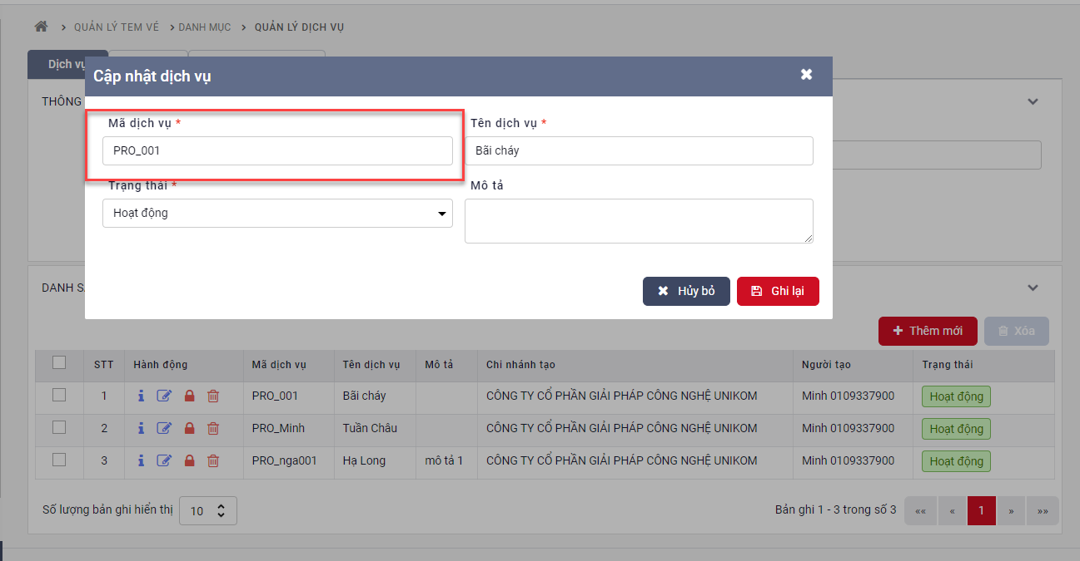

Bán vé nhanh
Mục đích: Chức năng cho phép người dùng thực hiện bán vé nhanh vé vịnh
Các bước thực hiện:
- Đường dẫn: Vào Quản lý tem vé -> bán vé -> chọn tab Bán vé nhanh, các thông tin hiển thị và cách nhập liệu như sau:
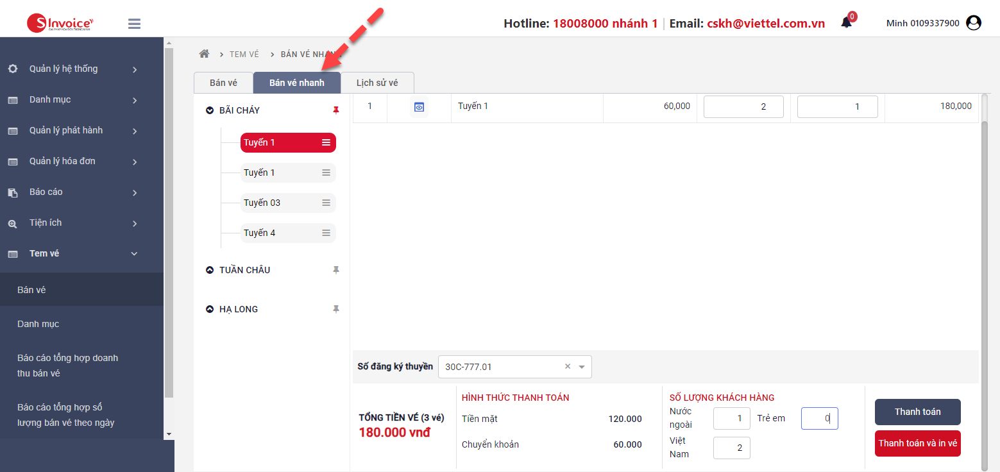
+ Cây dịch vụ:
- Hiển thị tất cả các dịch vụ có trong hệ thống ở trạng thái hoạt động, có mã dịch vụ chứa chuỗi ký tự “PRO_” tại cây dịch vụ
- Khi click vào dịch vụ ==> Hiển thị các loại vé ở trạng thái hoạt động thuộc dịch vụ
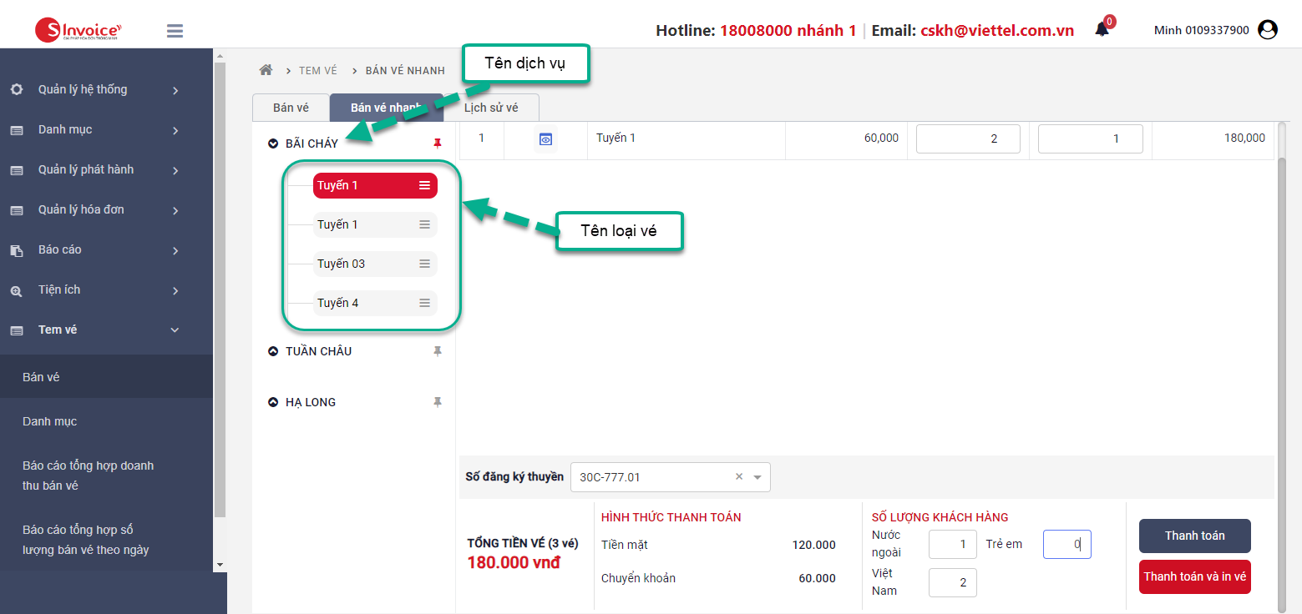
+ Loại vé:
- Loại vé thuộc dịch vụ mà người dùng đang chọn
- Khi click vào loại vé ==> Hiển thị màn hình bán vé nhanh theo loại vé
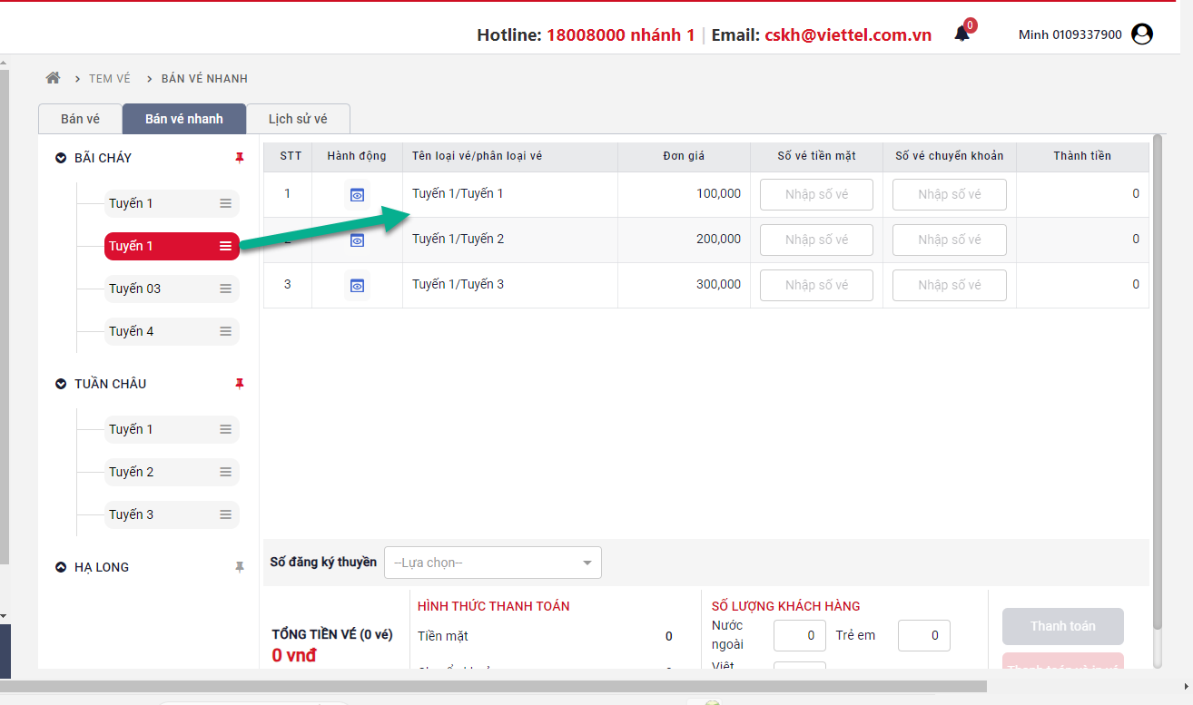+ STT
- Số thứ tự tên loại vé/phân loại vé hiển thị trên màn hình bán vé
- Bắt đầu từ 1 và tăng dần 1 đơn vị đến hết
+ Hành động:
- Nút tại mục hành động cho phép xem trước vé
- Khi click ==> hiển thị màn hình xem trước bản thể hiện của vé
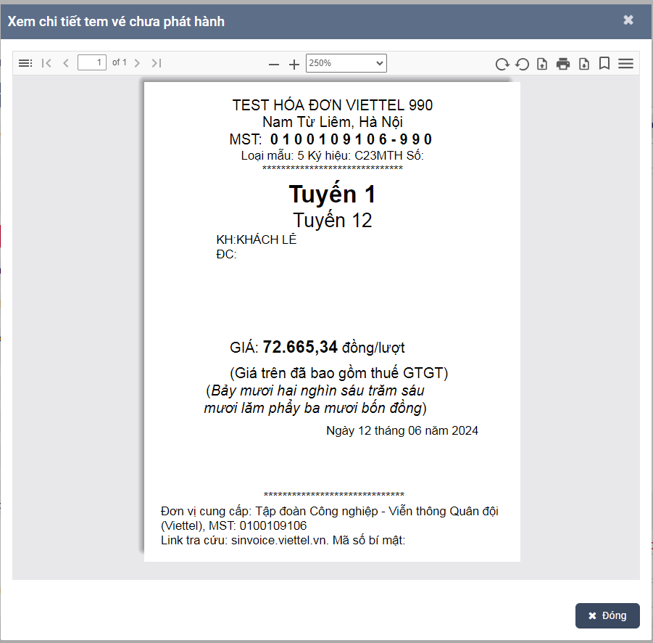
+ Tên loại vé/Phân loại vé
- Hiển thị tên loại vé/phân loại vé
- Khi chọn loại vé ==> Hiển thị màn hình bán vé nhanh theo tên loại vé/phân loại vé
- Tại loại vé đã chọn không có các phân loại vé ==> Tên loại vé/Phân loại vé tại bước này, chỉ có 1 bản ghi trong danh sách và = Tên loại vé đã chọn
- Nếu lọai vé đã chọn có các phân loại vé nhỏ hơn ==> Liệt kê các tất cả các phân loại vé ở trạng thái hoạt động tại bước này và Tên loại vé/Phân loại vé = Tên loại vé + “/” + Tên phân loại vé
+ Đơn giá
- Hiển thị đơn giá tương ứng theo tên loại vé/phân loại vé
+ Số vé tiền mặt
- Trường thông tin cho phép nhập số lượng vé khách hàng thanh toán bằng tiền mặt
- Chỉ được nhập ký tự số - Số nguyên dương trong khoảng 0-50
+ Số vé chuyển khoản
- Trường thông tin cho phép nhập số lượng vé khách hàng thanh toán bằng chuyển khoản
- Chỉ được nhập ký tự số - Số nguyên dương trong khoảng 0-50
+ Thành tiền
- Thành tiền được tự động tính theo công thức:
- Thành tiền = (Số vé chuyển khoản + Số vé tiền mặt) x Đơn giá
+ Số đăng ký thuyền
- Mặc định trống hiển thị “Lựa chọn”
- Liệt kê danh sách các giá trị bổ sung đã nhập tại Danh mục- Tab Thông tin bổ sung cho trường “sodangkythuyen” của loại vé do người dùng chọn, nếu chưa có thì không liệt kê
+ Tổng tiền vé theo số lượng
- Tự động tính và hiển thị tổng tiền vé theo công thức:
- Tổng tiền vé = Tổng các giá trị có trên cột thành tiền được mô tả tại bước 10 trong bảng mô tả màn hình này
- Tổng số vé = Tổng các giá trị tại cột Số vé tiền mặt + Tổng giá trị có tại cột Số vé chuyển khoản
- Hiển thị tổng số vé bên cạnh tổng tiền vé
- Ví dụ: 900.000.000 là tổng tiền vé; tổng số vé là 20
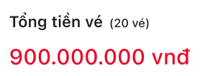
+ Hình thức thanh toán - Tiền mặt
- Số tiền mặt được tự động tính và hiển thị theo CT:
Tiền mặt = Tổng (Số vé tiền mặt x Đơn giá theo loại)
+ Hình thức thanh toán - Chuyển khoản
- Số tiền chuyển khoản được tự động tính và hiển thị theo CT:
Chuyển khoản = Tổng (Số vé chuyển khoản x Đơn giá theo loại)
+ Số lượng khách hàng - Nước ngoài
- Người dùng nhập số lượng khách nước ngoài tại trường thông tin này
- Chỉ được nhập ký tự số - Số nguyên dương
+ Số lượng khách hàng - Việt Nam
- Người dùng nhập số lượng khách Việt Nam tại trường thông tin này
- Chỉ được nhập ký tự số - Số nguyên dương
- Tự động tính tổng số lượng khách Việt Nam theo công thức = Tổng số vé tiền mặt + Tổng số vé chuyển khoản ở tất cả các dòng và các cột nếu có dữ liệu nhập
- Nếu nhập Số lượng khách hàng nước ngoài thì Số lượng khách hàng Việt Nam sẽ được tính lại theo công thức sau: Việt Nam = Việt Nam – Nước ngoài
- Nếu nhập Nước ngoài > Việt Nam thì Nước ngoài sẽ tự động chuyển về đúng số tổng vé của Việt Nam trước đó, còn ở ô Việt Nam = 0
+ Số lượng khách hàng - Trẻ em
- Người dùng nhập số lượng khách trẻ em tại trường thông tin này
- Chỉ được nhập ký tự số - Số nguyên dương
- Cho phép nhập Số lượng khách hàng trẻ em <= Tổng số lượng vé đang có
+ Thanh toán
- Nếu các thông tin trên màn hình bán vé nhanh nhập đầy đủ và hợp lệ thì button Thanh toán sẽ enable, ngược lại disable
- Người dùng nhấn nút Thanh toán để phát hành các vé:
- Hiển thị màn hình xác nhận: Bạn có chắc chắn thanh toán x vé? - x: Tổng số vé sẽ phát hành
- Nếu nhấp Đóng thì hệ thống sẽ dừng không thực hiện phát hành vé
- Sau khi phát hành thành công sẽ hiển thị thông báo: Lập thành công x vé!
- Nếu tổng số vé >300, button Thanh toán sẽ bị disable, không cho phát hành
+ Thanh toán và in vé
- Nếu các thông tin trên màn hình bán vé nhanh nhập đầy đủ và hợp lệ thì button Thanh toán và in sẽ enable, ngược lại disable
- Người dùng nhấn nút Thanh toán và in để phát hành các vé:
- Hiển thị màn hình xác nhận: Bạn có chắc chắn thanh toán và in x vé? - x: Tổng số vé sẽ phát hành
- Nếu nhấp Đóng thì hệ thống sẽ dừng không thực hiện phát hành vé
- Sau khi phát hành thành công sẽ hiển thị thông báo: Bạn có chắc chắn thanh toán và in x vé?
- Sau khi phát hành thành công hệ thống sẽ tự động tải bản phát hành của các vé và hiển thị chức năng in để người dùng in vé.
- Nếu tổng số vé >300, button Thanh toán và in sẽ bị disable, không cho phát hành
Lưu ý
- Nếu loại vé nhập giá trị Số vé tiền mặt > 0, tạo vé với các thông tin:
- Danh sách hàng hóa, phí và giá vé theo cấu hình của loại vé/phân loại vé
- Tên người mua là: KHÁCH LẺ
- Phương thức thanh toán: Tiền mặt
- Số lượng vé = Số vé tiền mặt
- Nếu loại vé nhập giá trị Số vé tiền mặt > 0, tạo vé với các thông tin:
- Danh sách hàng hóa, phí và giá vé theo cấu hình của loại vé/phân loại vé
- Tên người mua là: KHÁCH LẺ
- Phương thức thanh toán: Chuyển khoản
- Số lượng vé = Số vé chuyển khoản
- Gán giá trị cho trường thông tin bổ sung “sothuyendangky” cho tất cả các vé tạo và lưu thẻ trường bổ sung vào XML
- Thực hiện gán giá trị thông tin bổ sung sau cho một vé trong danh sách các vé được tạo và lưu thẻ trường bổ sung vào XML, các vé khác để trống các trường thông tin bổ sung này:
- sokhachnuocngoai: Giá trị nhập trong ô “Nước ngoài”
- sokhachvietnam: Giá trị nhập trong ô “Việt Nam”
- soluongtreem: Giá trị nhập trong ô “Trẻ em”
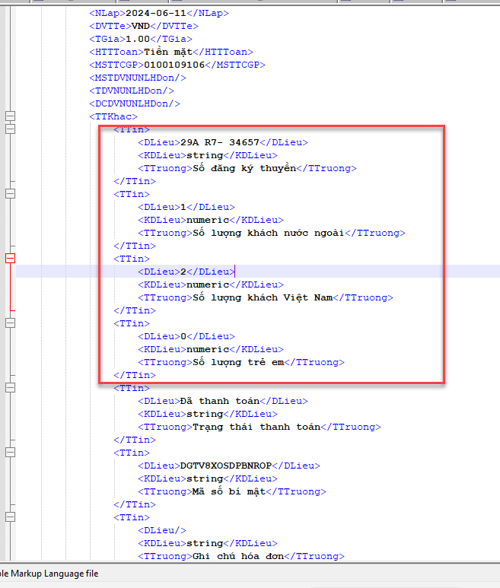

Lịch sử vé

Quản lý lịch sử vé
- Cho phép người dùng có thể Tìm kiếm, Xem chi tiết vé đã phát hành, In bản thể hiện vé, Hủy vé, Xuất excel, khôi phục vé.
- Đường dẫn: Vào Quản lý bán vé -> Bán vé -> tab Lịch sử vé
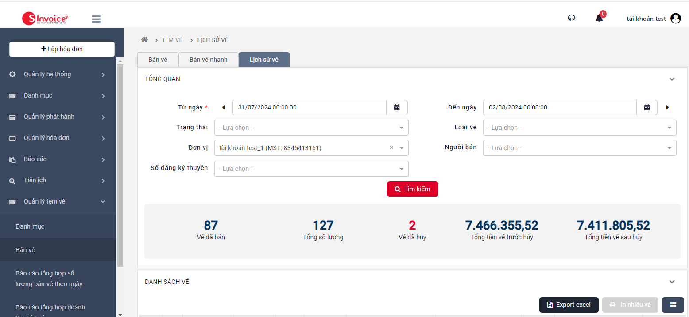
Tìm kiếm
+ Từ ngày
- Mặc định: ngày hiện tại
- Time: 00:00:00
- Khi người dùng click vào, thì hiển thị date time picker để người dùng chọn ngày/tháng/ năm, giờ/phút/giây muốn tìm kiếm như hình bên dưới:
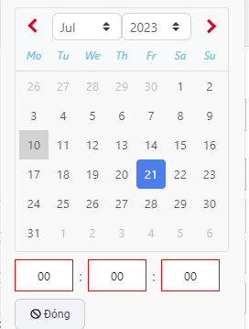
- Quy tắc như chức năng tìm kiếm ở màn hình Hóa đơn đã phát hành trên Vinvoice V2 hiện tại.
- Một lần tìm kiếm chỉ cho phép tìm kiếm dữ liệu trong 3 tháng.
- Khi người dùng click vào icon , thì lùi lại 3 tháng.
- Nếu tìm kiếm lớn hơn 3 tháng thì thông báo lỗi: “Thời gian tìm kiếm không được quá 3 tháng”.
+ Đến ngày
- Mặc định: ngày hiện tại
- Time: 23:59:59
- Khi người dùng click vào, thì hiển thị date time picker để người dùng chọn ngày/tháng/ năm, giờ/phút/giây muốn tìm kiếm như hình bên dưới:
- Quy tắc như chức năng tìm kiếm ở màn hình Hóa đơn đã phát hành trên Vinvoice V2 hiện tại.
- Một lần tìm kiếm chỉ cho phép tìm kiếm dữ liệu trong 3 tháng.
- Khi người dùng click vào icon , thì tiến lên 3 tháng.
+ Trạng thái
- Mặc định: Tất cả.
- Bao gồm các giá trị: Hóa đơn gốc, Hóa đơn điều chỉnh, Hóa đơn bị điều chỉnh, Hóa đơn thay thế, Hóa đơn bị thay thế, Hóa đơn xóa bỏ, Hóa đơn đang xử lý
+ Loại vé
- Mặc định: Tất cả
- Bao gồm các giá trị: các loại vé đã thiết lập
- Hiển thị danh sách các loại vé ở tất cả trạng thái: Hoạt động, Ngừng hoạt động.
+ Người bán vé
- Người dùng nhấn vào button để thực hiện tìm kiếm theo điều kiện đã nhập.
- Các trường dữ liệu người dùng không nhập hoặc không chọn, hệ thống sẽ không lọc điều kiện tìm kiếm cho trường đó.
- Hệ thống chỉ thực hiện tìm kiếm và hiển thị giá trị thuộc quyền quản lý của user đăng nhập
+ Đơn vị
- Cho phép tìm kiếm theo đơn vị là doanh nghiệp và các chi nhánh tương ứng với phân quyền dữ liệu
+ Số đăng ký thuyền: Giá trị đã thiết lập cho Thông tin bổ sung “Số đăng ký thuyền”
- Mặc định hiển thị: --Lựa chọn--
- Khi người dùng chọn Loại vé, hệ thống sẽ hiển thị thông tin “Số đăng ký thuyền” theo Loại vé được chọn.
- Người dùng có thể nhập chữ hoặc số để thực hiện tìm kiếm
Các thông tin Thống kê:
+ Vé đã bán:
- Hiển thị số lượng tất cả vé đã phát hành bao gồm vé đã phát hành và vé đã hủy.
- Mặc định: Hiển thị số lượng vé đã bán trong ngày hiện tại
- Tổng vé đã bán = Tổng toàn bộ vé ở tất cả các trạng thái ( trừ trạng thái đang xử lý)
- Khi người dùng chọn button Tìm kiếm, hệ thống tự động thống kê số lượng vé đã bán theo điều kiện đã lọc
+ Vé đã hủy
- Hiển thị số lượng tất cả vé đã hủy.
- Mặc định: Hiển thị tất cả số lượng vé đã hủy trong ngày hiện tại.
- Vé đã hủy = Tổng vé ở trạng thái xóa bỏ.
- Khi người dùng chọn button Tìm kiếm, hệ thống tự động thống kê số lượng vé đã hủy theo điều kiện tìm kiếm
+ Tổng tiền vé trước hủy
- Hiển thị tổng tiền vé trước hủy
- Mặc định: Hiển thị tổng tiền vé trước hủy (Vé đã bán) trong ngày hiện tại.
- Tổng tiền vé trước hủy = tổng tiền vé gốc + vé điều chỉnh + vé bị điều chỉnh + vé thay thế + vé hủy
- Khi người dùng chọn button Tìm kiếm, hệ thống tự động thống kê tổng tiền vé trước hủy theo điều kiện tìm kiếm
+ Tổng tiền vé sau hủy
- Hiển thị tổng tiền vé sau hủy
- Tổng tiền vé sau hủy = Tổng tiền vé trước hủy – Tổng tiền vé đã hủy
- Mặc định: Hiển thị tổng tiền vé sau hủy ngày hiện tại.
- Khi người dùng chọn button Tìm kiếm, hệ thống tự động thống kê tổng tiền vé sau hủy theo điều kiện tìm kiếm
- Xóa vé
- Cho phép người dùng hủy vé đã phát hành
- Khi người dùng click vào icon ở Lịch sử bán vé, hệ thống hiển thị popup giải trình tem vé như hình bên dưới
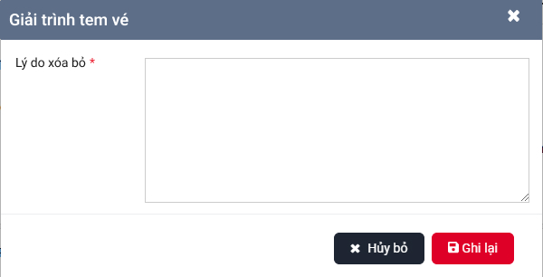
- Người dùng chọn Hủy bỏ, hoặc click vào icon , hệ thống đóng popup đồng thời không xử lý nghiệp vụ
- Lý do xóa bỏ: bắt buộc nhập. Nhập tối thiểu 1 ký tự và tối đa là 255 ký tự.
- Khi người dùng chọn button Ghi lại, nếu lý do xóa bỏ bị bỏ trống thì thông báo lỗi “Bạn chưa nhập lý do xóa bỏ” ngay dưới trường lý do xóa bỏ . Nếu người dùng đã nhập lý do xóa bỏ thì hệ thống thông báo: “Xóa bỏ tem vé thành công” và thực hiện lưu lại lý do xóa bỏ, chuyển trạng thái tem vé sang Đã hủy ở Lịch sử bán vé và trạng thái Hóa đơn đã xóa bỏ ở Hóa đơn đã phát hành.
- Người dùng có thể xem lại lý do xóa bỏ khi click vào ở bên dưới trạng thái đã hủy ở Lịch sử bán vé.
- Còn ở màn hóa đơn đã phát hành, người dùng có thể xem lại lý do xóa bỏ khi click vào  ở Xem chi tiết hóa đơn
- Hóa đơn đã xóa chỉ có thể xem và khôi phục ở màn lịch sử bán vé.
- Khôi phục vé
- Cho phép người dùng khôi phục vé đã hủy.
- Khi người dùng click vào icon ở Lịch sử bán vé hoặc Hóa đơn đã phát hành, thì hiển thị popup giải trình như hình bên dưới:
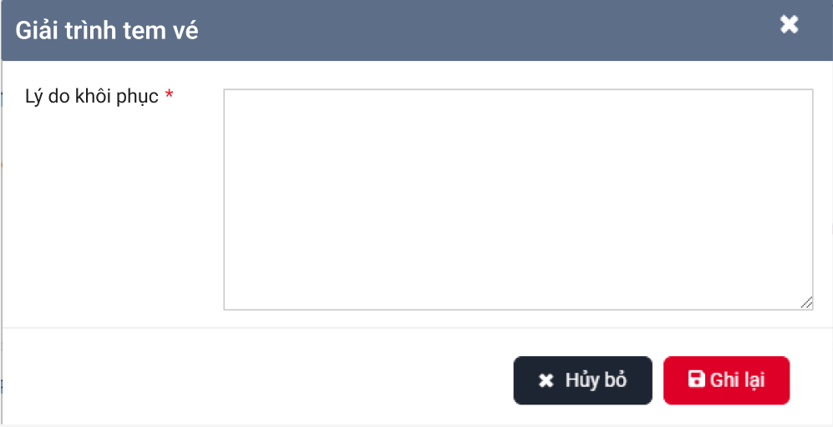
- Tại màn hình Lịch sử bán vé, nếu người dùng chọn “Khôi phục”, hệ thống validate xem người dùng đã nhập lý do khôi phục chưa, nếu chưa nhập lý do khôi phục thì hiển thị thông báo lỗi: “Bạn chưa nhập lý do khôi phục”, ký tự tối đa và tối thiểu để nhập như hệ thống Vinvoice hiện tại.
- Nếu đã nhập lý do khôi phục thì khi ấn vào button “Ghi lại”, hệ thống hiển thị popup xác nhận với nội dung: “Vé điện tử đã được hủy, vui lòng kiểm tra lại trạng thái vé điện tử tại trang hoadondientu.gdt.gov.vn trước khi khôi phục. Bạn có chắc chắn muốn khôi phục không?”
- Người dùng click vào “Đồng ý”, hệ thống tự động khôi phục lại tem vé như luồng khôi phục hóa đơn xóa bỏ hiện tại trên Vinvoice, chuyển trạng thái hóa đơn sang đã phát hành ở Lịch sử bán vé và trạng thái đã phát hành ở Hóa đơn đã phát hành. Sau khi khôi phục tem vé thì có thể thực hiện các chức năng như tem vé đã phát hành.
- Người dùng chọn Hủy bỏ, hoặc click vào icon , hệ thống đóng popup đồng thời không xử lý nghiệp vụ.
- Luồng khôi phục tem vé ở Mục hóa đơn đã phát hành giữ nguyên như luồng hiện tại. Khi khôi phục hóa đơn ở Hóa đơn đã phát hành thì hóa đơn ở lịch sử bán vé cũng được khôi phục theo.

Export lịch sử vé
- Chức năng này cho phép: Người dùng export danh sách lịch sử vé dưới định dạng file excel
- Các bước thực hiện Export danh sách lịch sử vé:
+ Bước 1: Người dùng nhấn vào nút Export excel tại màn hình Quản lý lịch sử vé
+ Bước 2: hệ thống tiến hành export danh sách lịch sử vé về dưới dạng file excel
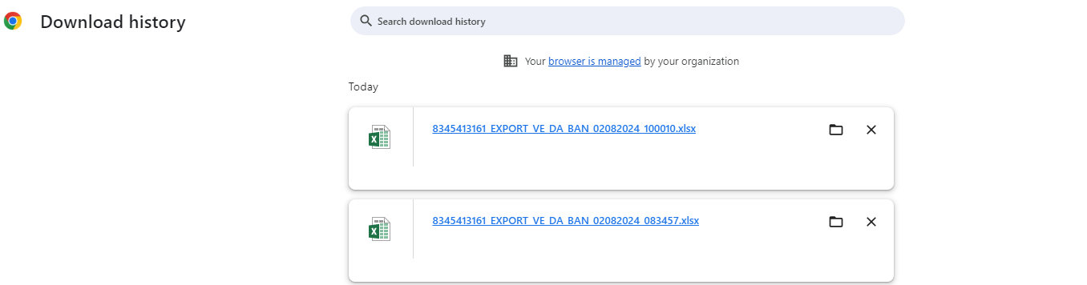
Ghi chú:
+ Export 3000 bản ghi đầu tiên theo kết quả tìm kiếm
+ Nếu không có dữ liệu để export thì hiển thị thông báo: “Không có dữ liệu xuất File”

In nhiều vé
- Mục đích sử dụng: cho phép người dùng có thể chọn nhiều hóa đơn, chọn tất cả hóa đơn để in
- Đường dẫn chức năng: Quản lý bán vé -> Bán vé -> tab Lịch sử vé
- Các bước thực hiện:
Bước 1: Tại màn hình Lịch sử vé, người sử dụng chọn những hóa đơn cần in hoặc tích vào ô bên cạnh cột STT để tích chọn nhanh tất cả hóa đơn
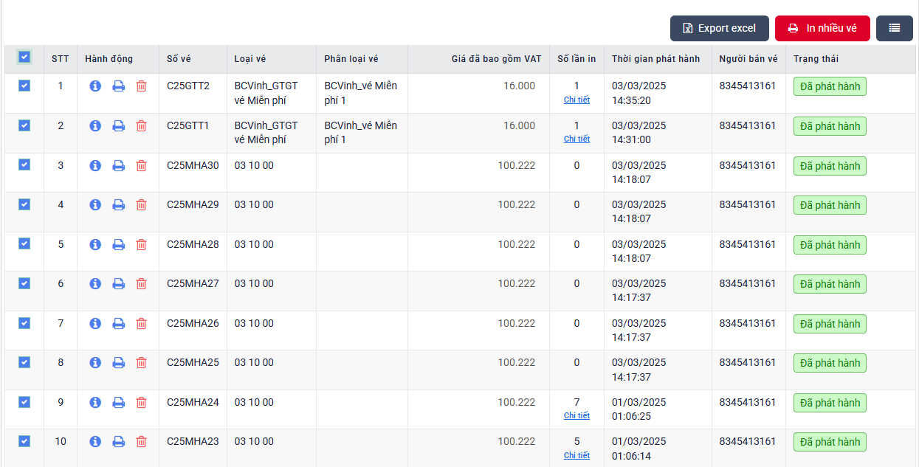
Bước 2: nhấn nút để thực hiện in những hóa đơn được tích chọn
Bước 3: hệ thống hiển thị chức năng in với màn hình xem trước những hóa đơn được tích chọn và người dùng có thể tùy chỉnh trang in
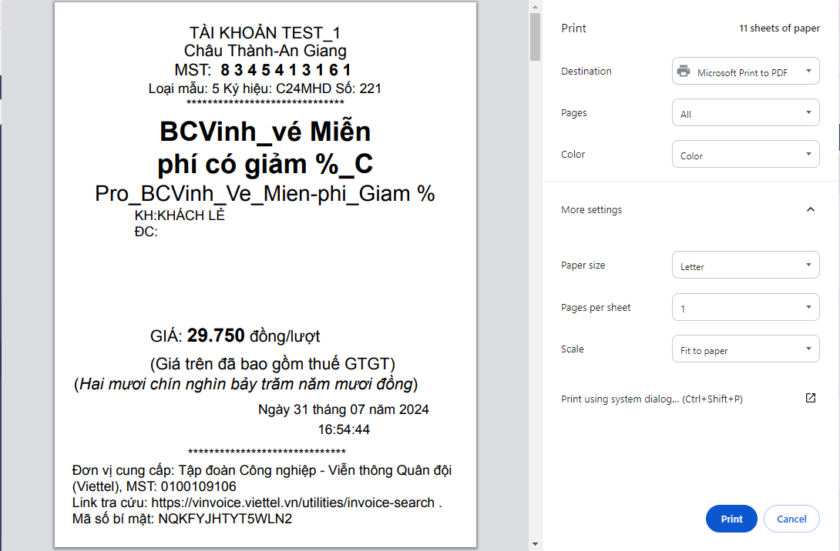
Bước 4: người sử dụng chọn máy in và nhấn nút để máy tính thực hiện in vé

- Lưu ý:
+ Mỗi lần in hóa đơn, hệ thống sẽ hiển thị số lần in của người sử dụng.
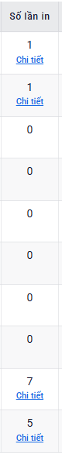
+ Khi nhấn nút [Chi tiết] hệ thống hiển thị bảng thông tin người in, thời gian in
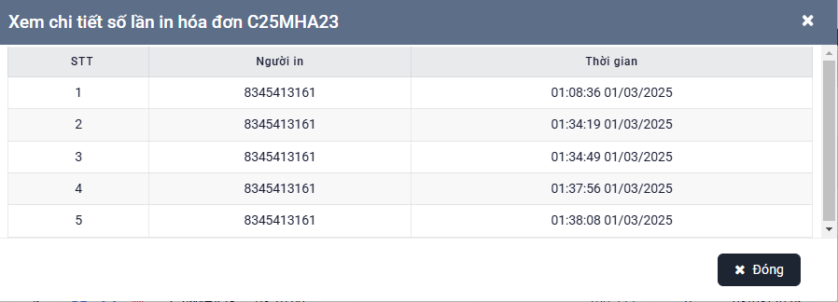

3.6.4 Watermark “Vé in lại”
- Mục đích sử dụng: hệ thống hiển thị watermark “Vé in lại” cho hóa đơn được in lần thứ 2 trở đi
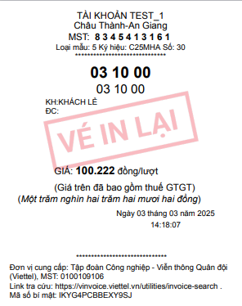
- Các bước thực hiện:
Bước 1: Quản lý hệ thống -> Cấu hình doanh nghiệp -> tab Cấu hình chung
Bước 2: tích chọn cấu hình
Bước 3: nhấn nút để lưu cấu hình. Hệ thống sẽ hiển thị bảng thông báo xác nhận
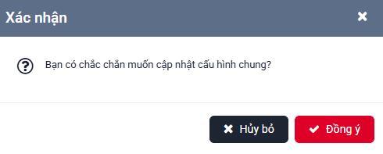
Nhấn nút Đồng ý để hoàn tất cấu hình.
Bước 4: Vào Quản lý bán vé -> Bán vé -> tab Lịch sử vé
Bước 5: Với vé có số lần in = 1 trở đi, khi nhấn nút in hoặc in nhiều vé thì hệ thống sẽ hiển thị thêm watermark “Vé in lại”
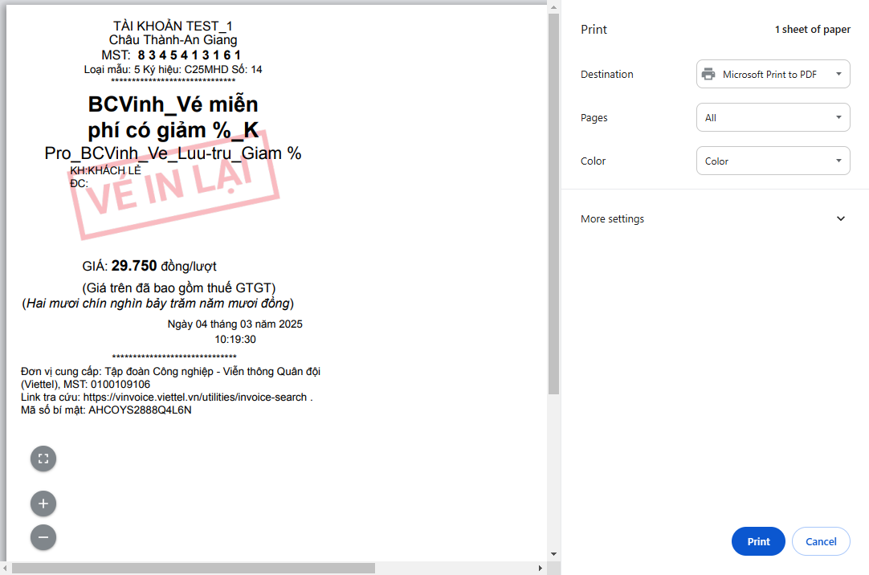

Báo cáo tem vé

Báo cáo tổng hợp số lượng bán vé theo ngày

Thông tin chung về chức năng
- Mô tả chung: Báo cáo cho phép người sử dụng tổng hợp số lượng vé được bán mỗi ngày theo tháng và năm.
- Cấu hình chức năng: Quản lý hệ thống -> Nhóm người dùng -> Chọn hành động Phân quyền nhóm người dùng -> Tick chọn quyền xem Báo cáo tổng hợp số lượng bán vé theo ngày -> Nhấn nút Ghi lại để hoàn tất cấu hình chức năng.

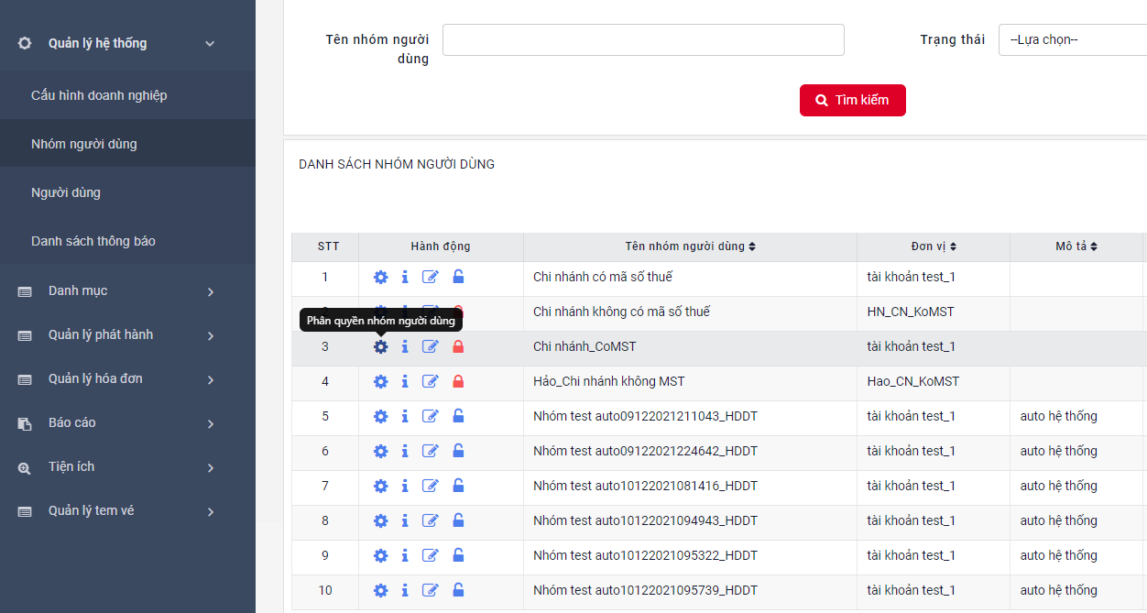
Chọn hành động Phân quyền nhóm người dùng
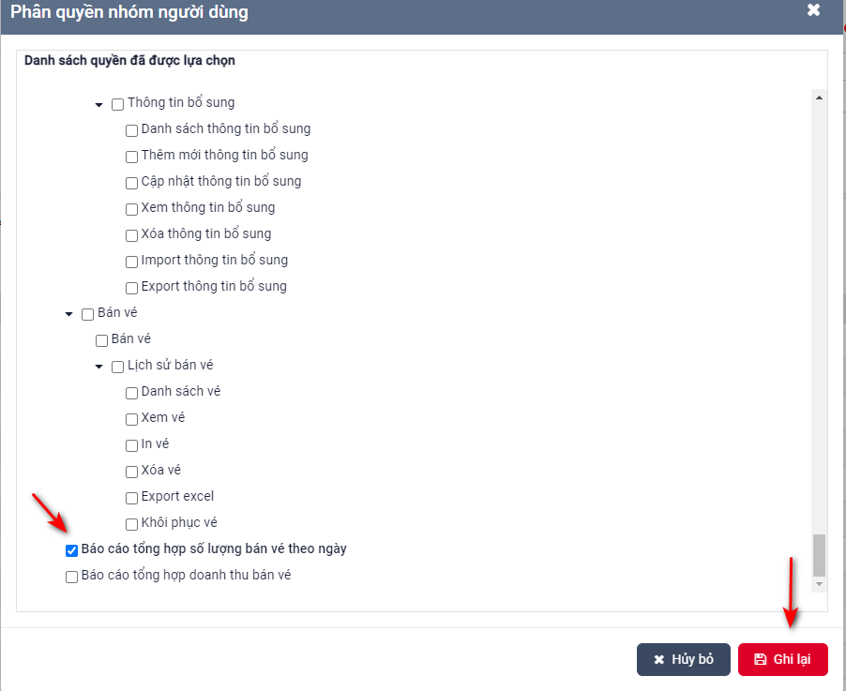
Tick chọn báo cáo

Màn hình chức năng
- Để vào chức năng: Menu trái -> Quản lý tem vé -> Báo cáo tổng hợp số lượng bán vé theo ngày
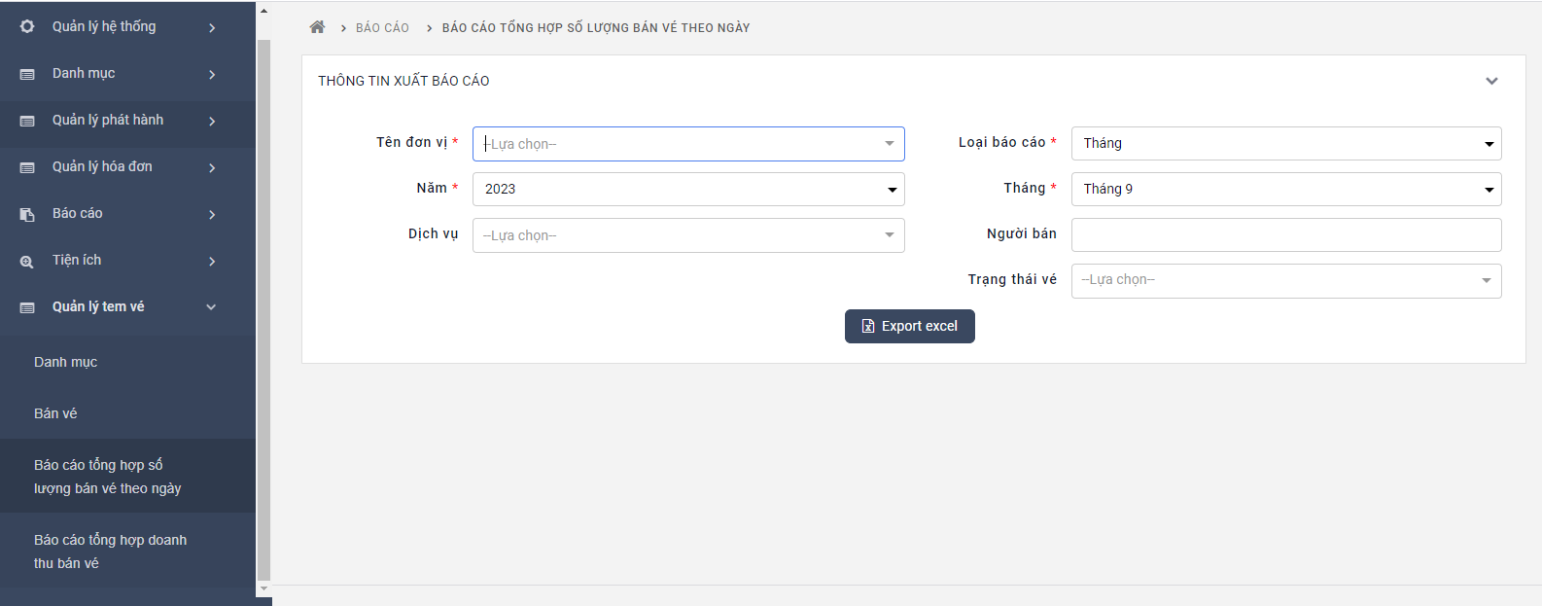
Màn hình Báo cáo tổng hợp số lượng bán vé theo ngày
- Các bước thực hiện:
Bước 1: Chọn đơn vị cần xuất báo cáo. Khi click vào trường Tên đơn vị, người dùng có thể nhập thông tin để tìm kiếm đơn vị theo quy tắc tìm kiếm sau:
+ Tìm kiếm tương đối.
+ Tìm kiếm theo: Tên đơn vị, Mã số thuế, Địa chỉ đơn vị.
+ Không phân biệt chữ hoa, chữ thường.
+ Phân biệt có dấu, không dấu.
Bước 2: Chọn loại báo cáo. Có 2 loại báo cáo:
+ Tháng: Hiển thị mặc định là tháng hiện tại. Khi người sử dụng chọn loại báo cáo Tháng thì sẽ hiển thị trường Tháng, Năm. Trường Tháng hiển thị 12 tháng trong năm để người dùng lựa chọn. Trường Năm hiển thị 5 lựa chọn, năm hiện tại và 4 năm trước năm hiện tại.
+ Năm: Hiển thị mặc định là năm hiện tại. Khi người sử dụng chọn loại báo cáo Năm thì trường Tháng sẽ ẩn đi, chỉ hiển thị trường Năm với 5 lựa chọn: năm hiện tại và 4 năm trước năm hiện tại.
Bước 3: Chọn loại dịch vụ cần xuất báo cáo. Nếu người sử dụng không chọn loại dịch vụ thì hệ thống sẽ thực hiện xuất tất cả loại dịch vụ vào báo cáo.
Bước 4: Điền thông tin người bán (chỉ cho phép nhập 1 người bán). Nếu người sử dụng không điền người bán thì hệ thống sẽ thực hiện xuất tất cả người bán vào báo cáo.
Bước 5: Chọn trạng thái vé. Người sử dụng có thể xuất báo cáo theo các trạng thái sau: Hóa đơn đã phát hành, Hóa đơn điều chỉnh, Hóa đơn bị điều chỉnh, Hóa đơn thay thế. Lưu ý:
+ Nếu người sử dụng không lựa chọn trạng thái vé (mặc định: --Lựa chọn--): hệ thống sẽ xuất tất cả các trạng thái vào báo cáo
+ Nếu người sử dụng chọn từng trạng thái vé để xuất báo cáo và khi chọn nhầm trạng thái vé thì có thể nhấn vào icon X nhỏ bên cạnh tên trạng thái để xóa từng trạng thái vé đã chọn sai, hoặc có thể nhấn icon X ở cuối cùng để xóa toàn bộ trạng thái đã chọn (tham khảo màn hình ảnh bên dưới)
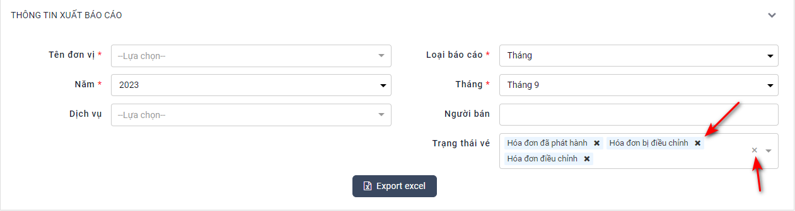
Bước 6: Xuất báo cáo. Sau khi chọn đủ các thông tin cần xuất báo cáo thì người sử dụng nhấn nút Export excel để xuất báo cáo. Lưu ý:
+ Với các trường thông tin bắt buộc chọn: “Tên đơn vị, Loại báo cáo, Năm, Tháng”, nếu người dùng chưa chọn, hệ thống hiển thị thông báo ngay bên dưới trường đó với nội dung “Bạn chưa chọn [Tên trường]”
+ Khi người sử dụng nhập đủ thông tin nhưng không có dữ liệu thì hệ thống sẽ thông báo lỗi.
+ Hệ thống xuất file excel báo cáo với tên file là: [MST]_Bao_cao_tong_hop_so_luong_ve_ban_theo_ngay_[yyyymmdd (từ ngày)]_[yyyymmdd (đến ngày)]_[hhmmss (thời điểm xuất báo cáo)].xlsx

Báo cáo tổng hợp doanh thu bán vé

Thông tin chung về chức năng
- Mô tả chung: Báo cáo cho phép người sử dụng tổng hợp doanh thu mỗi loại vé được bán theo ngày, tháng, quý, năm
- Cấu hình chức năng: Quản lý hệ thống -> Nhóm người dùng -> Chọn hành động Phân quyền nhóm người dùng -> Tick chọn quyền xem Báo cáo tổng hợp doanh thu bán vé -> Nhấn nút Ghi lại để hoàn tất cấu hình chức năng.

Chọn hành động Phân quyền nhóm người dùng
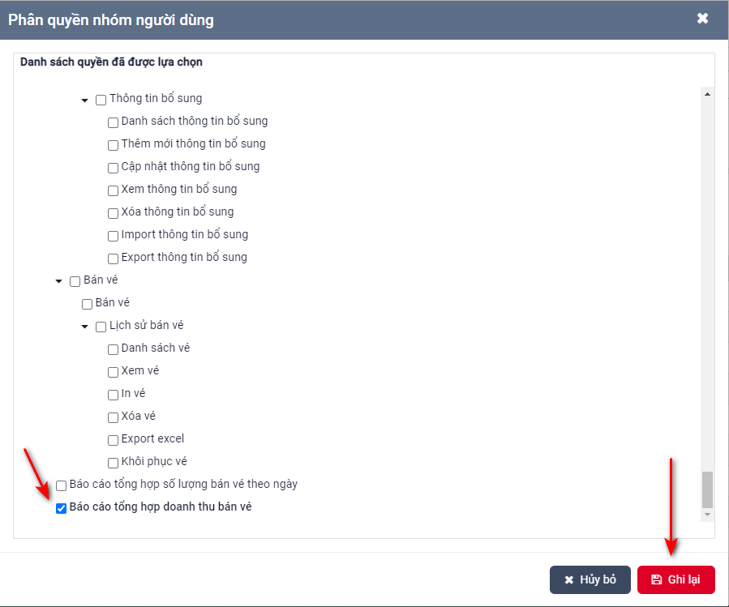
Tick chọn báo cáo

Màn hình chức năng
- Để vào chức năng: Menu trái -> Quản lý tem vé -> Báo cáo tổng hợp doanh thu bán vé
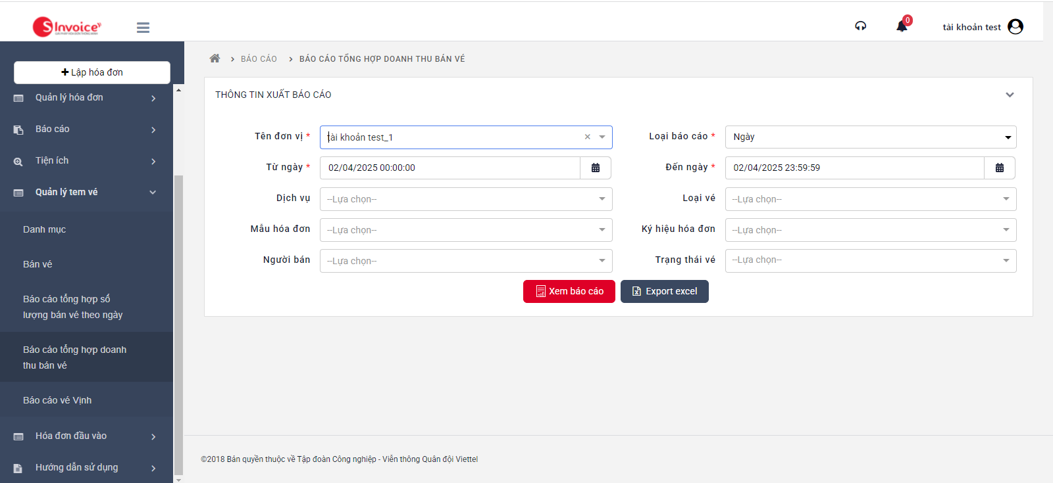
Màn hình Báo cáo tổng hợp doanh thu bán vé
- Các bước thực hiện:
Bước 1: Chọn đơn vị cần xuất báo cáo. Khi click vào trường Tên đơn vị, người dùng có thể nhập thông tin để tìm kiếm đơn vị theo quy tắc tìm kiếm sau:
+ Tìm kiếm tương đối.
+ Tìm kiếm theo: Tên đơn vị, Mã số thuế, Địa chỉ đơn vị.
+ Không phân biệt chữ hoa, chữ thường.
+ Phân biệt có dấu, không dấu.
Bước 2: Chọn loại báo cáo, mặc định hiển thị “--Lựa chọn--“. Có 4 loại báo cáo:
+ Ngày: Khi người sử dụng chọn loại báo cáo Ngày thì sẽ hiển thị đồng thời 2 trường Từ ngày, Đến ngày. Người sử dụng được chọn từ ngày đến ngày trong khoảng 30 ngày, nếu chọn thời gian quá 30 ngày thì hệ thống thông báo lỗi ngay bên dưới trường từ ngày / đến ngày với nội dung “Khoảng cách xuất báo cáo theo ngày không được vượt quá 30 ngày!”
+ Tháng: Khi người sử dụng chọn loại báo cáo Tháng thì sẽ hiển thị đồng thời 2 trường Năm, Tháng. Trường Tháng hiển thị 12 tháng trong năm để người dùng lựa chọn. Trường Năm hiển thị 5 lựa chọn: năm hiện tại và 4 năm trước năm hiện tại.
+ Quý: Khi người sử dụng chọn loại báo cáo Quý thì sẽ hiển thị đồng thời 2 trường Năm, Quý. Trường quý hiển thị 4 quý trong năm để người dùng lựa chọn. Trường Năm hiển thị 5 lựa chọn: năm hiện tại và 4 năm trước năm hiện tại.
+ Năm: Khi người sử dụng chọn loại báo cáo Năm thì sẽ hiển thị trường Năm với 5 lựa chọn là năm hiện tại và 4 năm trước năm hiện tại.
Bước 3: Có thể chọn thêm các điều kiện xuất báo cáo khác:
- Chọn Dịch vụ cần xuất báo cáo. Nếu người sử dụng không chọn loại dịch vụ thì hệ thống sẽ thực hiện xuất tất cả loại dịch vụ vào báo cáo.
- Chọn Loại vé cần xuất báo cáo:
+ Nếu người dùng không chọn loại vé thì hệ thống sẽ thực hiện xuất tất cả loại vé vào báo cáo.
+ Nếu người dùng chọn Dịch vụ trước đó, thông tin Loại vé sẽ hiển thị những Loại vé thuộc Dịch vụ đã chọn
- Chọn Mẫu hóa đơn cần xuất báo cáo. Nếu người sử dụng không chọn loại dịch vụ thì hệ thống sẽ thực hiện xuất tất cả loại dịch vụ vào báo cáo.
- Chọn Ký hiệu hóa đơn:
+ Chỉ hiện thị sau khi người dùng đã chọn mẫu hóa đơn
+ Hệ thống hiển thị những ký hiệu thuộc mẫu hóa đơn đã chọn
Bước 4: Điền thông tin người bán (chỉ cho phép nhập 1 người bán). Nếu người sử dụng không điền người bán thì hệ thống sẽ thực hiện xuất tất cả người bán vào báo cáo.
Bước 5: Chọn trạng thái vé. Người sử dụng có thể xuất báo cáo theo các trạng thái sau: Hóa đơn đã phát hành, Hóa đơn điều chỉnh, Hóa đơn bị điều chỉnh, Hóa đơn thay thế. Lưu ý:
+ Nếu người sử dụng không lựa chọn trạng thái vé (mặc định: --Lựa chọn--): hệ thống sẽ xuất tất cả các trạng thái vào báo cáo
+ Nếu người sử dụng chọn từng trạng thái vé để xuất báo cáo và khi chọn nhầm trạng thái vé thì có thể nhấn vào icon X nhỏ bên cạnh tên trạng thái để xóa từng trạng thái vé đã chọn sai, hoặc có thể nhấn icon X ở cuối cùng để xóa toàn bộ trạng thái đã chọn (tham khảo màn hình ảnh bên dưới)
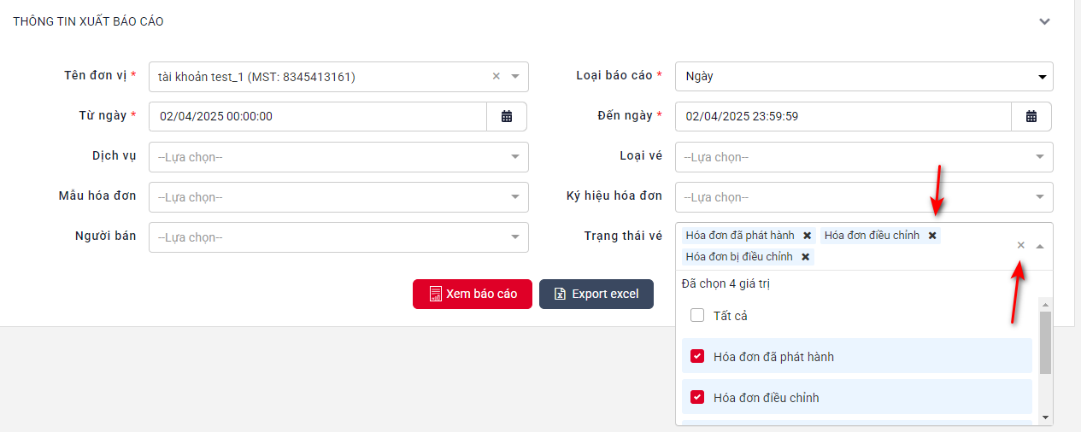
Bước 6.1: Xuất báo cáo với nút Export excel
- Sau khi chọn đủ các thông tin cần xuất báo cáo thì người sử dụng nhấn nút Export excel để xuất báo cáo. Lưu ý:
+ Với các trường thông tin bắt buộc chọn: “Tên đơn vị, Loại báo cáo, Ngày, Tháng, Quý, Năm”, nếu người dùng chưa chọn, hệ thống hiển thị thông báo ngay bên dưới trường đó với nội dung “Bạn chưa chọn [Tên trường]”
+ Khi người sử dụng nhập đủ thông tin nhưng không có dữ liệu thì hệ thống sẽ thông báo lỗi.
+ Hệ thống xuất file excel báo cáo với tên file là: [MST]_Bao_cao_tong_hop_doanh_thu_ban_ve_[yyyymmdd (từ ngày)]_[yyyymmdd (đến ngày)]_[hhmmss (thời điểm xuất báo cáo)].xlsx
+ File mẫu báo cáo
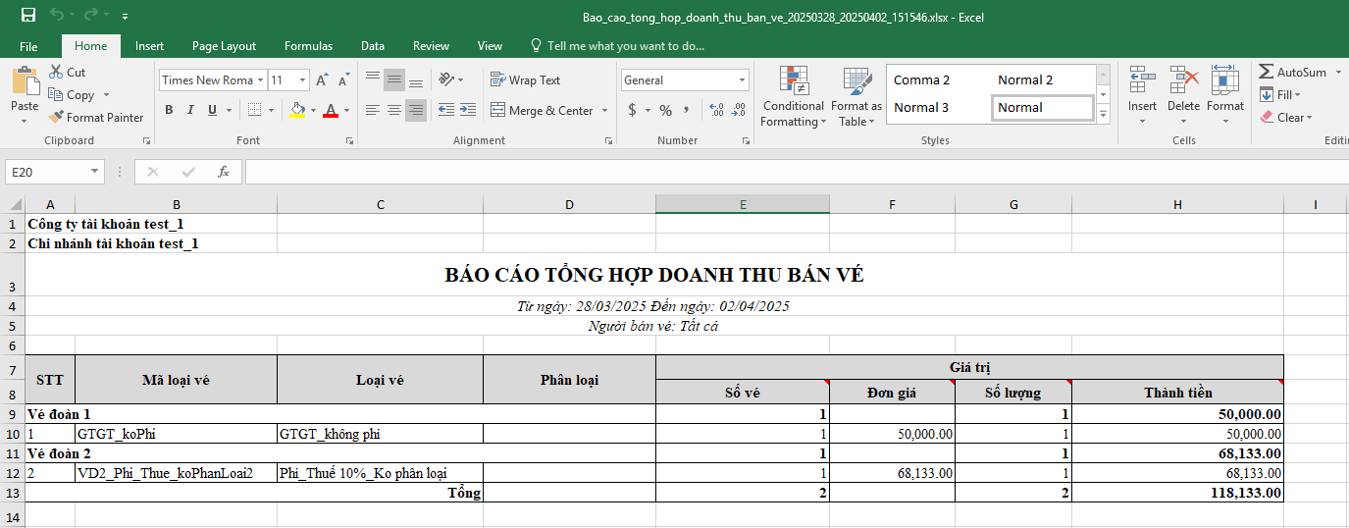
Bước 6.2: Xuất báo cáo với nút Xem báo cáo
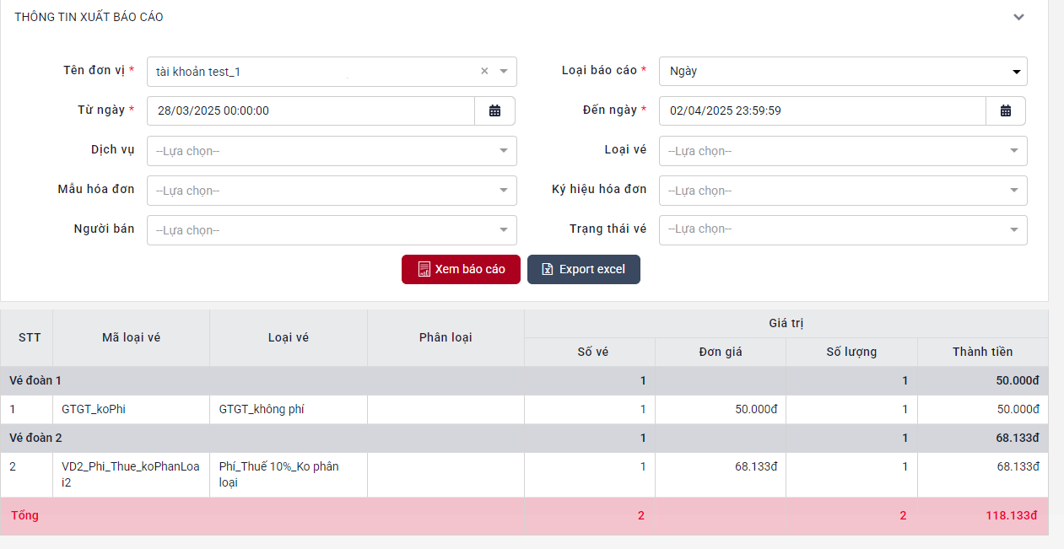
- Lưu ý:
+ Chỉ sử dụng khi người dùng chọn Loại báo cáo Ngày, giới hạn báo cáo trong vòng 7 ngày
+ Hệ thống hiển thị thông tin Dịch vụ, Mã loại vé, Loại vém Phân loại vé trên màn hình mà không cần tải file excel

Báo cáo vé vịnh

Thông tin chung về chức năng
- Mô tả chung: Báo cáo cho phép người sử dụng xuất báo cáo vé Vịnh theo ngày, tháng, quý, năm.
- Đường vào chức năng: Quản lý tem vé -> Báo cáo vé Vịnh
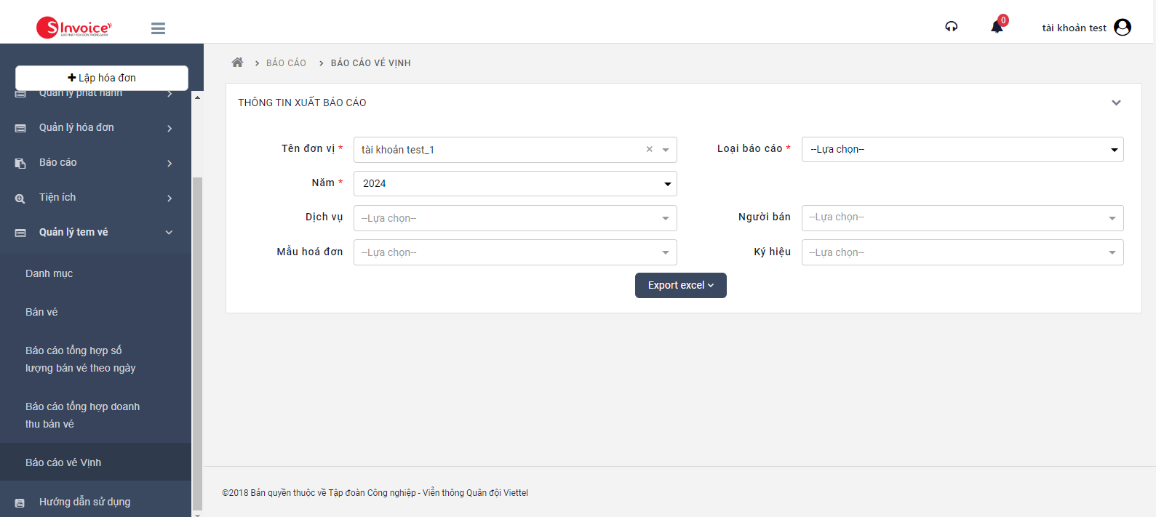

3.7.3.2 Báo cáo tổng hợp bán vé theo người bán
- Mô tả chung: cho phép người sử dụng xuất báo cáo vé Vịnh theo người bán
- Các bước thực hiện:
Bước 1: Chọn đơn vị cần xuất báo cáo. Khi click vào trường Tên đơn vị, người dùng có thể nhập thông tin để tìm kiếm đơn vị theo quy tắc tìm kiếm sau:
+ Tìm kiếm tương đối.
+ Tìm kiếm theo: Tên đơn vị, Mã số thuế, Địa chỉ đơn vị.
+ Không phân biệt chữ hoa, chữ thường.
+ Phân biệt có dấu, không dấu.
Bước 2: Chọn loại báo cáo. Có 4 loại báo cáo:
+ Ngày: Khi người sử dụng chọn loại báo cáo Tháng thì sẽ hiển thị trường Từ ngày, Đến ngày. Hiển thị mặc định Từ ngày là ngày đầu tiên của tháng, Đến ngày là ngày hiện tại.
+ Tháng: Hiển thị mặc định là tháng hiện tại. Khi người sử dụng chọn loại báo cáo Tháng thì sẽ hiển thị trường Tháng, Năm. Trường Tháng hiển thị 12 tháng trong năm để người dùng lựa chọn. Trường Năm hiển thị 5 lựa chọn, năm hiện tại và 4 năm trước năm hiện tại.
+ Quý: Hiển thị mặc định là quý hiện tại. Khi người sử dụng chọn loại báo cáo Quý thì sẽ hiển thị trường Năm, Quý. Trường Quý hiển thị 4 quý tương ứng trong năm để người dùng lựa chọn.
+ Năm: Hiển thị mặc định là năm hiện tại. Khi người sử dụng chọn loại báo cáo Năm thì trường Tháng sẽ ẩn đi, chỉ hiển thị trường Năm với 5 lựa chọn: năm hiện tại và 4 năm trước năm hiện tại.
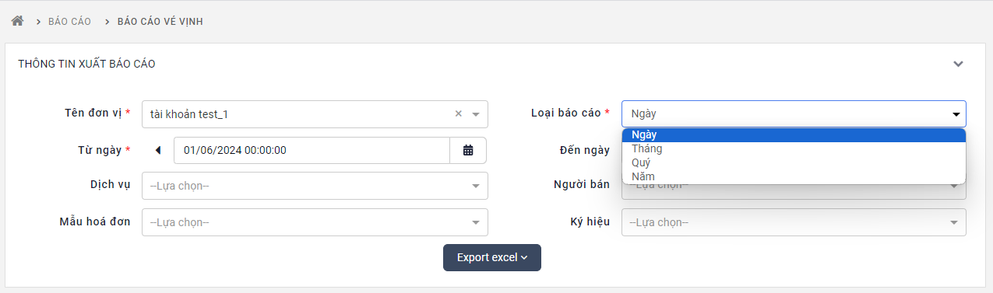
Bước 3: Chọn loại dịch vụ cần xuất báo cáo. Nếu người sử dụng không chọn loại dịch vụ thì hệ thống sẽ thực hiện xuất tất cả loại dịch vụ vào báo cáo.
Bước 4: Điền thông tin người bán. Nếu người sử dụng không điền người bán thì hệ thống sẽ thực hiện xuất tất cả người bán vào báo cáo. Khi click vào trường Người bán, người dùng có thể nhập thông tin để tìm kiếm người bán theo quy tắc tìm kiếm sau:
+ Tìm kiếm tương đối.
+ Tìm kiếm theo: Tên đăng nhập
+ Không phân biệt chữ hoa, chữ thường.
+ Phân biệt có dấu, không dấu.
Bước 5: Chọn mẫu hóa đơn. Người sử dụng có thể xuất báo cáo theo mẫu hóa đơn. Lưu ý:
+ Nếu người sử dụng không lựa chọn mẫu hóa đơn (mặc định: --Lựa chọn--): hệ thống sẽ xuất tất cả các mẫu hóa đơn vào báo cáo
+ Nếu người sử dụng chọn sai mẫu hóa đơn để xuất báo cáo thì có thể nhấn vào icon X để xóa mẫu hóa đơn đã chọn (tham khảo màn hình ảnh bên dưới).
Bước 6: Chọn ký hiệu. Người sử dụng có thể xuất báo cáo theo ký hiệu của mẫu hóa đơn đã chọn. Nếu người sử dụng không lựa chọn ký hiệu (mặc định: --Lựa chọn--): hệ thống sẽ xuất tất cả các ký hiệu của mẫu hóa đơn đã chọn vào báo cáo.
Bước 7: Xuất báo cáo. Sau khi chọn đủ các thông tin cần xuất báo cáo thì người sử dụng nhấn nút Export excel, chọn Báo cáo tổng hợp bán vé theo người bán để xuất báo cáo. Lưu ý:
+ Với các trường thông tin bắt buộc chọn: “Tên đơn vị, Loại báo cáo”, nếu người dùng chưa chọn, hệ thống hiển thị thông báo ngay bên dưới trường đó với nội dung “Bạn chưa chọn [Tên trường]”
+ Khi người sử dụng nhập đủ thông tin nhưng không có dữ liệu thì hệ thống sẽ thông báo lỗi: “Cảnh báo. Không có dữ liệu xuất File”

+ Hệ thống xuất file excel báo cáo với tên file là: [MST]_Bao_cao_tong_hop_ban_ve_theo_nguoi_ban_[yyyymmdd (ngày xuất báo cáo)]_hhmmss (thời điểm xuất báo cáo)].xlsx
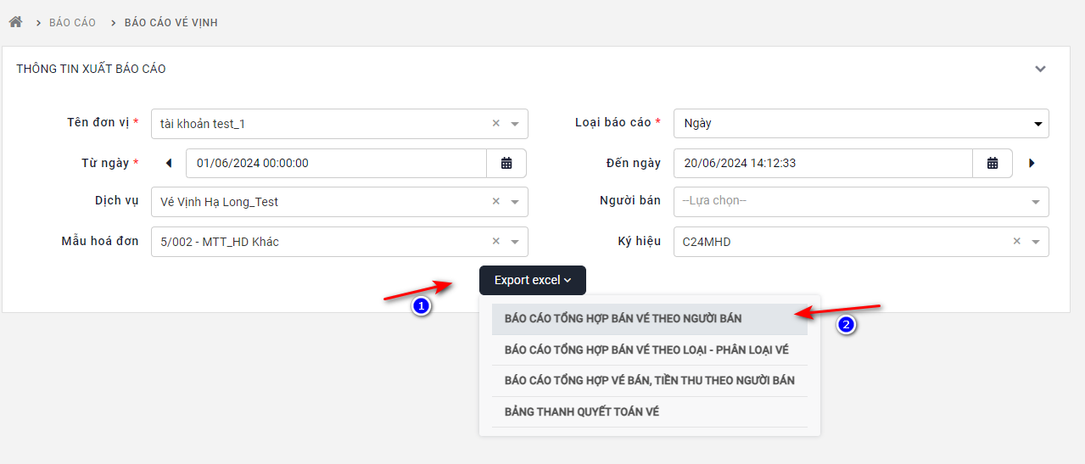

Báo cáo tổng hợp bán vé theo loại – phân loại vé
- Mô tả chung: cho phép người sử dụng xuất báo cáo vé Vịnh theo loại vé, phân loại vé
- Các bước thực hiện:
Bước 1: Chọn đơn vị cần xuất báo cáo. Khi click vào trường Tên đơn vị, người dùng có thể nhập thông tin để tìm kiếm đơn vị theo quy tắc tìm kiếm sau:
+ Tìm kiếm tương đối.
+ Tìm kiếm theo: Tên đơn vị, Mã số thuế, Địa chỉ đơn vị.
+ Không phân biệt chữ hoa, chữ thường.
+ Phân biệt có dấu, không dấu.
Bước 2: Chọn loại báo cáo. Có 4 loại báo cáo:
+ Ngày: Khi người sử dụng chọn loại báo cáo Tháng thì sẽ hiển thị trường Từ ngày, Đến ngày. Hiển thị mặc định Từ ngày là ngày đầu tiên của tháng, Đến ngày là ngày hiện tại.
+ Tháng: Hiển thị mặc định là tháng hiện tại. Khi người sử dụng chọn loại báo cáo Tháng thì sẽ hiển thị trường Tháng, Năm. Trường Tháng hiển thị 12 tháng trong năm để người dùng lựa chọn. Trường Năm hiển thị 5 lựa chọn, năm hiện tại và 4 năm trước năm hiện tại.
+ Quý: Hiển thị mặc định là quý hiện tại. Khi người sử dụng chọn loại báo cáo Quý thì sẽ hiển thị trường Năm, Quý. Trường Quý hiển thị 4 quý tương ứng trong năm để người dùng lựa chọn.
+ Năm: Hiển thị mặc định là năm hiện tại. Khi người sử dụng chọn loại báo cáo Năm thì trường Tháng sẽ ẩn đi, chỉ hiển thị trường Năm với 5 lựa chọn: năm hiện tại và 4 năm trước năm hiện tại.
Bước 3: Chọn loại dịch vụ cần xuất báo cáo. Nếu người sử dụng không chọn loại dịch vụ thì hệ thống sẽ thực hiện xuất tất cả loại dịch vụ vào báo cáo.
Bước 4: Điền thông tin người bán. Nếu người sử dụng không điền người bán thì hệ thống sẽ thực hiện xuất tất cả người bán vào báo cáo. Khi click vào trường Người bán, người dùng có thể nhập thông tin để tìm kiếm người bán theo quy tắc tìm kiếm sau:
+ Tìm kiếm tương đối.
+ Tìm kiếm theo: Tên đăng nhập
+ Không phân biệt chữ hoa, chữ thường.
+ Phân biệt có dấu, không dấu.
Bước 5: Chọn mẫu hóa đơn. Người sử dụng có thể xuất báo cáo theo mẫu hóa đơn. Lưu ý:
+ Nếu người sử dụng không lựa chọn mẫu hóa đơn (mặc định: --Lựa chọn--): hệ thống sẽ xuất tất cả các mẫu hóa đơn vào báo cáo
+ Nếu người sử dụng chọn sai mẫu hóa đơn để xuất báo cáo thì có thể nhấn vào icon X để xóa mẫu hóa đơn đã chọn (tham khảo màn hình ảnh bên dưới).
Bước 6: Chọn ký hiệu. Người sử dụng có thể xuất báo cáo theo ký hiệu của mẫu hóa đơn đã chọn. Nếu người sử dụng không lựa chọn ký hiệu (mặc định: --Lựa chọn--): hệ thống sẽ xuất tất cả các ký hiệu của mẫu hóa đơn đã chọn vào báo cáo.
Bước 7: Xuất báo cáo. Sau khi chọn đủ các thông tin cần xuất báo cáo thì người sử dụng nhấn nút Export excel, chọn Báo cáo tổng hợp bán vé theo người bán để xuất báo cáo. Lưu ý:
+ Với các trường thông tin bắt buộc chọn: “Tên đơn vị, Loại báo cáo”, nếu người dùng chưa chọn, hệ thống hiển thị thông báo ngay bên dưới trường đó với nội dung “Bạn chưa chọn [Tên trường]”
+ Khi người sử dụng nhập đủ thông tin nhưng không có dữ liệu thì hệ thống sẽ thông báo lỗi: “Cảnh báo. Không có dữ liệu xuất File”
+ Hệ thống xuất file excel báo cáo với tên file là: [MST]_Bao_cao_tong_hop_ban_ve_theo_loai_phan_loai_ve_[yyyymmdd (ngày xuất báo cáo)]_hhmmss (thời điểm xuất báo cáo)].xlsx
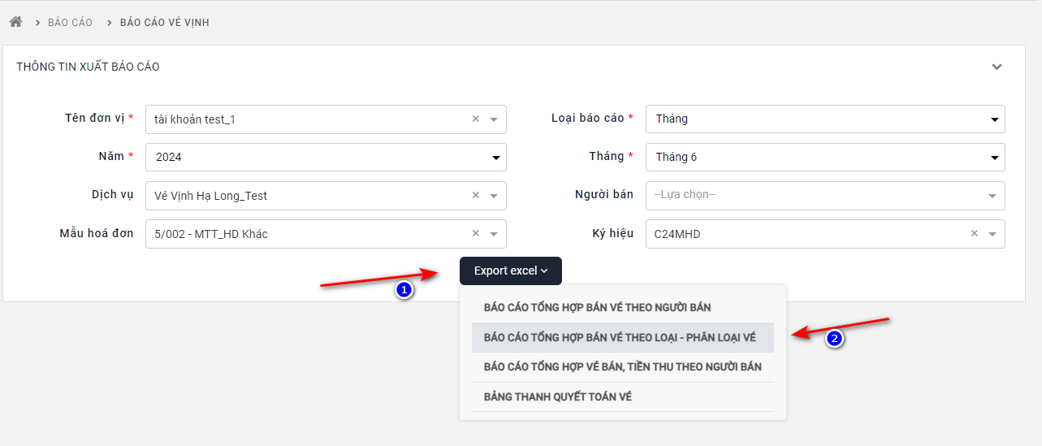

Báo cáo tổng hợp vé bán, tiền thu theo người bán
- Mô tả chung: cho phép người sử dụng xuất báo cáo vé Vịnh với thông tin vé bán, tiền thu theo người bán
- Các bước thực hiện:
Bước 1: Chọn đơn vị cần xuất báo cáo. Khi click vào trường Tên đơn vị, người dùng có thể nhập thông tin để tìm kiếm đơn vị theo quy tắc tìm kiếm sau:
+ Tìm kiếm tương đối.
+ Tìm kiếm theo: Tên đơn vị, Mã số thuế, Địa chỉ đơn vị.
+ Không phân biệt chữ hoa, chữ thường.
+ Phân biệt có dấu, không dấu.
Bước 2: Chọn loại báo cáo. Có 4 loại báo cáo:
+ Ngày: Khi người sử dụng chọn loại báo cáo Tháng thì sẽ hiển thị trường Từ ngày, Đến ngày. Hiển thị mặc định Từ ngày là ngày đầu tiên của tháng, Đến ngày là ngày hiện tại.
+ Tháng: Hiển thị mặc định là tháng hiện tại. Khi người sử dụng chọn loại báo cáo Tháng thì sẽ hiển thị trường Tháng, Năm. Trường Tháng hiển thị 12 tháng trong năm để người dùng lựa chọn. Trường Năm hiển thị 5 lựa chọn, năm hiện tại và 4 năm trước năm hiện tại.
+ Quý: Hiển thị mặc định là quý hiện tại. Khi người sử dụng chọn loại báo cáo Quý thì sẽ hiển thị trường Năm, Quý. Trường Quý hiển thị 4 quý tương ứng trong năm để người dùng lựa chọn.
+ Năm: Hiển thị mặc định là năm hiện tại. Khi người sử dụng chọn loại báo cáo Năm thì trường Tháng sẽ ẩn đi, chỉ hiển thị trường Năm với 5 lựa chọn: năm hiện tại và 4 năm trước năm hiện tại.
Bước 3: Chọn loại dịch vụ cần xuất báo cáo. Nếu người sử dụng không chọn loại dịch vụ thì hệ thống sẽ thực hiện xuất tất cả loại dịch vụ vào báo cáo.
Bước 4: Điền thông tin người bán. Nếu người sử dụng không điền người bán thì hệ thống sẽ thực hiện xuất tất cả người bán vào báo cáo. Khi click vào trường Người bán, người dùng có thể nhập thông tin để tìm kiếm người bán theo quy tắc tìm kiếm sau:
+ Tìm kiếm tương đối.
+ Tìm kiếm theo: Tên đăng nhập
+ Không phân biệt chữ hoa, chữ thường.
+ Phân biệt có dấu, không dấu.
Bước 5: Chọn mẫu hóa đơn. Người sử dụng có thể xuất báo cáo theo mẫu hóa đơn. Lưu ý:
+ Nếu người sử dụng không lựa chọn mẫu hóa đơn (mặc định: --Lựa chọn--): hệ thống sẽ xuất tất cả các mẫu hóa đơn vào báo cáo
+ Nếu người sử dụng chọn sai mẫu hóa đơn để xuất báo cáo thì có thể nhấn vào icon X để xóa mẫu hóa đơn đã chọn (tham khảo màn hình ảnh bên dưới).
Bước 6: Chọn ký hiệu. Người sử dụng có thể xuất báo cáo theo ký hiệu của mẫu hóa đơn đã chọn. Nếu người sử dụng không lựa chọn ký hiệu (mặc định: --Lựa chọn--): hệ thống sẽ xuất tất cả các ký hiệu của mẫu hóa đơn đã chọn vào báo cáo.
Bước 7: Xuất báo cáo. Sau khi chọn đủ các thông tin cần xuất báo cáo thì người sử dụng nhấn nút Export excel, chọn Báo cáo tổng hợp bán vé theo người bán để xuất báo cáo. Lưu ý:
+ Với các trường thông tin bắt buộc chọn: “Tên đơn vị, Loại báo cáo, Năm, Tháng”, nếu người dùng chưa chọn, hệ thống hiển thị thông báo ngay bên dưới trường đó với nội dung “Bạn chưa chọn [Tên trường]”
+ Khi người sử dụng nhập đủ thông tin nhưng không có dữ liệu thì hệ thống sẽ thông báo lỗi: “Cảnh báo. Không có dữ liệu xuất File”
+ Hệ thống xuất file excel báo cáo với tên file là: [MST]_Bao_cao_tong_hop_ban_ve_theo_nguoi_ban_[yyyymmdd (từ ngày)]_[yyyymmdd (đến ngày)]_[hhmmss (thời điểm xuất báo cáo)].xlsx
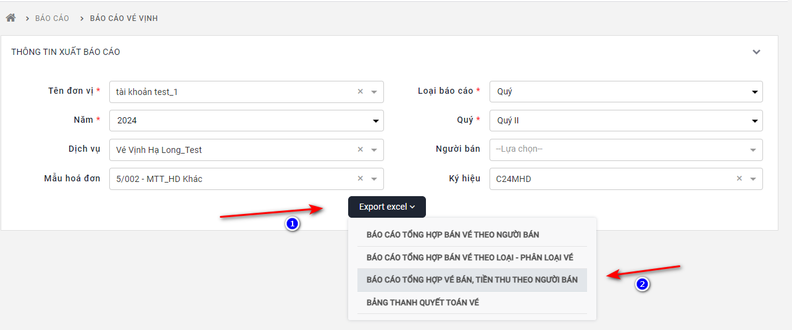

Bảng thanh quyết toán vé
- Mô tả chung: cho phép người sử dụng xuất báo cáo vé Vịnh theo bảng thanh quyết toán vé.
- Các bước thực hiện:
Bước 1: Chọn đơn vị cần xuất báo cáo. Khi click vào trường Tên đơn vị, người dùng có thể nhập thông tin để tìm kiếm đơn vị theo quy tắc tìm kiếm sau:
+ Tìm kiếm tương đối.
+ Tìm kiếm theo: Tên đơn vị, Mã số thuế, Địa chỉ đơn vị.
+ Không phân biệt chữ hoa, chữ thường.
+ Phân biệt có dấu, không dấu.
Bước 2: Chọn loại báo cáo. Có 4 loại báo cáo:
+ Ngày: Khi người sử dụng chọn loại báo cáo Tháng thì sẽ hiển thị trường Từ ngày, Đến ngày. Hiển thị mặc định Từ ngày là ngày đầu tiên của tháng, Đến ngày là ngày hiện tại.
+ Tháng: Hiển thị mặc định là tháng hiện tại. Khi người sử dụng chọn loại báo cáo Tháng thì sẽ hiển thị trường Tháng, Năm. Trường Tháng hiển thị 12 tháng trong năm để người dùng lựa chọn. Trường Năm hiển thị 5 lựa chọn, năm hiện tại và 4 năm trước năm hiện tại.
+ Quý: Hiển thị mặc định là quý hiện tại. Khi người sử dụng chọn loại báo cáo Quý thì sẽ hiển thị trường Năm, Quý. Trường Quý hiển thị 4 quý tương ứng trong năm để người dùng lựa chọn.
+ Năm: Hiển thị mặc định là năm hiện tại. Khi người sử dụng chọn loại báo cáo Năm thì trường Tháng sẽ ẩn đi, chỉ hiển thị trường Năm với 5 lựa chọn: năm hiện tại và 4 năm trước năm hiện tại.
Bước 3: Chọn loại dịch vụ cần xuất báo cáo. Nếu người sử dụng không chọn loại dịch vụ thì hệ thống sẽ thực hiện xuất tất cả loại dịch vụ vào báo cáo.
Bước 4: Điền thông tin người bán. Nếu người sử dụng không điền người bán thì hệ thống sẽ thực hiện xuất tất cả người bán vào báo cáo. Khi click vào trường Người bán, người dùng có thể nhập thông tin để tìm kiếm người bán theo quy tắc tìm kiếm sau:
+ Tìm kiếm tương đối.
+ Tìm kiếm theo: Tên đăng nhập
+ Không phân biệt chữ hoa, chữ thường.
+ Phân biệt có dấu, không dấu.
Bước 5: Chọn mẫu hóa đơn. Người sử dụng có thể xuất báo cáo theo mẫu hóa đơn. Lưu ý:
+ Nếu người sử dụng không lựa chọn mẫu hóa đơn (mặc định: --Lựa chọn--): hệ thống sẽ xuất tất cả các mẫu hóa đơn vào báo cáo
+ Nếu người sử dụng chọn sai mẫu hóa đơn để xuất báo cáo thì có thể nhấn vào icon X để xóa mẫu hóa đơn đã chọn (tham khảo màn hình ảnh bên dưới).
Bước 6: Chọn ký hiệu. Người sử dụng có thể xuất báo cáo theo ký hiệu của mẫu hóa đơn đã chọn. Nếu người sử dụng không lựa chọn ký hiệu (mặc định: --Lựa chọn--): hệ thống sẽ xuất tất cả các ký hiệu của mẫu hóa đơn đã chọn vào báo cáo.
Bước 7: Xuất báo cáo. Sau khi chọn đủ các thông tin cần xuất báo cáo thì người sử dụng nhấn nút Export excel, chọn Báo cáo tổng hợp bán vé theo người bán để xuất báo cáo. Lưu ý:
+ Với các trường thông tin bắt buộc chọn: “Tên đơn vị, Loại báo cáo, Năm, Tháng”, nếu người dùng chưa chọn, hệ thống hiển thị thông báo ngay bên dưới trường đó với nội dung “Bạn chưa chọn [Tên trường]”
+ Khi người sử dụng nhập đủ thông tin nhưng không có dữ liệu thì hệ thống sẽ thông báo lỗi: “Cảnh báo. Không có dữ liệu xuất File”
+ Hệ thống xuất file excel báo cáo với tên file là: [MST]_Bang_thanh_quyet_toan_ve_[yyyymmdd (ngày xuất báo cáo)]_hhmmss (thời điểm xuất báo cáo)].xlsx
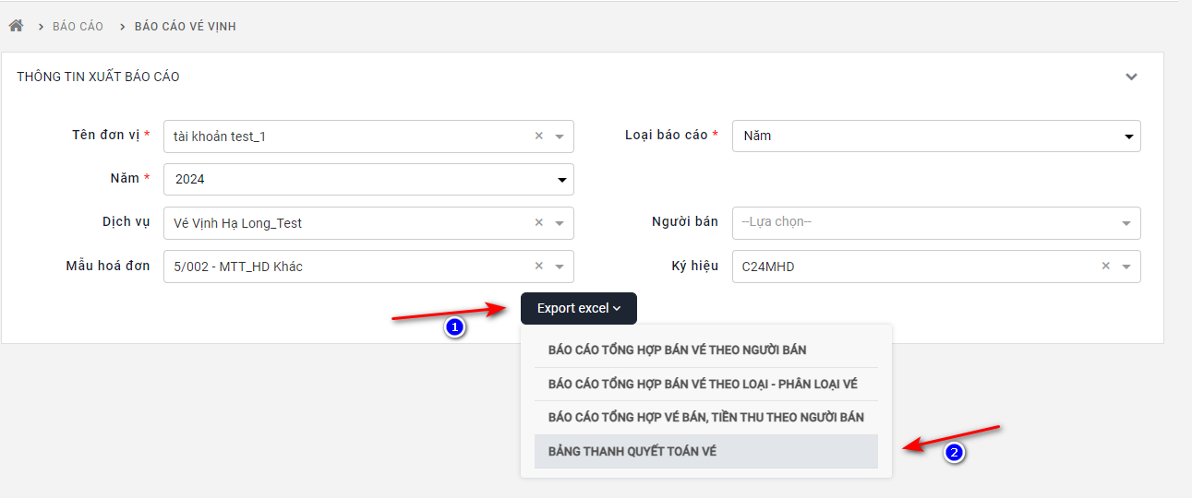

Sổ theo dõi bán hàng theo ngày
- Mục đích sử dụng: cho phép người sử dụng xuất báo cáo vé Vịnh theo Sổ theo dõi bán hàng theo ngày
- Đường dẫn vào chức năng: Quản lý tem vé -> Báo cáo vé Vịnh
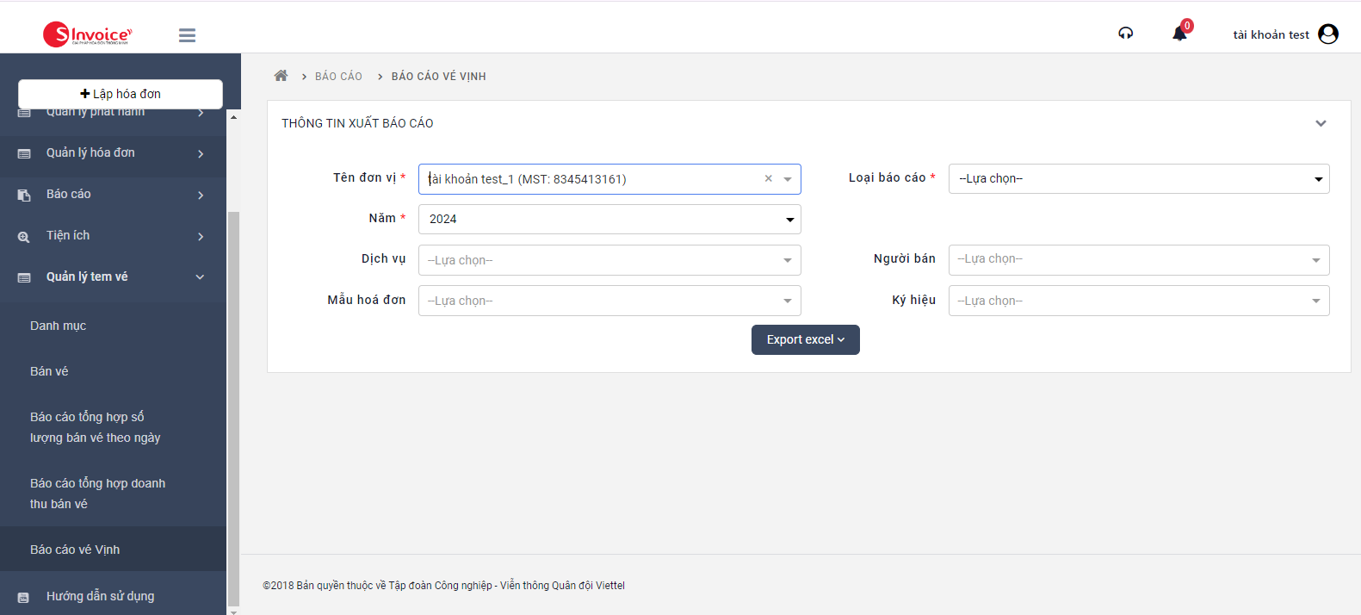
- Các bước thực hiện:
Bước 1: Chọn đơn vị cần xuất báo cáo. Khi click vào trường Tên đơn vị, người dùng có thể nhập thông tin để tìm kiếm đơn vị theo quy tắc tìm kiếm sau:
+ Tìm kiếm tương đối.
+ Tìm kiếm theo: Tên đơn vị, Mã số thuế, Địa chỉ đơn vị.
+ Không phân biệt chữ hoa, chữ thường.
+ Phân biệt có dấu, không dấu.
Bước 2: Chọn loại báo cáo. Có 4 loại báo cáo:
+ Ngày: Khi người sử dụng chọn loại báo cáo Tháng thì sẽ hiển thị trường Từ ngày, Đến ngày. Hiển thị mặc định Từ ngày là ngày đầu tiên của tháng, Đến ngày là ngày hiện tại.
+ Tháng: Hiển thị mặc định là tháng hiện tại. Khi người sử dụng chọn loại báo cáo Tháng thì sẽ hiển thị trường Tháng, Năm. Trường Tháng hiển thị 12 tháng trong năm để người dùng lựa chọn. Trường Năm hiển thị 5 lựa chọn, năm hiện tại và 4 năm trước năm hiện tại.
+ Quý: Hiển thị mặc định là quý hiện tại. Khi người sử dụng chọn loại báo cáo Quý thì sẽ hiển thị trường Năm, Quý. Trường Quý hiển thị 4 quý tương ứng trong năm để người dùng lựa chọn.
+ Năm: Hiển thị mặc định là năm hiện tại. Khi người sử dụng chọn loại báo cáo Năm thì trường Tháng sẽ ẩn đi, chỉ hiển thị trường Năm với 5 lựa chọn: năm hiện tại và 4 năm trước năm hiện tại.
Bước 3: Chọn loại dịch vụ cần xuất báo cáo. Nếu người sử dụng không chọn loại dịch vụ thì hệ thống sẽ thực hiện xuất tất cả loại dịch vụ vào báo cáo.
Bước 4: Điền thông tin người bán. Nếu người sử dụng không điền người bán thì hệ thống sẽ thực hiện xuất tất cả người bán vào báo cáo. Khi click vào trường Người bán, người dùng có thể nhập thông tin để tìm kiếm người bán theo quy tắc tìm kiếm sau:
+ Tìm kiếm tương đối.
+ Tìm kiếm theo: Tên đăng nhập
+ Không phân biệt chữ hoa, chữ thường.
+ Phân biệt có dấu, không dấu.
Bước 5: Chọn mẫu hóa đơn. Người sử dụng có thể xuất báo cáo theo mẫu hóa đơn. Lưu ý:
+ Nếu người sử dụng không lựa chọn mẫu hóa đơn (mặc định: --Lựa chọn--): hệ thống sẽ xuất tất cả các mẫu hóa đơn vào báo cáo
+ Nếu người sử dụng chọn sai mẫu hóa đơn để xuất báo cáo thì có thể nhấn vào icon X để xóa mẫu hóa đơn đã chọn (tham khảo màn hình ảnh bên dưới).
Bước 6: Chọn ký hiệu. Người sử dụng có thể xuất báo cáo theo ký hiệu của mẫu hóa đơn đã chọn. Nếu người sử dụng không lựa chọn ký hiệu (mặc định: --Lựa chọn--): hệ thống sẽ xuất tất cả các ký hiệu của mẫu hóa đơn đã chọn vào báo cáo.
Bước 7: Xuất báo cáo. Sau khi chọn đủ các thông tin cần xuất báo cáo thì người sử dụng nhấn nút Export excel, chọn Báo cáo tổng hợp bán vé theo người bán để xuất báo cáo. Lưu ý:
+ Với các trường thông tin bắt buộc chọn: “Tên đơn vị, Loại báo cáo, Năm, Tháng”, nếu người dùng chưa chọn, hệ thống hiển thị thông báo ngay bên dưới trường đó với nội dung “Bạn chưa chọn [Tên trường]”
+ Khi người sử dụng nhập đủ thông tin nhưng không có dữ liệu thì hệ thống sẽ thông báo lỗi: “Cảnh báo. Không có dữ liệu xuất File”
+ Hệ thống xuất file excel báo cáo với tên file là: [MST]_So_theo_doi_ban_hang_theo_ngay_[yyyymmdd (ngày xuất báo cáo)]_ hhmmss (thời gian xuất báo cáo)].xlsx
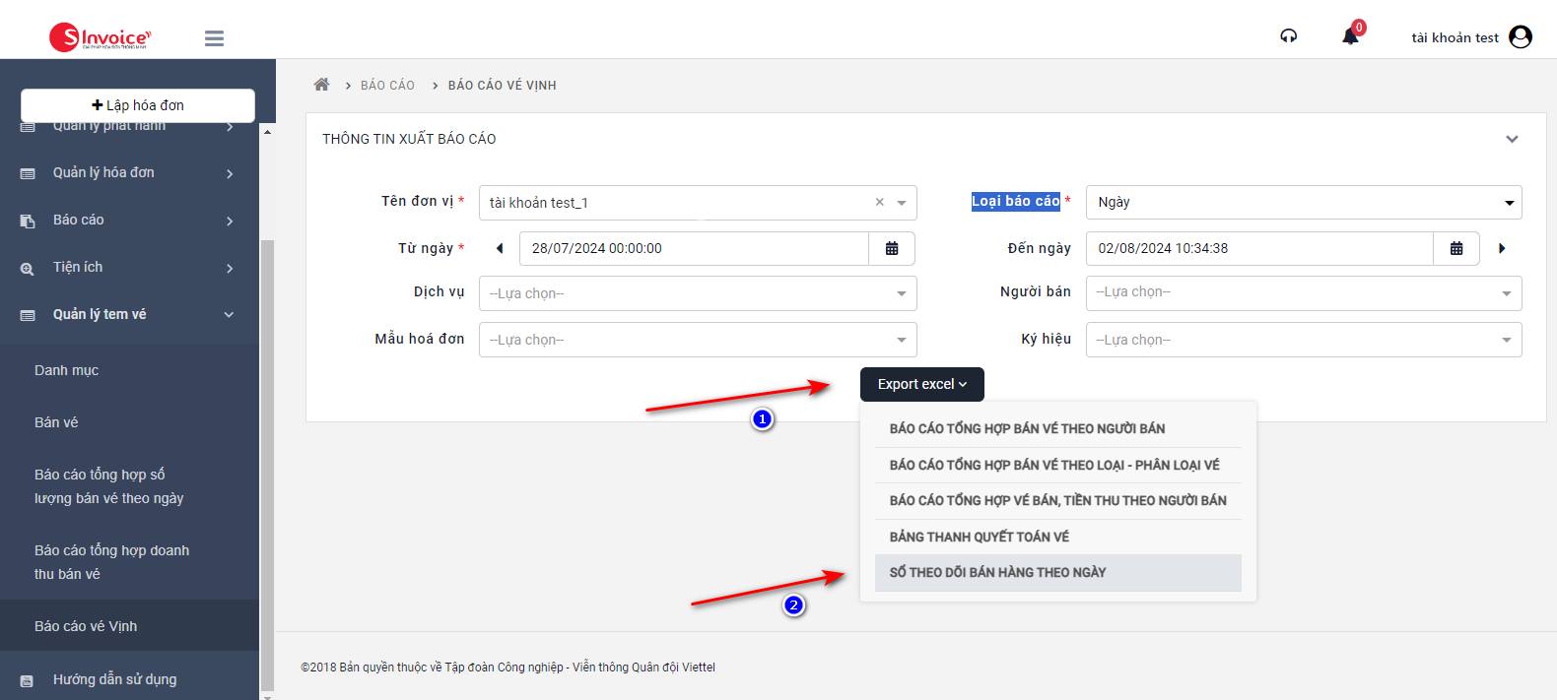
- Lưu ý:
+ Với báo cáo “Sổ theo dõi bán hàng theo ngày”, hệ thống chỉ thực hiện xuất báo cáo trong vòng 7 ngày.
+ Khi chọn thông tin Loại báo cáo: hệ thống chỉ xuất excel khi người sử dụng chọn Loại báo cáo theo Ngày. Nếu người sử dụng chọn Loại báo cáo theo Tháng / Quý / Năm thì hệ thống sẽ trả ra thông báo lỗi


Phân quyền nhóm người dùng
- Cho phép người dùng Phân quyền chức năng cho nhóm người dùng đã tạo trước đó ở Danh mục Nhóm người dùng.
- Khi người dùng nhấn vào Biểu tượng Phân quyền tại màn hình Quản lý nhóm người dùng hệ thống sẽ mở ra popup Phân quyền nhóm người dùng.
Màn hình
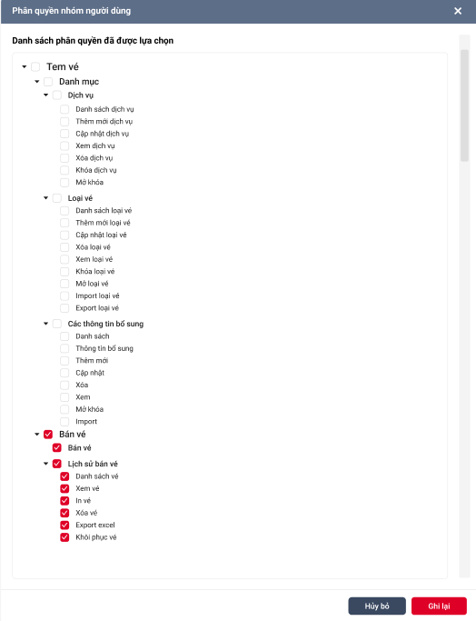
- Phân quyền chi tiết các chức năng: chi tiết theo bảng phân quyền sau:
* Tại Cấu hình doanh nghiệp: Không tick chọn Phân quyền dữ liệu
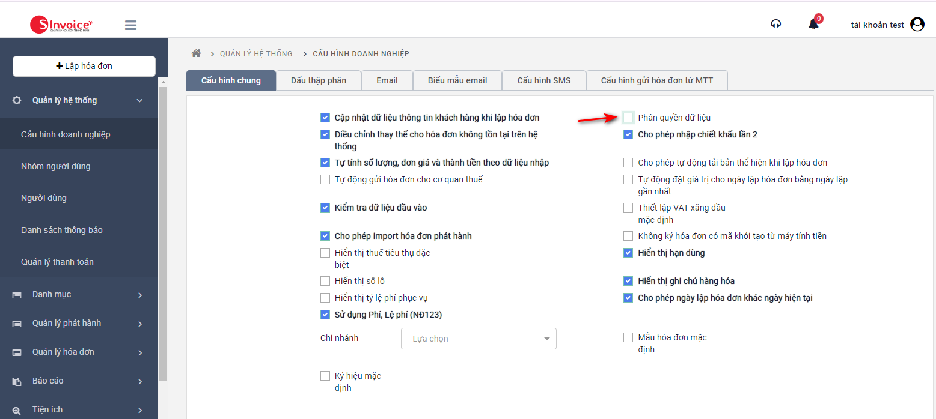

 | Admin DN | User thường DN | Admin CN | User thường CN
DM dịch vụ | Có thể:  - xem, khóa/mở khóa dữ liệu CN  - toàn quyền đối với dữ liệu DN; không phân biệt user  Không thể: thêm/sửa/xóa dữ liệu CN | Có thể:  - xem, khóa/mở khóa dữ liệu CN  - xem toàn bộ dữ liệu do các user thuộc DN tạo  - phụ thuộc phân quyền Nhóm người dùng  Không thể: thêm/sửa/xóa dữ liệu CN | - toàn quyền đối với dữ liệu CN; không phân biệt user | - xem toàn bộ dữ liệu do các user thuộc CN tạo  - phụ thuộc phân quyền Nhóm người dùng
DM loại vé | Có thể:  - xem, khóa/mở khóa, export dữ liệu CN  - toàn quyền đối với dữ liệu DN; không phân biệt user  Không thể: thêm/sửa/xóa/import/sao chép dữ liệu CN | Có thể:  - xem, khóa/mở khóa, export dữ liệu CN  - xem toàn bộ dữ liệu do các user thuộc DN tạo và dữ liệu của CN  - phụ thuộc phân quyền Nhóm người dùng  Không thể: thêm/sửa/xóa/import/ sao chép dữ liệu CN | - toàn quyền đối với dữ liệu CN; không phân biệt user | - xem toàn bộ dữ liệu do các user thuộc CN tạo  - phụ thuộc phân quyền Nhóm người dùng
DM thông tin bổ sung | Có thể:  - xem, export dữ liệu CN  - toàn quyền đối với dữ liệu DN; không phân biệt user  Không thể: thêm/sửa/xóa/ import dữ liệu CN | Có thể:  - xem, export dữ liệu CN  - xem toàn bộ dữ liệu do các user thuộc DN tạo và dữ liệu của CN  - phụ thuộc phân quyền Nhóm người dùng  Không thể: thêm/sửa/xóa/ import dữ liệu CN | - toàn quyền đối với dữ liệu CN; không phân biệt user | - xem toàn bộ dữ liệu do các user thuộc CN tạo  - phụ thuộc phân quyền Nhóm người dùng
Bán vé | Có thể chọn các vé của DN và CN; không phân biệt user | - phụ thuộc phân quyền ký hiệu  - phụ thuộc phân quyền Nhóm người dùng | Có thể chọn các vé của CN; không phân biệt user | - phụ thuộc phân quyền ký hiệu  - phụ thuộc phân quyền Nhóm người dùng
Lịch sử bán vé | Có thể:  - hiển thị toàn bộ vé của DN và CN; không phân biệt user  - tính toán số liệu dựa trên các vé này kết hợp các tiêu chí tìm kiếm để lọc  - Export dữ liệu của DN và CN  Không thể: xóa dữ liệu CN | - hiển thị toàn bộ vé của DN và CN; không phân biệt user  - tính toán số liệu dựa trên các vé này kết hợp các tiêu chí tìm kiếm để lọc  - Export dữ liệu của DN và CN  - phụ thuộc phân quyền Nhóm người dùng | - hiển thị toàn bộ vé của CN; không phân biệt user  - Export dữ liệu của toàn bộ CN; không phân biệt user  - tính toán số liệu dựa trên các vé này kết hợp các tiêu chí tìm kiếm để lọc | - chỉ hiển thị toàn bộ vé của CN; không phân biệt user  - Export dữ liệu của toàn bộ CN; không phân biệt user  - tính toán số liệu dựa trên các vé này kết hợp các tiêu chí tìm kiếm để lọc  - phụ thuộc phân quyền Nhóm người dùng
Báo cáo tổng hợp số lượng bán vé theo ngày | Export dữ liệu của DN và CN | Export dữ liệu của DN | Export dữ liệu của toàn bộ CN; không phân biệt user | Export dữ liệu của toàn bộ CN; không phân biệt user
Báo cáo tổng hợp doanh thu bán vé | Export dữ liệu của DN và CN | Export dữ liệu của DN | Export dữ liệu của toàn bộ CN; không phân biệt user | Export dữ liệu của toàn bộ CN; không phân biệt user

- Tại Cấu hình doanh nghiệp: có tick chọn Phân quyền dữ liệu
 | Admin DN | User thường DN | Admin CN | User thường CN
DM dịch vụ | Có thể:  - xem, khóa/mở khóa dữ liệu CN  - toàn quyền đối với dữ liệu DN; không phân biệt user  Không thể: thêm/sửa/xóa dữ liệu CN | Có thể:  - xem, khóa/mở khóa dữ liệu CN  - xem toàn bộ dữ liệu do các user thuộc DN tạo  - phụ thuộc phân quyền Nhóm người dùng  Không thể: thêm/sửa/xóa dữ liệu CN | - toàn quyền đối với dữ liệu CN; không phân biệt user | - xem toàn bộ dữ liệu do các user thuộc CN tạo  - phụ thuộc phân quyền Nhóm người dùng
DM loại vé | Có thể:  - xem, khóa/mở khóa, export dữ liệu CN  - toàn quyền đối với dữ liệu DN; không phân biệt user  Không thể: thêm/sửa/xóa/import/ sao chép dữ liệu CN | Có thể:  - xem, khóa/mở khóa, export dữ liệu CN  - xem toàn bộ dữ liệu do các user thuộc DN tạo và dữ liệu của CN  - phụ thuộc phân quyền Nhóm người dùng  Không thể: thêm/sửa/xóa/import/ sao chép dữ liệu CN | - toàn quyền đối với dữ liệu CN; không phân biệt user | - xem toàn bộ dữ liệu do các user thuộc CN tạo  - phụ thuộc phân quyền Nhóm người dùng
DM thông tin bổ sung | Có thể:  - xem, export dữ liệu CN  - toàn quyền đối với dữ liệu DN; không phân biệt user  Không thể: thêm/sửa/xóa/import dữ liệu CN | Có thể:  - xem, export dữ liệu CN  - xem toàn bộ dữ liệu do các user thuộc DN tạo và dữ liệu của CN  - phụ thuộc phân quyền Nhóm người dùng  Không thể: thêm/sửa/xóa/import dữ liệu CN | - toàn quyền đối với dữ liệu CN; không phân biệt user | - xem toàn bộ dữ liệu do các user thuộc CN tạo  - phụ thuộc phân quyền Nhóm người dùng
Bán vé | Có thể chọn các vé của DN và CN; không phân biệt user | - phụ thuộc phân quyền ký hiệu  - phụ thuộc phân quyền Nhóm người dùng | Có thể chọn các vé của CN; không phân biệt user | - phụ thuộc phân quyền ký hiệu  - phụ thuộc phân quyền Nhóm người dùng
Lịch sử bán vé | Có thể:  - hiển thị toàn bộ vé của DN và CN; không phân biệt user  - tính toán số liệu dựa trên các vé này kết hợp các tiêu chí tìm kiếm để lọc  - có thể export toàn bộ dữ liệu của DN và CN  Không thể: xóa dữ liệu CN | - chỉ hiển thị vé của user này tạo  - Export dữ liệu do user này tạo (phụ thuộc vào phân quyền  - tính toán số liệu dựa trên các vé này kết hợp các tiêu chí tìm kiếm để lọc  - phụ thuộc phân quyền Nhóm người dùng | - hiển thị toàn bộ vé của CN; không phân biệt user  - tính toán số liệu dựa trên các vé này kết hợp các tiêu chí tìm kiếm để lọc  - Export toàn bộ dữ liệu của CN không phân biệt User | - chỉ hiển thị vé của user này tạo  - Export dữ liệu do user này tạo (phụ thuộc vào phân quyền  - tính toán số liệu dựa trên các vé này kết hợp các tiêu chí tìm kiếm để lọc  - phụ thuộc phân quyền Nhóm người dùng
Báo cáo tổng hợp số lượng bán vé theo ngày | Export dữ liệu của DN và CN | Export dữ liệu do user này tạo | Export dữ liệu của toàn bộ CN; không phân biệt user | Export dữ liệu do user này tạo
Báo cáo tổng hợp doanh thu bán vé | Export dữ liệu của DN và CN | Export dữ liệu do user này tạo | Export dữ liệu của toàn bộ CN; không phân biệt user | Export dữ liệu do user này tạo

